제조데이터 표준 활용 가이드(아크용접로봇)
AAS표준(IEC 63278-1:2023)을 중심으로
2026. 01



목 차

I. AAS 개요 2
1. AAS 개념 2
2. AAS 구성요소 6
3. AAS 작성 절차 15
Ⅱ. 공정 및 장비 개요 20
1. 공정 개요 20
가.장비 정의 20
나. 최적 운영 관점의 3대 핵심 요소 20
다. 장비 구성 BOP (Bill of Process) 21
라. BOP 기반 ICT 시스템 연동 포인트 (X-Data) 21
마. 지능화 및 생산성 향상 방안 22
2. 참조모델 대상장비 개요 22
가. 장비 정의 22
나. 아크용접로봇 장비 개요. 23
다. 최적 운영 관점의 4대 핵심 요소. 23
라. 장비 동작 단계 (BOP) 24
마. 아크용접로봇의 일반적인 기능 및 주요 관리 속성 25
바. 아크용접로봇 예지보전(PdM) 및 OEE 향상을 위한 핵심 모니터링 데이터 26
사. 장비 지능화 및 최적운영 방안 28
3. 주요 알람 모니터링 29
Ⅲ. AAS 참조모델 32
1. AAS 참조모델 개요 32
2. SMT 공통 서브모델 구조 32
2-1. Identification 32
2-2. HandoverDocumentation 35
2-3. Nameplate 38
2-4. CarbonFootprint 41
3. AAS 참조모델 구조 45
3-1. TechnicalData 45
3-2. DataSource 53
3-3. OperationalData 73
3-4. Predictivemaintenance Contents 95
3-5. AIModelNameplate 102
Ⅳ. AAS 참조모델 활용 방법 105
1. 활용 사전 요구사항 105
2. AAS 신규 개발 및 수정 관리 106
3. Type AAS를 실제 Instance AAS로 전환 117
4. AAS Property의 데이터 타입 지정 123

I. AAS 개요

1. AAS 개념
가. Platform Industrie 4.0 및 AAS 등장 배경
- Industrie 4.0
- Industrie 4.0은 유연하고 효율적인 생산을 위해 정보통신기술(ICT)을 활용하여 산업용 장비와 공정을 네트워크화 하는 ‘산업 부문의 디지털 전환’ 전략을 의미합니다.
- 이러한 Industrie 4.0의 궁극적인 목표는 사이버 물리시스템(CPS; Cyber Physical System) 기술을 통해 실제 물리 세계의 자산(Asset)과 프로세스를 디지털 세계에 통합하고, 이 기술 및 제품 시장에서의 우위를 확보하는 것입니다.

- RAMI 4.0을 통한 표준화
- Industrie 4.0을 성공적으로 구현하기 위해서는 시스템 간의 상호운용성(Interoperability)을 보장하는 표준화가 핵심적으로 중요합니다. 이는 도메인, 계층 경계 및 생애 주기 단계를 넘나드는 전례 없는 시스템 통합을 요구하기 때문입니다.
- 독일은 RAMI 4.0 (Reference Architecture Model Industrie 4.0)을 통해 이러한 시스템 통합을 위한 참조 아키텍쳐 모델을 제공하고, 재빠른 표준화를 바탕으로 국제적 협력을 촉진하는 역할을 수행하고 있습니다.

- AAS (Asset Administration Shell)의 등장
- AAS는 Industrie 4.0을 실현하기 위한 가장 핵심적인 요소 기술로 주목받고 있습니다.
- RAMI4.0 표준이 2015년 4월 발간된 이후, AAS는 물리 자산(Asset)의 모든 관련 정보를 통합하고, 이를 표준화된 인터페이스를 통해 접근 가능하게 만드는 디지털 트윈 역할을 수행하는 개념으로 정의되었습니다.
- AAS는 개념 정의, 표준 명세서(Specification), 그리고 기술 구현 방향을 꾸준히 제시해왔으며, 자산의 디지털 표현을 표준화하여 제조 생애 주기 전반에 걸친 데이터의 통합 및 교환을 가능하게 합니다.

- 관련 기구
16년 하노버 박람회에서 독일 산업계 표준화 기관인 Bitkom (Bundesverband Informationswirtschaft, Telekommunikation und neue Medien e. V.), DIN (DeutscheInstitut für Normung e. V) 등이 “SCI (Standardization Council Induestire) 4.0” 이니셔티브 설립을 발표하였습니다. 해당 표준화위원회는 Industry 4.0 관련 표준화를 시작하고 국내 및 국제적으로 표준을 조정하는 것을 목표로 합니다.

나. AAS 개념
- Asset Administration Shell(AAS)은 물리적 자산을 디지털로 표현하여 정보와 동작을 표준화하고 통합 관리하는 구조입니다. 이 개념은 자산의 전체 라이프사이클 동안 설계, 제조, 유지보수, 폐기에 이르는 모든 데이터를 디지털화하여 관리함으로써 상호운용성과 데이터 교환을 지원하는 데 중점을 둡니다. 특히, AAS는 다양한 자산의 상태, 특성 및 동작을 디지털 트윈 형태로 구현하여, 실시간 모니터링 및 최적화를 가능하게 하고, 정보의 일관성과 신뢰성을 높이며, 다른 시스템과의 통합을 용이하게 합니다. 이를 통해 제조 및 운영의 효율성을 향상시키고, Industrie 4.0의 핵심 기술로 자리 잡고 있습니다.

- IEC 63278-1에서는 자산의 표준화된 디지털 표현 구조인 AAS를 정의합니다. IEC 63278-1은 AAS의 목적을 ‘두 개 이상의 소프트웨어 애플리케이션이 정보를 교환하고, 교환된 정보를 신뢰할 수 있고 안전한 방식으로 상호 활용할 수 있도록 하는 것’이라고 명시하고 있습니다.

- AAS를 보다 를 보다 원활하게 제작하기 위해 AASX Package Explorer라는 오픈소스 소프트웨어 툴이 AAS 표준과 함께 개발이 진행되고 있습니다. 이후 버전에 따라 형식 및 기능이 달라질 수 있습니다.

- AAS는 ID 영역과 여러 Submodel(서브모델)로 구성되며, 서브모델은 Submodel Element(SME)들의 집합체입니다. SME(예 : Property, ReferenceElement, SMC 등)이 모여 하나의 Submodel 내용을 구성합니다. 아래 <그림 1>는 AASX Package Explorer를 활용하여 AAS를 표현한 하나의 사례를 소개합니다.

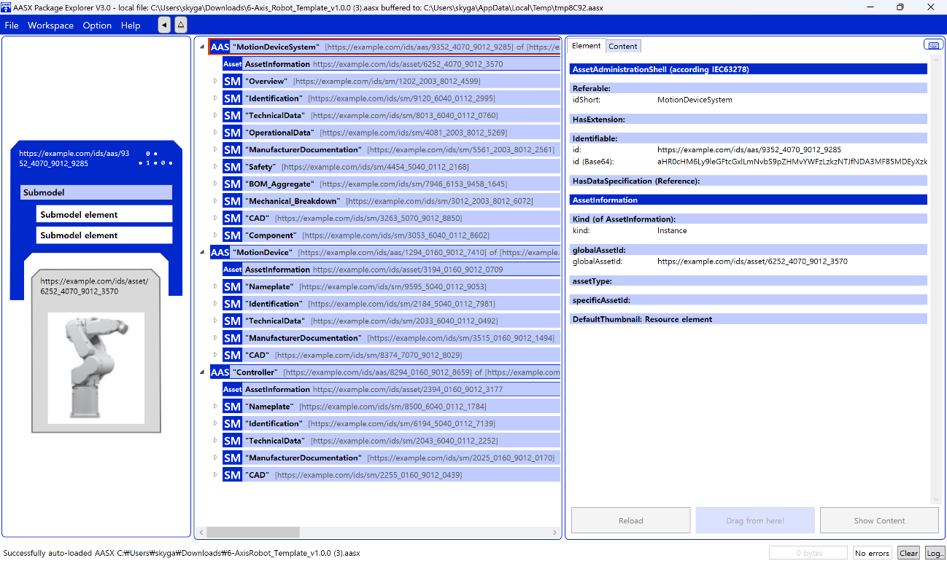
그림 1 AASX Package Explorer로 나타낸 6축 로봇의 AAS

다. AAS 특징
- AAS는 Industrie 4.0 환경에서 물리 자산(Asset)과 디지털 세계를 연결하는 핵심적인 인터페이스 역할을 수행하며, 다음과 같은 특징을 가집니다.

① 디지털 트윈 구현 및 기능적 표현
- 디지털 트윈 구현 기술
: AAS는 현실 세계에 존재하는 모든 생산 요소(자산)의 다양한 특성을 디지털 세계에 투영하는 디지털 트윈(Digital Twin) 구현의 핵심 기술입니다.
- 데이터와 기능의 통합
: AAS는 자산에 대한 데이터(Data)(예: 명칭, 사양, 상태 정보)뿐만 아니라, 자산의 기능(Function)(예: 명령 실행, 파라미터 설정, 서비스 호출)까지 표준화된 방식으로 포함하고 표현할 수 있습니다.

② 자산 생애 주기(Life Cycle) 전반 표현
- AAS는 자산의 단일 시점 정보가 아닌, 설계(Engineering), 생산(Production), 사용(Operation), 폐기(Disposal)에 이르는 라이프 사이클 전체에 대한 모든 특성을 표현할 수 있습니다.

③ 상호 관계 및 계층적 표현을 통한 확장성
- 관계 표현
: AAS는 AAS 상호 간의 관계(Relation)를 명시적으로 표현할 수 있습니다. 예를 들어, AAS A가 AAS B의 부품이거나, AAS C와 협력 관계에 있음을 나타낼 수 있습니다.
- 계층적 구조
: 이러한 관계 표현 기능을 활용하여, 여러 개의 AAS를 묶어 더 큰 단위의 복합 자산 (예: 생산 라인, 모듈)도 쉽게 표현하고 관리할 수 있습니다.
- 다양한 표현 범위
: 자산이 설계 단계부터 시제품 단계, 사용 단계 뿐만 아니라, 다른 자산에 포함된 상태(Sub-Asset)이든 관계없이 모든 경우를 AAS를 통해 일관되게 표현하고 접근할 수 있습니다.

라. AAS와 온톨로지의 관계
- AAS(Asset Administration Shell)와 온톨로지(Ontology)는 모두 Industrie 4.0 환경에서 정보의 상호 운용성과 지능화를 달성하기 위한 핵심 요소이지만, 서로 다른 역할을 수행하며 상호 보완적인 관계를 가집니다. AAS가 정보의 구조적 표준화를 담당한다면, 온톨로지는 그 정보에 의미론적(Semantic) 명확성을 부여합니다.

- AAS의 역할 : 구조적 표준화 및 인터페이스
- 정보의 캡슐화 및 표준 구조
: AAS는 물리적 자산의 모든 디지털 정보를 ID 영역과 Submodel(서브모델)이라는 표준화된 구조 내에 캡슐화합니다. AAS는 정보를 어떻게(How) 표현하고 접근할지 정의합니다.
- 표준 인터페이스 제공
: AAS는 자산에 대한 데이터 및 기능(예: 명령 실행)에 접근하고 교환하기 위한 표준화된 통신 인터페이스를 제공하여 시스템 간의 연결(Connectivity)을 보장합니다.

- 온톨로지의 역할 : 의미론적 명확성 부여 (Semantic Interoperability)
- 개념적 단일화
: 온톨로지는 특정 산업의 장비(예 : 이동수단, 로봇, 센서) 내에서 사용되는 모든 개념과 용어를 일관성 있고 정형화된 방식으로 정의합니다. 이는 서로 다른 제조사가 만든 장비나 시스템에서 동일한 개념(예 : 속도, 온도)을 사용할 때, 그 의미가 하나의 통일된 개념으로 해석되도록 보장합니다.
- 관계 정의
: 온톨로지는 특정 도메인(예: 제조, 로봇, 공정) 내의 개념(Concepts), 속성(Properties), 그리고 개념 간의 관계(Relations)를 정형화된 방식(Formal Representation)으로 정의합니다.
- 상호보완성 보장
: 온톨로지는 이러한 개념적 틀을 통해, 이종 시스템이나 애플리케이션이 AAS를 통해 교환하는 데이터의 의미를 동일하게 이해할 수 있는 지식 기반을 제공함으로써, 시스템 간의 완벽한 상호보완적 작동을 가능하게 하는 표준화 역할을 수행합니다.

2. AAS 구성요소
가. IEC 63278-1에 정의된 AAS구조
- IEC 63278-1에 정의된 AAS의 개략적인 구조는 AAS 내부 구성요소, 자산과의 연결, 외부와의 인터페이스 등 세부분으로 구성됩니다.
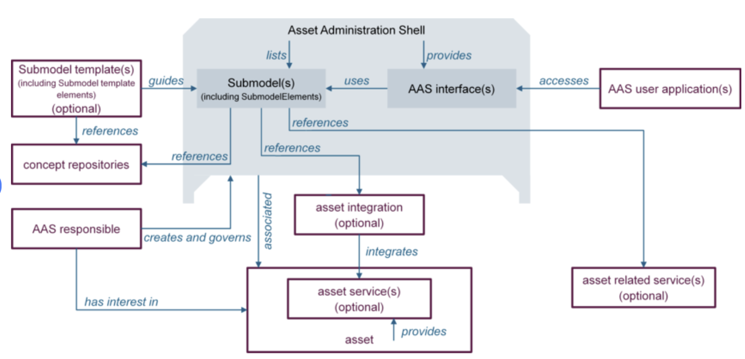
그림 2 AAS 구조도

나. AAS 메타모델
- AAS는 하나의 자산(Asset)과 연결되어 있으며, 여러 개의 서브모델(Submodel)로 구성되며, AAS의 라이프 사이클에 따라 여러 개의 뷰(View)를 가질 수 있으며, AAS 프로퍼티들의 시맨틱을 보장하기 위한 개념사전(Concept Dictionary)를 가질 수 있습니다.

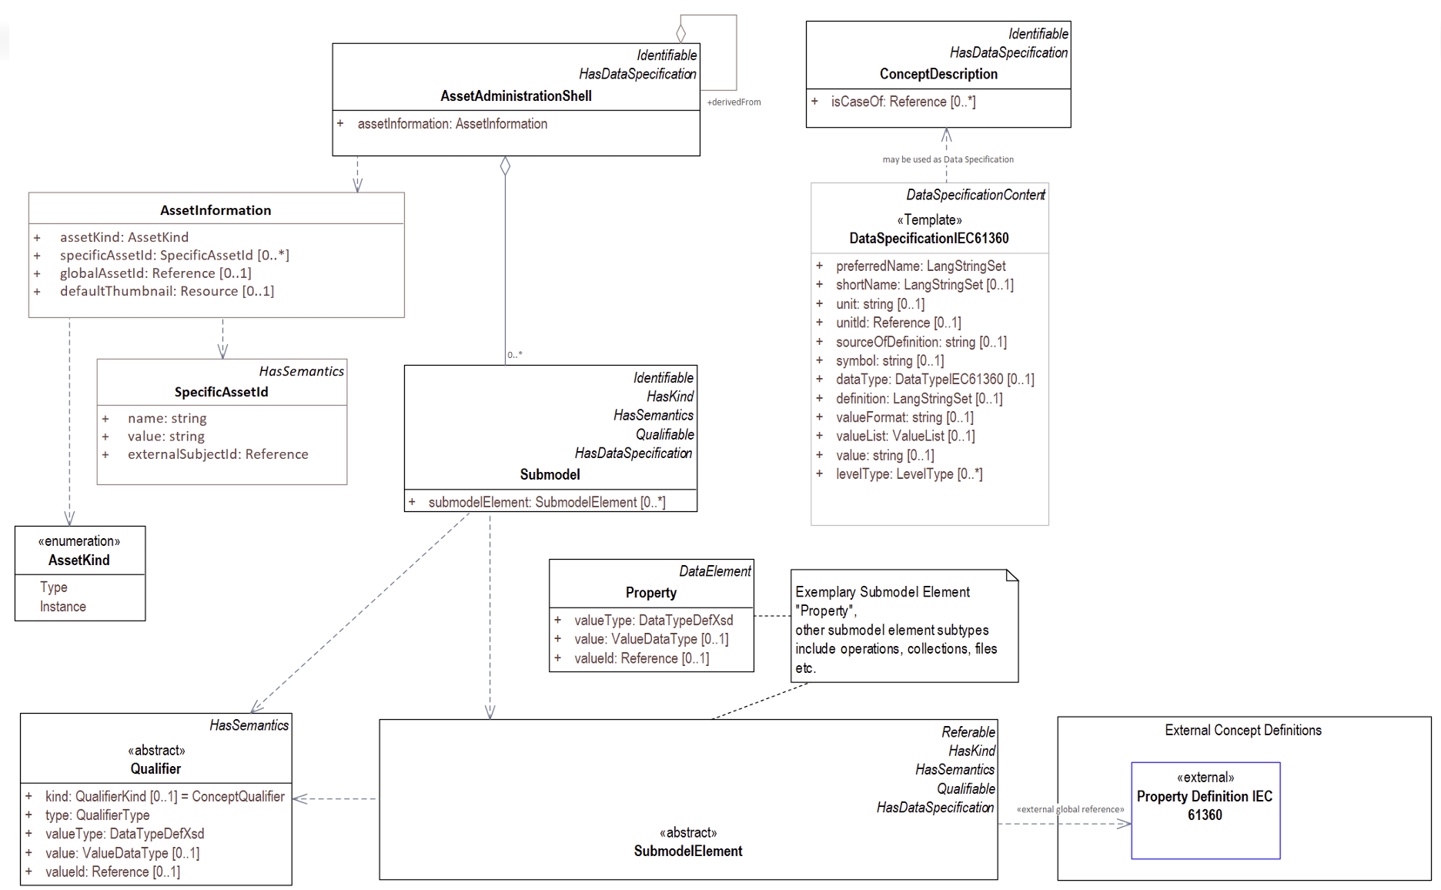
그림 3 AAS 메타모델

다. AAS 세부구성 요소
- AAS 서브모델, 프로퍼티, 컬랙션은 각각 다음과 같이 정의할 수 있다.
구분 | 내용
서브모델(Submodel) | AAS의 논리적 단위  : AAS를 구성하는 다양한 Submodel Element (SME), 특히 Property들을 일정한 기준(예 : 설정, 작업 실시간, 식별 등)에 따라 논리적으로 분류한 모음입니다.
표준 인터페이스
: 모든 AAS는 하나 이상의 서브모델로 구성되며, 서브모델 자체가 자산의 측정 측면을 표현하고 외부 시스템에 표준화된 인터페이스를 제공하는 최소 단위입니다.
기준 및 참고
: 서브모델을 구분하기 위한 지정된 기준은 없으나, 일반적으로 RAMI 4.0의 계층이나 IEC 63278의 표준 Submodel 템플릿을 참고하여 정의됩니다.
프로퍼티(Property) | 자산 특성 표현  : 물리적 자산(Asset)의 고유한 특성이나 상태를 정보 세계의 기술적인 데이터로 표현하는 가장 기본적인 Submodel Element (SME)입니다.
정보의 명확성
: Property는 적어도 하나의 고유한 명칭(ID)을 가지며, 온톨로지에서 정의된 Semantic ID를 통해 똑 같은 도메인 내에서 하나의 의미로만 정의되고 어떠한 곳에서도 동일한 의미로 해석되도록 보장되어야 합니다.
컬렉션(Collection) | SME의 그룹화  : Submodel Collection은 유사한 특징이나 논리적 관계를 가지는 여러 Submodel Element들을 그룹화한 모음입니다.
관리 및 구조화
: 컬렉션은 자체로 하나의 SME이며, 특정 Submodel 내에서 복잡한 데이터를 논리적으로 묶어 데이터 구조화를 용이하게 하고, Submodel의 관리를 효율적으로 하는데 사용됩니다.
표 1 AAS 세부구성 요소

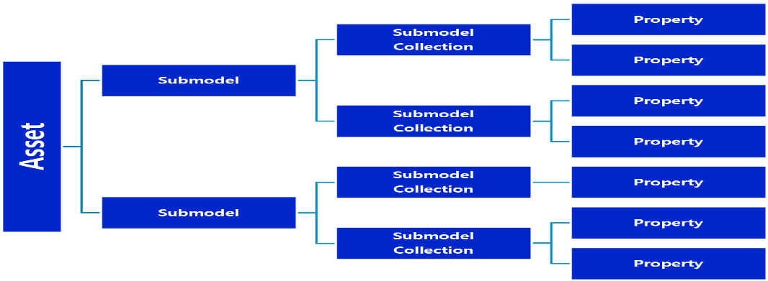

그림 4 AAS, submodel, Submodel collection, property의 관계

라. 시맨틱 (Semantic)
- 시멘틱 (Semantic) 기반의 상호운용성
: AAS가 구조적 표준을 제공한다면, 시맨틱은 그 안에 담긴 정보에 대한 의미적 표준을 제공합니다. 이는 이종 시스템 간의 데이터 교환을 넘어, 데이터에 대한 일관된 해석과 이해를 가능하게 합니다.

- 정의
: Semantic은 데이터의 의미와 해석을 보장하는 요소로, 사람이든 기계든 동일한 의미로 이해할 수 있도록 정의됩니다.

- 일관성 확보
: AAS 내의 하나의 Property는 도메인 내에서 하나의 의미로만 정의되며, 아래와 같은 데이터 사전(Data Dictionary)에 등록된 고유한 의미와 함께 일관된 Semantic ID를 갖습니다.

마. 시맨틱 확보를 위한 주요 산업 데이터 사전
- eCl@ss
: 전 세계 다양한 산업의 제품, 서비스, 소재, 시스템을 분류하고 기술하는 데 사용되는 ISO/IEC 규격 제품 데이터 표준으로, 데이터에 대한 메타데이터와 사람과 기계 모두 이해할 수 있는 통일된 언어를 제공합니다.
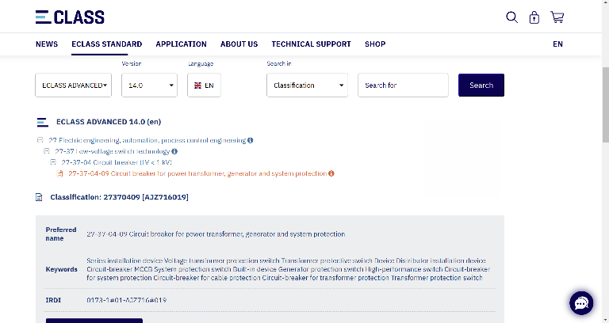
그림 5 ecl@ss 홈페이지

- CDD (Common Data Dictionary)
: IEC 61360 공통 데이터 사전(CDD)으로 전기 전자 산업 전반에서 사용되는 공통의 용어 및 개념을 저장하는 저장소입니다. IEC 국제표준이나 업계 표준 등을 기반으로 일반적으로 사용하는 용어 및 개념을 정의하고 있습니다.
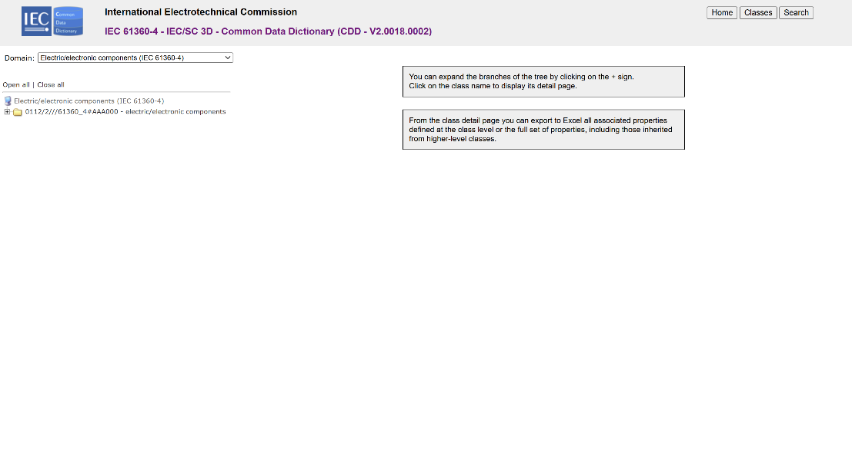
그림 6 CDD 홈페이지
- ETIM
: ETIM International은 ETIM 분류 모델의 관리자로서 전 세계 ETIM 조직을 대표하며, 모든 기술 제품에 대한 지속 가능한 분류 표준을 목표로 합니다. ETIM은 제품 데이터를 분류 체계에 기반해 공유하고 교환하기 위한 형식으로, B2B 전문가 간 정보 흐름을 체계화하기 위해 개발된 표준입니다.
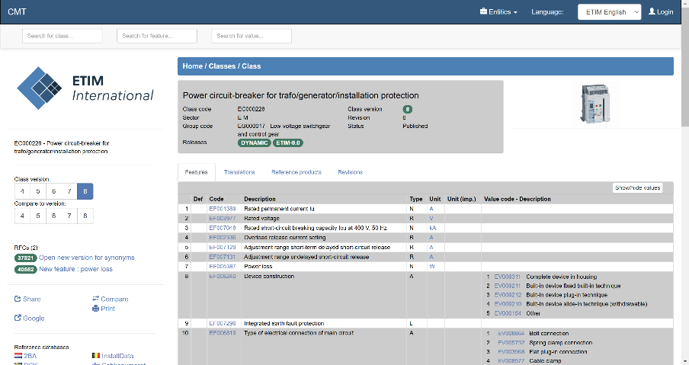
그림 7 ETIM 홈페이지
바. 표준 식별자(Identifier) – IRDI, IRI, GUID
- AAS식별자는 AAS개체를 유일하게 식별할 수 있는 일정한 형식의 정보를 의미합니다. 모든 AAS는 다른 AAS와 구분되어야 하며, 식별자를 통해 상호 데이터 교환 및 인터페이스가 가능해집니다.

- 일반적으로 AAS에 사용되는 식별자(ID)는 3가지 유형(IRDI, IRI, GUID)가 있습니다.

- 3가지 식별자 유형에 대한 설명은 아래와 같습니다.

- 국제 등록 데이터 식별자 (IRDI, International Registration Data Identifier)
- 정의
: ISO 29002-5와 같은 국제 표준에 따라 정의된 식별자 형식입니다. 국제적으로 공인된 데이터 사전(예 : CDD (Common Data Dictionary), eCl@ss)에서 관리하는 개념에 부여되는 식별자입니다.
- 특징
: 각 기관에 의해 할당된 식별자이기 때문에 전 세계적으로 고유한 식별자임이 보장됩니다.
- 구조
: 아래의 <그림5>은 ISO 29002-5에 따른 IRDI의 구조를 나타냅니다.
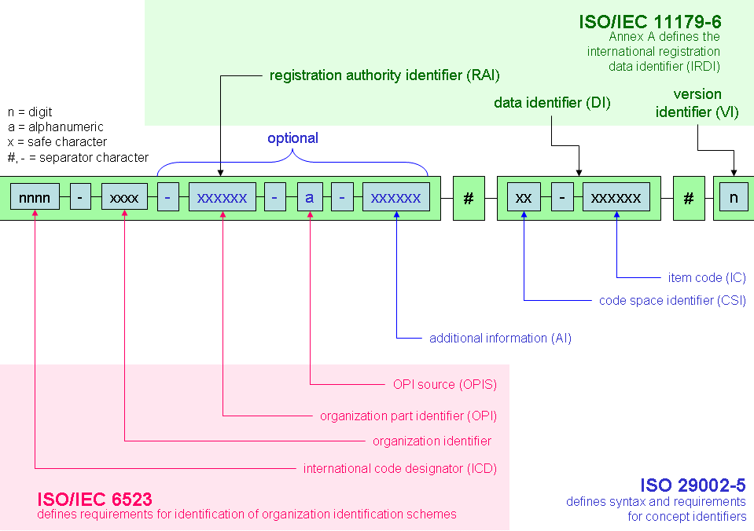
그림 8 IRDI를 사용한 식별자

- IRI(Internationalized Resource Identifier)
기존의 URI(Uniform Resource Identifier)를 확장하여, 전 세계의 다양한 언어와 문자(Unicode)를 식별자에 직접 사용할 수 있도록 만든 인터넷 표준 규격(RFC 3987)

- 정의
: AAS는 고유한 식별자를 활용하여 모든 property의 의미가 유일하게 정의되고 구분되는 것을 요구합니다. AAS의 요소들은 최대한 표준 사전(ECL@SS, CDD)에서 찾아서 활용해야 하며, 가장 최신 버전을 사용하고 사용한 버전을 명시하여 통일해야 합니다.

만약, 국제적으로 공인된 데이터 사전(예: CDD, eCl@ss) 등에서 제공되는 IRDI가 특정 자산의 특성이나 기능에 대한 적절한 Semantic ID를 정의하지 못한 경우(예 : 단위나 데이터 타입이 다른 경우 등), 프로젝트나 조직 자체적으로 고유한 식별자(ID)를 정의하여 사용할 수 있으며, 이를 IRI라고 부릅니다.

- AAS 내 역할
: 자체적으로 정의된 IRI는 AAS 구성요소(Submodel, Property 등)의 Semantic ID로 사용되어, 의미론적 일관성을 유지하고 데이터의 의미를 명확히 하는 역할을 합니다.

- IRI (Internationalized Resource Identifier) 형식
: 개발 기관이 자체적으로 Semantic을 정의하는 경우 URI 형식의 식별자를 사용하여야 하며, IRI를 사용할 경우에는 중기부에서 정의한 아래의 규칙을 따라야 합니다.

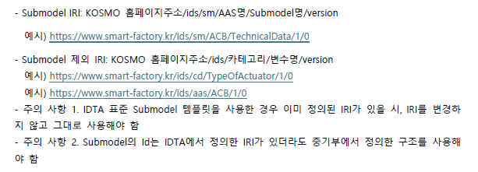
그림 10 중기부에서 정의한 IRI 규칙

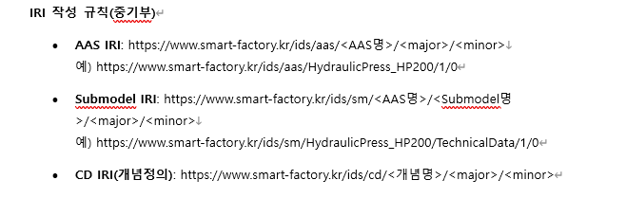
그림 11 IRI 작성 규칙(중기부)

통합 자원 식별자 (URI, Uniform Resource Identifier)
- 정의
: 계층적으로 경로를 지정할 수 있는 구조로, 인터넷상의 자원을 식별하는 데 사용되는 일반적인 형식입니다.
  - 특징
: 공인된 기관에 의해 식별자가 부여되지 않더라도, 도메인 이름 등을 활용하여 전 세계적으로 고유한 식별자를 정의할 수 있습니다. 보통 인터넷에서 많이 사용되고 있는 식별자인 URL(Uniform Resource Locators)도 URI의 일종입니다.

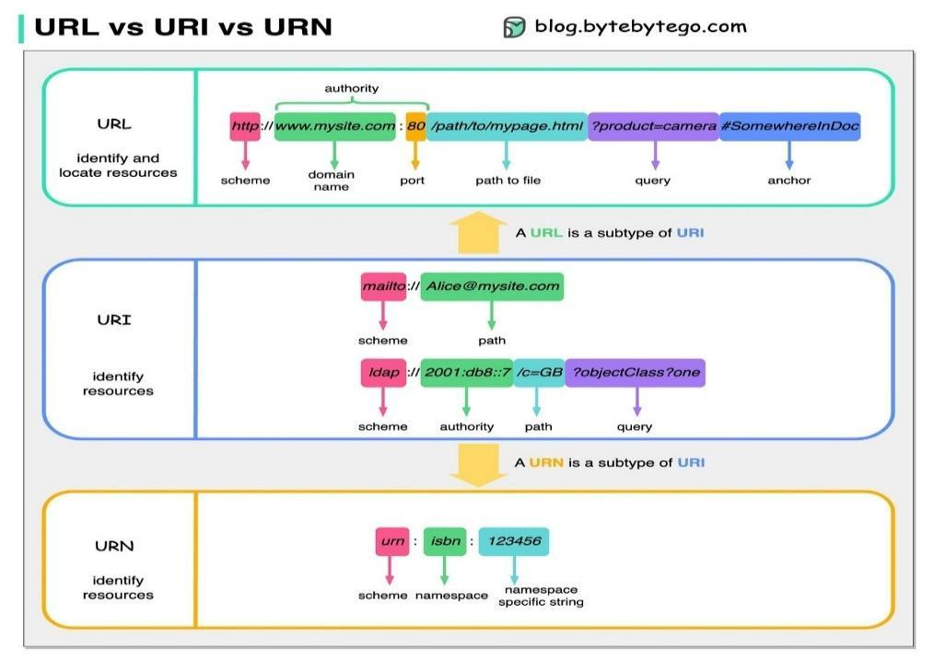
그림 9 URI, URL의 구조

- 전역 고유 식별자 (GUID, Global Unique Identifier)
- 정의:
응용 소프트웨어에서 사용되는 유사 난수의 일종으로, AAS에서는 GUID만으로 식별자를 정의하지 않고, URI와 조합하여 사용하는 경우가 많으며, AAS의 식별자로 GUID를 사용하는 것은 권장하지 않습니다.

사. Concept Description
- 정의
: 개념 사전을 구성하는 개별 항목들을 의미하며, AAS에서 사용되는 하나의 property또는 다른 Submodel Element(SMT)에 연결되어 해당 요소의 의미(Semantic)를 정의합니다.

- AAS 내 역할 4가지
- 모든 SME의 Semantic 연결
: AAS의 모든 SME는 Concept Description을 통해 의미가 정의됩니다. 이는 Property가 나타내는 데이터(예: 숫자 값)가 구체적으로 무엇을 의미하는지(예: 정격 토크, 섭씨 온도)를 명확하게 지정합니다.

- 사전 역할 수행
: Concept Description의 집합인 개념 사전은 AAS의 모든 Property들이 가지는 Semantic에 대한 사전 역할을 수행합니다. 마치 실제 사전처럼 모든 Property의 정의, 데이터 형식, 단위 등을 표준화된 방식으로 표현하고 설명합니다.

- 국제 표준 기반
: CDD (Common Data Dictionary), eCl@ss와 같은 국제 표준 사전에서 제공하는 데이터 형식 및 정의에 기반하여 Concept Description을 구성할 경우, AAS는 국제적인 상호 운용성(Interoperability) 확보가 가능해집니다.

- 자체 표준 기반
: 자체 시스템(예 : ISH)에서 정의하고 제공하는 용어를 사용하여 Concept Description을 구성한 AAS 역시, 해당 시스템이나 협력 지역 내에서는 의미론적 일관성을 통한 상호 운용성 확보가 가능합니다.

3. AAS 작성 절차
가. AAS 모델링 개발절차
- 일반적으로 AAS를 구현 및 활용하기 위해 아래의 표와 같은 절차를 따릅니다.

순서 | 단계 | 설명
1 | 목표 설정 | 시스템 요구사항을 분석하고 활용 여부에 대해 파악한다
2 | 대상 탐색 | 모델링할 자산에 대해 충분히 이해한 상태에서 정보 수집한다
3 | Asset 설계 | 수집된 정보에 따라 Asset의 구조를 정의, 모델링한다
4 | AAS 설계 | 설계한 Asset을 기반으로 AAS를 설계한다. 여기서 설계한 AAS는 AAS를 구성하는 Asset, Submodel, Property 같은 요소들로 이뤄진다
5 | AAS 구현 | AAS 모델링 툴을 활용하여 실제 패키지 형태의 파일로 생성하며, AAS에 포함되는 모든 Submodel, Property와 같은 요소에 고유 ID (Semantics)가 부여되어야 한다
6 | 시스템 구현 및 검증 | 작성된 AAS 모델을 다양한 포맷으로 변환하고 시스템을 구현 및 검증한다
표 2 AAS 작성 절차

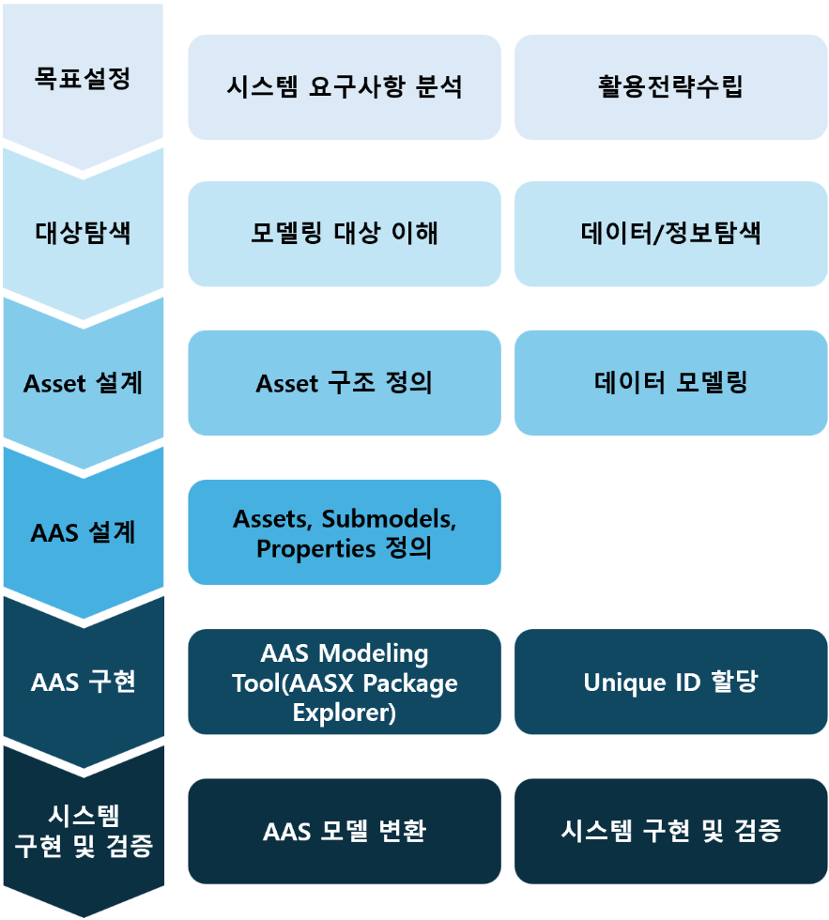
그림 13 AAS 모델링 절차

나. AAS 모델링 및 구현 상세 프로세스
- 대상 장비의 물리적 자산 정의부터 최종 AASX 패키지 배포에 이르기까지, AAS를 구축하는 구체적인 6단계 프로세스를 설명합니다.

- 장비 분석 단계
: 물리적 장비의 작동 방식과 데이터 생성/소비 방식을 심층적으로 이해하고, 이 정보를 AAS 모델링을 위한 구조화된 설계 자료로 전환하는 것이 목표입니다. 이 단계에서 도출된 정보는 Submodel 매핑 및 JSON 템플릿 작성의 기초가 됩니다.
활동 명칭 | 설명
기능 정의 | 장비가 수행하는 주요 기능과 역할에 대해 정의합니다. (예: 압력 측정, 온도 제어, 위치 지정)
기능별 데이터 정의 | 정의된 장비의 시스템 또는 기능별로 수집 및 관리되어야 할 데이터를 구체적으로 정의합니다. 데이터의 유형(설정값, 실제값, 임계값, 상태 코드 등)과 측정 단위를 명확히 합니다.
인터페이스 정의 | 장비와 외부 시스템 간의 통신 프로토콜(예 : OPC UA, MQTT) 및 데이터 연동 지점을 명확히 정의합니다. 이는 AAS 서버가 장비의 데이터를 안정적으로 읽어오는 기술적 경로를 확정합니다.

- Semantic 정의 단계
: 장비 분석 단계에서 도출된 모든 데이터 항목에 대해 데이터의 의미(Semantic)와 표준 단위를 정의하고, 국제적인 식별자(IRDI 등) 또는 자체 식별자(IRI)를 부여하여 데이터의 유일성과 일관성을 확보하는 단계입니다.
활동 명칭 | 설명
의미 식별자(Semantic ID) 부여 | 정의된 각 데이터 항목의 의미를 국제 표준 (예 : eCl@ss)의 IRDI (International Registration Data Identifier) 또는 자체 IRI 코드로 매칭합니다. AAS Element의 핵심 속성인 semanticId를 확정합니다. 이는 Submodel 매핑 단계의 기초가 됩니다
표준 단위(Unit) 매칭 | 모든 수치 데이터 항목에 대해 IEC 61360 표준에 정의된 단위(Unit)를 정확하게 매칭합니다. AAS Element의 unit 속성을 정의하여, 데이터의 정량적 의미를 국제적으로 일관성 있게 전달합니다.
용어 일원화 검증 | 데이터 분석 과정에서 도출된 일원화된 용어가 이 단계에서 정의된 모든 AAS Element의 이름(idShort)에 일관되게 적용되었는지 최종적으로 검증합니다. 검증된 용어는 Semantic 용어로 사용하기 위해 확정되며, 확정된 용어는 AAS 내에 idShort와 semanticId, ConceptDescription에 활용됩니다.

- Submodel 매핑 단계
: Semantic까지 정의된 장비 데이터 항목들을 어떤 표준 Submodel에 포함시킬지 결정하는 단계입니다. 이 활동을 통해 구조적 일관성을 갖고 자산의 복잡한 정보를 논리적으로 구조화합니다.
활동 명칭 | 설명
필요 Submodel 선정 및 매핑 | IDTA SMT(Submodel Template) 및 KOSMO 표준 등을 기반으로, 장비 분석 단계에서 도출된 데이터 유형을 수용할 최적의 Submodel 목록을 최종 확정합니다. 확정된 목록에 따라 데이터 항목을 배분합니다.

- SME 구조 설계 단계
: 선정된 Submodel 내에서 실제 데이터를 담을 요소들(Submodel Elements)의 구조를 상세하게 설계하는 단계입니다.
활동 명칭 | 설명
SME 구조 설계 | Submodel 내의 각 데이터 요소(예 : SML, SMC, Property 등)의 계층적 구조를 장비의 분석된 내용을 토대로 구조 설계합니다.

- 상호보완성 확보 단계
: 설계된 데이터 모델의 상호운용성(Interoperability)을 높이기 위해 핵심 메타데이터를 정의하는 단계입니다.
활동 명칭 | 설명
idShort 정의 | Submodel 및 각 SME를 짧고 인간이 읽을 수 있게 식별하는 이름을 정의합니다.
ConceptDescription 정의 | 정의된 semanticId가 실제로 어떤 의미를 가지는지 상세하게 설명하는 메타데이터 객체(AAS 표준의 ConceptDescription)를 생성합니다. 이는 Semantic ID, 정의, 단위 등을 포함합니다.
semanticId 정의 | 생성한 ConceptDescription을 각 SM 및 SME에 해당되는 내용을 참조하여 semanticId를 부여하며 상호보완성을 확보합니다.
Qualifier 정의 | 추가적인 제약 조건, 보조적인 설명, 예시 데이터를 Qualifier를 통해 정의할 수 있습니다.

- Template에서 Instance 확장 단계
: 설계된 표준 모델(Template)을 기반으로 실제 개별 자산에 적용하는 단계입니다.
활동 명칭 | 설명
AAS Type 활용 | 앞선 1~5단계에서 정의하고 표준화한 AAS Structure (AAS, Submodel, ConceptDescription)는 동일 유형의 장비군(예 : 이동 로봇 시리즈, 특정 모델의 CNC 장비)을 관리하기 위한 AAS 템플릿 (Type) 형태로 생성됩니다. 이 템플릿은 해당 장비군의 표준화된 구조와 Semantic ID를 정의합니다.
Instance 확장  (개별 자산 적용) | 이 템플릿을 기반으로 현장의 개별 장비 (예 : 이동로봇 No.1, 이동로봇 No.2)에 대한 AAS 인스턴스 (Instance)를 생성합니다. 하나의 잘 정의된 템플릿을 사용하여 수많은 동일 유형의 인스턴스를 빠르고 일관성 있게 생성할 수 있어, 데이터 관리 및 시스템 통합의 효율성을 극대화합니다.
고유 정보 연결 | 이 과정에서는 Asset 정보(일련번호, 제조사 등)를 개별 장비에 맞게 설정하고 장비의 실시간 상태와 고유 속성값을 반영하여 적용합니다.

Ⅱ. 공정 및 장비 개요

공정 개요

가.장비 정의
전기 에너지를 이용해 와이어와 모재 사이에 고온의 아크를 발생시켜 금속을 녹여 접합하는 과정을 6축 다관절 로봇으로 자동화하여 정밀하고 균일한 용접 품질을 확보하는 공정.
항목 | 내용
명칭 | 아크용접로봇 공정
영문명 | Robotic Arc Welding Process
설명 | 로봇 매니퓰레이터 끝단에 용접 토치를 장착하여, 금속 부품 간의 접합 부위에 전기 아크(Arc)를 발생시켜 열로 녹여 붙이는 자동화 공정입니다. 프로그래밍된 경로를 따라 정밀하게 움직이며, 용접 전원 장치와 로봇 컨트롤러가 실시간으로 통신하여 전류, 전압, 속도를 제어함으로써 고품질의 용접 비드를 생성합니다.
 | An automated manufacturing process where a robotic manipulator equipped with a welding torch joins metal parts by generating an electric arc. The robot follows a pre-programmed path with high precision, while the robot controller and welding power source synchronize in real-time to manage current, voltage, and travel speed for consistent, high-quality weld beads.
주요 해시태그 | #아크용접로봇 #스마트팩토리 #용접자동화 #산업용로봇 #제조혁신 #용접공정 #생산기술
 | #ArcWeldingRobot #RoboticWelding #IndustrialAutomation #SmartManufacturing #WeldingProcess #CobotWelding #WeldTech

나. 최적 운영 관점의 3대 핵심 요소
- 용접 조건 파라미터 최적화 : 모재의 재질과 두께에 맞춰 전류, 전압, 용접 속도를 정밀하게 매칭하여 입열량을 최적화하고 용접 결함을 방지해야 합니다.
- 토치 궤적 및 자세 정밀도 유지 : 용접 비드의 균일성을 확보하기 위해 로봇의 이동 경로와 토치의 작업 각도, 팁과 모재 간 거리를 일정하게 유지해야 합니다.
- 소모품 및 보호 가스 상태 관리 : 아크 안정성을 위해 용접 팁의 마모 상태를 점검하고, 보호 가스의 유량을 실시간 모니터링하여 용접부 산화를 차단해야 합니다.
- 아크용접로봇의 장비 구성 BOP를 요청하신 4개 열 구성의 시트 형식으로 정리해 드립니다.

다. 장비 구성 BOP (Bill of Process)
공정 단계 | 공정 명칭 (Process) | 투입 장비 및 모듈 (Resource) | 주요 기능 및 관리 속성
Step 1 | 모재 안착 및 클램핑 | 지그(Jig), 워크 센서 | 용접 위치 정밀 고정 및 모재 감지; 클램프 압력 및 안착 상태 관리
Step 2 | 용접 위치 티칭/보정 | 로봇 본체, 레이저 센서 | 용접 시작점 및 경로 자동 보정; 센싱 정밀도 및 궤적 오차 관리
Step 3 | 아크 용접 실행 | 용접기, 송급기, 토치 | 고온 아크 발생 및 와이어 용융 접합; 전류/전압 실시간 값 및 가스 유량 관리
Step 4 | 토치 클리닝 | 노즐 클리너, 와이어 커터 | 노즐 내 스패터 제거 및 와이어 끝단 절단; 클리닝 주기 및 와이어 돌출 길이 관리
Step 5 | 제품 취출 및 검사 | 로봇 본체, 비전 검사기 | 용접 비드 외관 검사 및 제품 배출; 비드 높이/폭 및 미용접 구간 관리

라. BOP 기반 ICT 시스템 연동 포인트 (X-Data)
- 모재 안착 및 클램핑 : 지그(Jig)의 클램프 압력 센서와 워크 감지 데이터를 연동하여, 모재의 미세 들뜸이나 위치 이탈로 인한 용접 불량 요인을 사전에 차단해야 합니다.
- 용접 위치 티칭/보정 : 레이저 심 추적(Seam Tracking) 센서의 보정값 데이터를 연동하여, 열변형이나 가공 오차에 따른 실제 용접 경로의 편차를 실시간으로 기록 관리해야 합니다.
- 아크 용접 실행 : 용접기에서 발생하는 초당 수천 개의 아크 파형 데이터(전류, 전압)를 연동하여, 스패터 발생량이나 용입 깊이의 안정성을 모니터링해야 합니다.
- 토치 클리닝 : 노즐 클리너의 작동 횟수와 클리닝 전후의 가스 유량 변화 데이터를 연동하여, 보호 가스 분사 방해 요인을 제거하고 소모품 교체 주기를 관리해야 합니다.
- 취출 및 검사 : AI 비전 검사기의 비드 형상 데이터(폭, 높이)를 연동하여, 앞선 P300 단계의 용접 파형 데이터와 연계한 상관관계 분석 및 품질 추적을 수행해야 합니다.
아크용접로봇의 지능화 및 생산성 향상 방안을 요청하신 형식에 맞춰 정리해 드립니다.

마. 지능화 및 생산성 향상 방안
마-1. 지능화 방안 (Intelligence)
- AI 기반 용접 품질 실시간 판정 : 용접 중 발생하는 아크 파형(전류, 전압) 데이터를 딥러닝 모델로 분석하여, 육안으로 확인하기 어려운 내부 기공(Porosity)이나 용입 불량을 실시간으로 감지하고 판정해야 합니다.
- 레이저 비전 기반 자율 경로 보정(Seam Tracking) : 용접선의 위치가 가공 오차나 열변형으로 인해 뒤틀리더라도 레이저 센서가 실시간으로 형상을 인식하여 로봇의 이동 경로를 스스로 수정하며 용접해야 합니다.
- 적응형 용접 제어(Adaptive Control) : 용접부의 갭(Gap) 간격이 일정하지 않을 경우, 지능형 제어기가 와이어 송급 속도와 로봇 이동 속도를 자동으로 조절하여 균일한 비드를 생성해야 합니다.
마-2. 생산성 향상 방안 (Productivity)
- 멀티 로봇 협동 제어 시스템 : 하나의 대형 구조물에 대해 여러 대의 로봇이 충돌 없이 동시에 용접을 수행하도록 제어 로직을 최적화하여 전체 공정 리드타임을 획기적으로 단축해야 합니다.
- 가상 시뮬레이션 및 오프라인 프로그래밍(OLP) : 현장 라인을 멈추지 않고 가상 공간에서 로봇 궤적을 미리 생성하고 간섭 여부를 검증하여, 신규 차종이나 부품 투입 시 발생하는 셋업 시간을 최소화해야 합니다.
- 고속 와이어 송급 및 자동 팁 교환 시스템 : 분당 송급량을 극대화한 고속 용접 기법을 적용하고, 소모성 팁 교체 시 로봇이 자동으로 교환 장치로 이동하여 교체함으로써 설비 비가동 시간을 줄여야 합니다.

참조모델 대상장비 개요

가. 장비 정의
항목 | 내용
명칭 | 아크용접로봇
영문명 | Arc Welding Robot
설명 | 전기 에너지를 이용하여 전극(Electrode)과 금속 자재 사이에 강한 불꽃인 아크(Arc)를 발생시키고, 이때 발생하는 고열로 금속을 녹여 두 부품을 접합하는 자동화 장비입니다.  단순히 로봇 팔만 의미하는 것이 아니라, 용접 전원, 토치, 와이어 송급 장치 등이 결합된 통합 자동화 시스템입니다. 특히 프레스 차체 부품 생산과 같이 높은 강도와 빈틈없는 기밀성이 요구되는 공정에서 균일한 품질을 유지하기 위해 필수적으로 사용됩니다.
 | An Arc Welding Robot is an automated system that joins metal parts by generating an electric arc between an electrode and the workpiece. The intense heat produced by the arc melts the metals to create a strong bond. It is defined as an integrated automation system rather than just a robotic arm, as it incorporates various components such as a welding power source, a torch, and a wire feeder. This system is essential in automotive body part production specifically for pressed components to ensure high structural strength, airtight sealing, and consistent weld quality.
주요 해시태그 | #아크용접로봇 #차체부품용접 #스마트팩토리 #용접자동화 #고강도접합 #예지보전
 | #ArcWeldingRobot #CarBodyWelding #SmartFactory #WeldingAutomation #HighStrengthJoining #PredictiveMaintenance

나. 아크용접로봇 장비 개요.
- 구동 방식 : 6축 다관절 로봇이 사전에 설정된 정밀 궤적을 따라 이동하며 토치와 모재 사이에 전기 아크를 발생시켜 금속을 용융·접합해야 합니다.
- 주요 구성 : 자유로운 공간 이동을 제어하는 로봇 매니퓰레이터(Manipulator)와 용접 에너지를 정밀하게 공급하는 디지털 용접 전원 장치(Power Source)로 구성되어야 합니다.

다. 최적 운영 관점의 4대 핵심 요소.
1. 용접 입열량(Heat Input)의 정밀 제어
- 내용: 용접 전류, 전압, 용접 속도의 상관관계를 조절하여 모재에 가해지는 열에너지를 최적화하고 용입 불량을 방지해야 합니다.
- 관리: 각 부품 강종에 맞는 표준 용접 조건을 레시피화하고, 실제 출력값이 설정 범위 내에 있는지 실시간 파악하여 관리해야 합니다.
2. 토치 자세 및 궤적(Torch Attitude & Path) 유지
- 내용: 균일한 비드(Bead) 형상을 위해 토치의 작업 각도, 진행 각도 및 팁과 모재 사이의 거리($CTWD$)를 일정하게 유지해야 합니다.
- 관리: 정기적으로 로봇의 툴 중심점($TCP$)을 보정하고, 열변형에 따른 궤적 이탈을 막기 위해 센싱 데이터를 기반으로 경로를 관리해야 합니다.
3. 와이어 송급 및 소모품(Wire Feeding & Consumables) 안정성
- 내용: 용접 와이어가 끊김 없이 일정한 속도로 공급되어야 하며, 아크 통로인 컨택 팁과 노즐의 상태가 청결해야 합니다.
- 관리: 송급 모터의 부하를 모니터링하여 와이어 걸림을 예방하고, 컨택 팁의 마모도와 노즐 스패터 부착 상태를 주기적으로 점검 관리해야 합니다.
4. 보호 가스(Shielding Gas) 분위기 조성
- 내용: 용접 용융지가 대기 중의 산소나 질소와 반응하여 산화되거나 기공이 생기지 않도록 보호 가스를 안정적으로 분사해야 합니다.
- 관리: 가스 유량 센서를 통해 실시간 공급량을 감시하고, 노즐의 막힘이나 가스 라인의 누설 여부를 상시 관리해야 합니다.

라. 장비 동작 단계 (BOP)
동작 단계 | 공정 명칭 | 투입 장비 | 주요 역할 및 관리 속성
P100 | 모재 장입 및 고정 | 지그(Jig), 에어/유압 클램프 | 용접 위치의 정밀 고정 및 이탈 방지; 클램핑 압력 및 센서 감지 상태 관리
P200 | 위치 인식 및 보정 | 레이저 센서, 터치 센서 | 가공 오차 및 열변형에 따른 용접선 보정; 센싱 데이터 피드백 및 궤적 오차 관리
P300 | 아크 용접 실행 | 용접 전원, 와이어 송급기 | 고온 아크를 통한 모재 접합; 전류/전압 실시간 값, 가스 유량, 용접 속도 관리
P400 | 품질 검사 및 세정 | AI 비전 센서, 노즐 클리너 | 비드 외관 검사 및 스패터 제거; 비드 치수(폭/높이) 및 노즐 청결도 관리
P500 | 언로딩 및 배출 | 취출 그리퍼, 컨베이어 | 용접 완료 제품의 안전한 인출; 사이클 타임 준수 및 적재 상태 관리

마. 아크용접로봇의 일반적인 기능 및 주요 관리 속성
기능모듈 (L1) | 하위 구성 요소 (L2) | L2_영문 | 주요 역할 및 기능 설명 | 주요 관리 속성 (Parameters)
Manipulator | 전원 공급 장치 | Power Supply | 시스템 및 구동부에 안정적인 전력 공급 | 입력 전압 안정도, 소비 전력량(kWh)
 | 다관절 로봇 본체 | Articulated Robot | 6축 관절을 이용한 정밀 위치 제어 및 경로 이동 | 반복 정밀도(mm), 축별 이동 범위
 | 서보 시스템 | Servo System | 각 관절 모터의 속도 및 토크 제어 | 모터 전류치, 엔코더 신호 상태
 | 감속기 | Reducer | 모터 회전수를 줄여 고토크 및 정밀 모션 구현 | 백래시(Backlash), 오일 온도
EndEffector | 용접 전원 장치 | Welding Power Source | 아크 형성을 위한 전력 출력 및 파형 제어 | 용접 전류(A), 용접 전압(V)
 | 와이어 송급기 | Wire Feeder | 용접 와이어를 토치로 일정하게 공급 | 송급 속도(m/min), 피딩 부하(Torque)
 | 용접 토치 | Welding Torch | 가스 보호 및 아크를 통해 용융부 형성 | 노즐 소모 상태, 토치 선단 온도
 | 토치 클리너 | Torch Cleaner | 노즐 내 스패터 제거 및 유도 가스 흐름 확보 | 에어 압력, 클리닝 사이클 횟수
Controller | 제어기 본체 | Main Controller | 로봇 경로 계산 및 용접 조건 실시간 연산 | CPU 부하율, 시스템 온도
 | 티칭 펜던트 | Teaching Pendant | 사용자의 로봇 조작 및 프로그램 편집 인터페이스 | 통신 응답 시간, 버튼 작동 상태
 | 드라이브 유닛 | Servo Drive Unit | 모터 구동 전력 변환 및 피드백 제어 | 드라이브 온도, 출력 전류 파형
 | 통신 모듈 | Communication Module | 상위 PLC 및 주변기기와의 데이터 교환 | 패킷 손실률, 통신 사이클 타임
Environment | 용접 가스 장치 | Gas Supply System | 산화 방지를 위한 쉴드 가스 정량 공급 | 가스 유량(L/min), 탱크 잔량
 | 흄 집진기 | Fume Extractor | 발생 흄 포집을 통한 작업 환경 및 기기 보호 | 필터 차압(bar), 흡입 풍속
 | 워크 고정 지그 | Workpiece Fixture | 부품의 정확한 용접 위치 고정 | 클램프 압력, 근접 센서 감지 상태
 | 수냉 칠러 | Water Chiller | 토치 및 전력 케이블의 열 손상 방지 | 냉각수 온도, 순환 유량
Monitoring | 아크 센서 | Arc Sensor | 용접 중 전류 변화를 통한 실시간 선 추적 | 추적 편차값(mm), 전류 피드백
 | 안전 펜스 시스템 | Safety System | 작업자 접근 감지 및 비상 정지 연동 | 라이트 커튼 상태, 도어 인터락
 | 에너지 미터 | Energy Meter | 전체 공정의 에너지 효율 모니터링 | 전력 품질 지수, 누적 전력량
 | 진동 센서 | Vibration Sensor | 주요 구동부의 기계적 고장 징후 포착 | 진동 가속도(G), 주파수 피크

바. 아크용접로봇 예지보전(PdM) 및 OEE 향상을 위한 핵심 모니터링 데이터
1. OEE(설비종합효율) 향상을 위한 데이터
- 내용: 로봇의 유휴 시간을 줄이고 순수 용접 가동 시간(Arc-on Time)을 극대화해야 합니다.
- 데이터:
  - 아크 점등 시간 비율(Arc-on Time Ratio): 전체 가동 시간 중 실제 용접이 수행된 시간의 비중을 분석하여 성능 효율을 관리해야 합니다.
  - 지그 클램핑 및 비가동 대기 시간: 모재의 장입/취출 시 발생하는 병목 구간을 파악하여 시간 손실을 관리해야 합니다.
  - 소모품(와이어, 가스) 잔량 및 교체 빈도: 와이어 교체나 노즐 청소로 인한 정지 시간을 데이터화하여 비가동 손실을 관리해야 합니다.
2. 예지보전(PdM)을 위한 데이터
- 내용: 로봇 하드웨어와 용접 장치의 고장 징후를 사전에 포착하여 돌발 정지를 방지해야 합니다.
- 데이터:
  - 로봇 각 축 모터의 토크 및 전류: 감속기 마모나 케이블 단선 징후를 파악하기 위해 각 축의 부하 변화를 상시 모니터링해야 합니다.
  - 송급 모터 부하 전류: 와이어 송급 경로의 마찰 증가나 걸림 현상을 사전에 감지하여 송급 불량을 예방 관리해야 합니다.
  - 용접 토치 케이블 온도 및 굴곡 횟수: 반복 동작으로 인한 케이블 손상을 예측하기 위해 동작 횟수와 발열 상태를 관리해야 합니다.
3. 생산제품 품질 최상 유지를 위한 데이터
- 내용: 용접부의 건전성을 확보하고 결함 발생 시 즉각적으로 원인을 추적해야 합니다.
- 데이터:
  - 실시간 용접 파형(전류, 전압) 데이터: 입열량의 미세한 변동을 1ms 단위로 수집하여 기공(Blow-hole)이나 용입 부족 위험을 관리해야 합니다.
  - 보호 가스 순간 유량: 가스 공급의 불균일로 인한 용접부 산화 가능성을 차단하기 위해 유량 하한치를 실시간 관리해야 합니다.
  - 비전 기반 비드(Bead) 형상 치수: 용접 완료 후 비드의 폭, 높이, 오프셋 데이터를 수집하여 공정 안정성(Cpk)을 관리해야 합니다.

💡 데이터 통합 활용 시나리오 (KPI 최적화)
관리 목표 | 핵심 데이터 조합 (X-Data) | 기대효과 (KPI)
품질 무결성 확보 | 실시간 아크 파형(전류/전압) + 레이저 심 추적 데이터 + 비전 검사 결과 | 용접 결함(기공, 미용접) 실시간 감지 및 품질 비용(재작업률) 획기적 감소
설비 가동률 극대화 | 로봇 축별 토크 값 + 와이어 송급 부하 전류 + 토치 클리닝 주기 | 돌발 정지 사전 예방(PdM) 및 설비 종합 효율(OEE) 향상
생산 최적화 및 원가 절감 | 아크 점등 시간(Arc-on Time) + 가스/와이어 소모량 + 사이클 타임 | 단위 부품당 소모품 원가 절감 및 최적 공정 스케줄링을 통한 생산량 증대

사. 장비 지능화 및 최적운영 방안
장비 지능화 방안 (Intelligence)
- AI 기반 아크 사운드 및 파형 분석 판정 : 용접 시 발생하는 소리와 전기적 파형 데이터를 AI가 학습하여, 숙련공이 소리만 듣고 불량을 찾아내듯 실시간으로 용접 건전성을 판정해야 합니다.
- 디지털 트윈 기반 용접 변형 예측 : 입열량 데이터를 가상 모델에 입력하여 용접 후 모재의 뒤틀림이나 변형을 예측하고, 이를 방지하기 위한 역변형 티칭 경로를 지능적으로 생성해야 합니다.
- 자율 보정형 적응 제어(Adaptive Control) : 용접 부위의 간극(Gap)이 일정하지 않을 때 로봇이 스스로 판단하여 위빙(Weaving) 폭이나 적층 속도를 가변적으로 조절하여 최적의 비드를 형성해야 합니다.

최적 운영 방안 (Optimization)
- 용접 전용 OLP(Offline Programming) 고도화 : 생산 라인을 가동 중단하지 않고 가상 환경에서 로봇 경로를 최적화하여, 신규 차종이나 부품 교체 시 발생하는 티칭 시간을 최소화해야 합니다.
- 에너지 절감형 인버터 제어 : 용접 대기 상태에서의 전력 소모를 최소화하고, 아크 특성에 맞춘 고효율 인버터 전원 제어를 통해 생산 원가를 절감해야 합니다.
- 스마트 소모품 통합 관리 : 컨택 팁, 노즐, 와이어의 교체 주기 데이터를 통합 관리하여 품질 저하가 일어나기 직전에 최적의 타이밍으로 소모품을 자동 교체해야 합니다.

💡 실무 적용을 위한 핵심 제언
1. 아크 모니터링 시스템(WMS)의 선제적 도입
- 제언: 목측(육안) 검사에 의존하는 품질 관리를 데이터 중심의 실시간 관리 체계로 전환해야 합니다.
- 실행: 전압과 전류의 파형을 초당 수천 번 샘플링하는 아크 모니터링 장치를 ICT 시스템과 연동하여, 결함 발생 시 즉각적으로 로봇을 정지시키고 해당 구간을 이력 관리(Traceability)해야 합니다.
2. 지그(Jig) 및 환경 변수의 데이터화
- 제언: 로봇 자체의 정밀도만큼이나 모재를 잡아주는 지그의 상태가 품질에 큰 영향을 미칩니다.
- 실행: 지그의 클램핑 압력과 마모도를 센싱하여 데이터화하고, 용접 흄(Fume) 제거를 위한 환기 시스템의 풍량 데이터를 함께 관리하여 아크의 흔들림을 원천적으로 방지해야 합니다.
3. 티칭(Teaching) 방식의 고도화 (OLP 활성화)
- 제언: 생산 라인 현장에서 직접 로봇을 움직여 가르치는 수동 티칭은 생산 가동률을 저하시킵니다.
- 실행: 오프라인 프로그래밍(OLP) 소프트웨어를 도입하여 가상 환경에서 경로를 생성하고, 현장에서는 미세 보정만 수행함으로써 설비 셋업 시간을 50% 이상 단축 관리해야 합니다.
4. 소모품 수명 예측 모델 구축 (Predictive Maintenance)
- 제언: 용접 팁과 노즐은 소모품이지만, 교체 시점이 늦어지면 전체 품질 사고로 이어집니다.
- 실행: 와이어 송급 모터의 토크 변화와 아크 발생 시간을 누적 계산하여 소모품 교체 주기 알람을 생성하고, 품질 데이터와 연동하여 최적의 교체 시점을 데이터 기반으로 결정해야 합니다.

3. 주요 알람 모니터링
알림들은 AAS 참조모델의 PredictiveMaintenance 서브모델내 SMC 하위의 Alarm SMC의 데이터로 관리되는 주요 알람을 정리하면
1. 와이어 송급 이상 알람 (Wire Feed Fault)
용접 와이어가 부드럽게 공급되지 않고 걸리거나 미끄러질 때 발생합니다.
- 원인: 와이어 송급 롤러의 압력 부적절, 송급 호스(Liner) 내부의 이물질 축적, 또는 와이어 릴(Reel)의 엉킴.
- 관리 포인트: **송급 모터의 부하(Load)**를 모니터링해야 합니다. 이 알람을 방치하면 아크가 끊기거나 불규칙해져 용접 비드(Bead)가 끊기는 결함이 생깁니다.
2. 가스 유량 부족 알람 (Gas Flow Alarm)
용접부를 산화로부터 보호하는 실드 가스(CO2, Ar 등)의 공급이 원활하지 않을 때 발생합니다.
- 원인: 가스 봄베(Cylinder) 잔량 부족, 가스 호스 누설, 또는 가스 솔레노이드 밸브 고장.
- 관리 포인트: **가스 유량 센서(Flow Sensor)**의 하한값을 설정해야 합니다. 가스 없이 용접될 경우 '기공(Porosity)'이 발생하여 용접 강도가 제로에 가깝게 떨어집니다.
3. 아크 발생 실패 알람 (No Arc / Arc Failure)
로봇이 용접 시작 신호를 보냈으나 실제 아크가 형성되지 않을 때 발생합니다.
- 원인: 와이어 끝단에 절연물(슬래그) 부착, 모재의 접지(Earth) 불량, 또는 용접 전원 장치(Welder) 이상.
- 관리 포인트: 용접 시작 전 **와이어 끝단 상태(Stick-out)**와 접지 케이블의 체결 상태를 점검해야 합니다.
4. 토크 리미트 및 충돌 감지 알람 (Torque Limit & Collision)
용접 토치나 로봇 암이 지그 또는 소재와 물리적으로 부딪혔을 때 발생합니다.
- 원인: 티칭 경로 오류, 와이어가 모재에 붙은 채로 로봇 이동(Wire Stick), 또는 지그 고정 위치 이탈.
- 관리 포인트: 아크 용접은 열 변형이 심하므로 소재의 변형량을 고려한 안전거리가 필요합니다. 충돌 후에는 토치 변형 여부를 확인하는 TCP(Tool Center Point) 체크가 필수입니다.
5. 토치 과열 및 냉각수 알람 (Torch Overheat / Cooling Fault)
고전류 용접 시 토치가 과열되는 것을 방지하기 위한 시스템 알람입니다. (수냉식 토치 해당)
- 원인: 냉각수 순환 펌프 고장, 냉각 라인 폐쇄, 또는 허용 전류(Duty Cycle) 초과 사용.
- 관리 포인트: 냉각수 유량 및 온도를 관리해야 합니다. 과열된 상태로 계속 작업하면 토치 내부의 절연재가 녹아 합선이 발생하거나 토치 수명이 급격히 단축됩니다.

Ⅲ. AAS 참조모델

1. AAS 참조모델 개요
참조모델은 IDTA 제공 Identification, Digital Nameplate, Handover Documentation, TechnicalData, PDM, Carbon Footprint, AI Model Nameplate 등에 장비 특성 감안하여 추가한 기본 SMT와 개별 장비의 실제 운영관리 데이터 속성을 정의한 OperationData 서브모델과 장비의 데이터 원천 정보를 정의한 DataSource 서브모델로 구성하였습니다.
TechnicalData 서브모델은 IDTA 제공 SMT에 개별장비 사양을 정리해서 가이드에 반영하였으며 또한PredictiveMaintenance 서브모델도 IDTA 표준 SMT을 기본으로 장비의 주요 기능에 대한 예지보전 항목을 추가하였으며 AIModelTemplete IDTA 표준 SMT을 기본으로 장비에 적용 가능한 AI 모델 등의 프로파일을 추가 정리한 내용만을 가이드에 정리했습니다.
제품 생산 또는 제품 가공 장비의 OperationData Submodel은 1. 가동률 향상을 위한 예지보전 관리 속성군 2. 최상 품질 유지를 위한 필요 관리 속성군 3. 에너지 관리 속성군 4. PDM 관련 속성군 5. 장비최적운영 및 Phygical.AI에 필요한 관리속성군 6. 품질 및 생산관리를 위하여 ITC 시스템에서 인터페이스 정의한 생산지시/생산로그/생산현황의 SMC속성군을 정리하였으며 추가로 장비운영 기준과 발생 정보의 원천인 PLC 및 ICT 시스템 연결 정보와 데이터 칼럼을 담은 DataSource Submodel도 정의하였습니다.
AssetInterfaceDescription, AssetInterfaceMappingConfiguration 서브모델은 향후 발표되는 IDTA SMT와 연계 활용 가능성이 높으므로 가이드에는 표기 하지 않았으나 AAS 모델내에서 포함하였음,

2. SMT 공통 서브모델 구조

2-1. Identification
LV | Element | idShort | value(sample) | unit | Description | SemanticId
0 | SM | Identification |  | - | Identification | https://www.hsu-hh.de/aut/aas/identification
1 | ┕ Prop | ManufacturerName | AAA manufacture- | - | ManufacturerName | 0173-1#02-AAO677#002
1 | ┕ Prop | ManufacturerId01 | A011- | - | ManufacturerId01 | 0173-1#02-AAY812#001
1 | ┕ Prop | ManufacturerIdProvider | AAA_P MFT- | - | ManufacturerIdProvider | 0173-1#02-AAP796#004
1 | ┕ Prop | ManufacturerTypId | A015- | - | ManufacturerTypId | 0173-1#02-AAO676#003
1 | ┕ Prop | ManufacturerTypName | 제작사 | - | ManufacturerTypName | 0173-1#02-AAW338#001
1 | ┕ Prop | ManufacturerTypDescription | -설계 및 제작사 | - | ManufacturerTypDescription | 0173-1#02-AAU734#001
1 | ┕ Prop | SupplierName | Suppler B- | - | SupplierName | 0173-1#02-AAO735#003
1 | ┕ Prop | SupplierId | A0015- | - | SupplierId | 0173-1#02-AAY813#001
1 | ┕ Prop | SupplierIdProvider | A0020- | - | SupplierIdProvider | www.company.com/ids/cd/7183_0272_7091_7264
1 | ┕ Prop | SupplierTypId | 01 | - | SupplierTypId | 0173-1#02-AAO736#004
1 | ┕ Prop | SupplierTypName | Supplier 01 | - | SupplierTypName | 0173-1#02-AAM551#002
1 | ┕ Prop | SupplierTypDescription | 유통 및 서비스- | - | SupplierTypDescription | 0173-1#02-AAU730#001
1 | ┕ Prop | TypClass | - | - | TypClass | 0173-1#02-AAU731#001
1 | ┕ Prop | ClassificationSystem | - | - | ClassificationSystem | www.company.com/ids/cd/4135_0272_7091_2192
1 | ┕ Prop | SecondaryKeyTyp | - | - | SecondaryKeyTyp | www.company.com/ids/cd/3175_0272_7091_0469
1 | ┕ File | TypThumbnail |  | - | TypThumbnail | www.company.com/ids/cd/4401_1272_7091_3437
1 | ┕ Prop | AssetId | P0010- | - | AssetId | www.company.com/ids/cd/7373_4082_7091_2893
1 | ┕ Prop | InstanceId | P0010_01- | - | InstanceId | www.company.com/ids/cd/9544_4082_7091_8596
1 | ┕ Prop | ChargeId | OW001- | - | ChargeId | 0173-1#02-AAQ196#001
1 | ┕ Prop | SecondaryKeyInstance | - | - | SecondaryKeyInstance | www.company.com/ids/cd/3195_4082_7091_9039
1 | ┕ Prop | ManufacturingDate | 2024-01-15T10:30:00Z | - | ManufacturingDate | 0173-1#02-AAR972#002
1 | ┕ Prop | DeviceRevision | 1.0- | - | DeviceRevision | www.company.com/ids/cd/4370_5082_7091_1975
1 | ┕ Prop | SoftwareRevision | 1.0.0- | - | SoftwareRevision | www.company.com/ids/cd/2190_5082_7091_3557
1 | ┕ Prop | HardwareRevision | 1.0- | - | HardwareRevision | www.company.com/ids/cd/3401_5082_7091_6886
1 | ┕ File | QrCode |  | - | QrCode | www.company.com/ids/cd/3121_5082_7091_1060
1 | ┕ SMC | ContactInfo01 |  | - | ContactInfo01 | https://www.hsu-hh.de/aut/aas/contactinfo
2 | ┕ Prop | Name | - | - | Name | 0173-1#02-AAO735#003
2 | ┕ Prop | Role | - | - | Role | https://www.hsu-hh.de/aut/aas/role
2 | ┕ SMC | PhysicalAddress |  | - | PhysicalAddress | https://www.hsu-hh.de/aut/aas/physicaladdress
3 | ┕ Prop | CountryCode | A01 | - | CountryCode | 0173-1#02-AAO730#001
3 | ┕ Prop | Street | - | - | Street | https://www.hsu-hh.de/aut/aas/street
3 | ┕ Prop | PostalCode | 201000 | - | PostalCode | https://www.hsu-hh.de/aut/aas/postalcode
3 | ┕ Prop | City | 100- | - | City | https://www.hsu-hh.de/aut/aas/city
3 | ┕ Prop | StateCounty | 2040- | - | StateCounty | https://www.hsu-hh.de/aut/aas/statecounty
2 | ┕ Prop | Email | AAA@xxx.com | - | Email | https://www.hsu-hh.de/aut/aas/email
2 | ┕ Prop | URL | xxx.com/01/ | - | URL | 0173-1#02-AAO694#001
2 | ┕ Prop | Phone | 010-1234-1234 | - | Phone | https://www.hsu-hh.de/aut/aas/phone
2 | ┕ Prop | Fax | 02-3333-1234 | - | Fax | https://www.hsu-hh.de/aut/aas/fax
1 | ┕ File | CompanyLogo |  | - | CompanyLogo | www.company.com/ids/cd/5232_8082_7091_1138
1 | ┕ Prop | URL | xxx.com/01/- | - | URL | 0173-1#02-AAO694#001

2-2. HandoverDocumentation
LV | Element | idShort | value(sample) | unit | Description | SemanticId
0 | SM | HandoverDocumentation |  | - | The Submodel defines a set meta data for the handover of documentation from the manufacturer to the operator for industrial equipment. | 0173-1#01-AHF578#003
1 | ┕ Prop | numberOfDocuments | 100 | - | numberOfDocuments | 0173-1#02-ABH990#001
1 | ┕ SMC | Document__00__ |  | - | Each SMC describes a Document (see IEC 82045-1 and IEC 8245-2), which is associated to the particular Asset Administration Shell. | 0173-1#02-ABI500#003/0173-1#01-AHF579#003*01
2 | ┕ SMC | DocumentId__00__ |  | - | Set of document identifiers for the Document. One ID in this collection should be used as a preferred ID | 0173-1#02-ABI501#003/0173-1#01-AHF580#001*03
3 | ┕ Prop | DocumentDomainId | DOC_D001- | - | Identification of the domain in which the given DocumentId is unique. The domain ID can e.g., be the name or acronym of the providing organisation. | 0173-1#02-ABH994#003
3 | ┕ Prop | DocumentIdentifier | D00005- | - | Identification number of the Document within a given domain, e.g. the providing organisation. | 0173-1#02-AAO099#004
3 | ┕ Prop | DocumentIsPrimary | N/A | - | Flag indicating that a DocumentId within a collection of at least two DocumentId`s is the ‘primary’ identifier for the document. This is the preferred ID of the document (commonly from the point of view of the owner of the asset). Note: can be omitted, if the ID is not primary. Note: can be omitted, if only one ID is for a Document. Contraint: only one DocumentId in a collection may be marked as primary. | 0173-1#02-ABH995#004
2 | ┕ SMC | DocumentClassification__00__ |  | - | Set of information for describing the classification of the Document according to ClassificationSystems. Constraint: at least one classification according to VDI 2770 shall be provided. | 0173-1#02-ABI502#003/0173-1#01-AHF581#003*01
3 | ┕ Prop | ClassId | C010- | - | Unique ID of the document class within a classficationsystem. Constraint: If ClassificationSystem is set to “VDI2770:2018”, the given IDs of VDI2770:2018 shall be used | 0173-1#02-ABH996#003
3 | ┕ MultiLanguageProperty | ClassName | “VDI2770:2018 | - | List of language-dependent names of the selected ClassID. Constraint: If ClassificationSystem is set to “VDI2770:2018” then the given names of VDI2770:2018 need be used. Constraint: languages shall match at least the language specifications of the included DocumentVersions (below). | 0173-1#02-ABJ219#003
3 | ┕ Prop | ClassificationSystem | IEC61355-1:2008 | - | Identification of the classification system. For classifications according VDI 2270 always set to "VDI2770:2018". Further classification systems are commonly used, such as "IEC61355-1:2008". | 0173-1#02-ABH997#003
2 | ┕ SMC | DocumentVersion__00__ |  | - | Information elements of individual VDI 2770 DocumentVersion entities. Note: at the time of handover, this collection shall include at least one DocumentVersion. | 0173-1#02-ABI503#003/0173-1#01-AHF582#003*01
3 | ┕ Prop | Language__00__ | ENG- | - | This property contains a list of languages used within the DocumentVersion. Each property codes one language identification according to ISO 639-1 or ISO 639-2 used in the Document. | 0173-1#02-AAN468#009
3 | ┕ Prop | Version | 1.0- | - | Design that partly deviates from the previous | 0173-1#02-AAP003#005
3 | ┕ MultiLanguageProperty | Title | JAP | - | Denotes the focus of the document and has a referential or communicative function, which is to refer to the content, subject matter or theme of the document | 0173-1#02-ABG940#004
3 | ┕ MultiLanguageProperty | SubTitle | JAP01 | - | List of language-dependent subtitles of the Document. | 0173-1#02-ABH998#003
3 | ┕ MultiLanguageProperty | Description | Japanese 001 | - | text note | 0173-1#02-AAN466#004
3 | ┕ MultiLanguageProperty | KeyWords |  | - | List of language-dependent keywords of the Document. Note: Mutiple keywords are given as comma separated list for each language. Constraint: For each language-depended KeyWord a Title and Summary shall exist for the given language. Note: This can be intentionally a blank. | 0173-1#02-ABH999#003
3 | ┕ Prop | StatusSetDate | 20250101 | - | Date when the document status was set. Format is YYYY-MM-dd. | 0173-1#02-ABI000#003
3 | ┕ Prop | StatusValue | 3 | - | Each document version represents a point in time in the document life cycle. This status value refers to the milestones in the document life cycle. The following two values should be used for the application of this guideline: InReview (under review), Released (released) | 0173-1#02-ABI001#003
3 | ┕ Prop | OrganizationShortName | SXE | - | Organiziation short name of the author of the Document. | 0173-1#02-ABI002#003
3 | ┕ Prop | OrganizationOfficialName | SX Electronics Co. | - | Official name of the organization of author of the Document. | 0173-1#02-ABI004#003
3 | ┕ Ref | RefersTo__00__ |  | - | Forms a generic refers to-relationship to another document or document version. They have a loose relationship | 0173-1#02-ABK288#002
3 | ┕ Ref | BasedOn__00__ |  | - | Forms a based on-relationship to another document or document version. Typically states, that the content of the document bases on another document (e.g. specification requirements). Both have a strong relationship | 0173-1#02-ABK289#002
3 | ┕ Ref | TranslationOf__00__ |  | - | Forms a translation of-relationship to another document or document version. Both have a strong relationship | 0173-1#02-ABK290#002
3 | ┕ File | DigitalFile__00__ | PDF_001 | - | Note: each DigitalFile represents the same content or Document version, but can be provided in different technical formats (PDF, PDFA, html, etc.) or by a link. | 0173-1#02-ABK126#003
3 | ┕ File | PreviewFile__00__ | BMP01 | - | Provides a preview image of the DocumentVersion, e.g. first page, in a commonly used image format and low resolution. Note: low resolution e.g. < 512 x 512 pixels. Constraint: the MIME type needs to match the file type. Allowed file types are JPG, PNG, BMP. | 0173-1#02-ABK127#002
2 | ┕ Ref | DocumentedEntity__00__ |  | - | Identifies entities, which are subject to the Document. Note: can be omitted, if the subject of the Document is the overall Asset of the Asset Administration Shell. Note: if no Entity according clause 2.2 is referenced, this ReferenceElement is not required at all. Note: This mechanism substitutes the ObjectId-provision of the VDI2770 (see section 2.2 and appendix B). | https://admin-shell.io/vdi/2770/1/0/Document/DocumentedEntity
1 | ┕ Entity | Entity |  | - | States, that the described Entity is an important entity for documentation of the superordinate Asset of the Asset Administration Shell. Note: typically, such Entities are well-identified sub-parts of the Asset, such as supplier parts delivered to the manufacturer of the Asset. | https://admin-shell.io/vdi/2770/1/0/EntityForDocumentation

2-3. Nameplate
LV | Element | idShort | value(sample) | unit | Description | SemanticId
0 | SM | Nameplate |  | - | Contains the nameplate information attached to the product | https://admin-shell.io/idta/nameplate/3/0/Nameplate
1 | ┕ Prop | URIOfTheProduct | https://api.siemens.com/products/motor-v20-12345 | - | unique global identification of the product instance using an universal resource identifier (URI) | 0112/2///61987#ABN590#002
1 | ┕ MultiLanguageProperty | ManufacturerName | AA Manufactue | - | legally valid designation of the natural or judicial person which is directly responsible for the design, production, packaging and labeling of a product in respect to its being brought into circulation | 0112/2///61987#ABA565#009
1 | ┕ MultiLanguageProperty | ManufacturerProductDesignation | AA Manufactue Desc | - | short description of the product (short text), third or lowest level of a 3 level manufacturer specific product hierarchy | 0112/2///61987#ABA567#009
1 | ┕ SMC | AddressInformation |  | - | Note: this set of information is defined by SMT drop-in "Address Information" | https://admin-shell.io/zvei/nameplate/1/0/ContactInformations/AddressInformation
1 | ┕ MultiLanguageProperty | ManufacturerProductRoot |  | - | top level of a 3 level manufacturer specific product hierarchy | 0112/2///61360_7#AAS011#001
1 | ┕ MultiLanguageProperty | ManufacturerProductFamily |  | - | second level of a 3 level manufacturer specific product hierarchy | 0112/2///61987#ABP464#002
1 | ┕ Prop | ManufacturerProductType | 1 | - | characteristic to differentiate between different products of a product family or special variants | 0112/2///61987#ABA300#008
1 | ┕ Prop | OrderCodeOfManufacturer | O202501 | - | unique combination of numbers and letters issued by the manufacturer that is used to identify the device for ordering | 0112/2///61987#ABA950#008
1 | ┕ Prop | ProductArticleNumberOfManufacturer | - | - | unique product identifier of the manufacturer | 0112/2///61987#ABA581#007
1 | ┕ Prop | SerialNumber | S012000010111A01 | - | unique combination of numbers and letters used to identify the device once it has been manufactured | 0112/2///61987#ABA951#009
1 | ┕ Prop | YearOfConstruction | ‘20230101’ | - | year in which the manufacturing process is completed | 0112/2///61987#ABP000#002
1 | ┕ Prop | DateOfManufacture | ‘20240101’ | - | date when an item was manufactured | 0112/2///61987#ABB757#007
1 | ┕ Prop | HardwareVersion | 1.0- | - | version of the hardware supplied with the device | 0112/2///61987#ABA926#008
1 | ┕ Prop | FirmwareVersion | 1.0- | - | version of the firmware supplied with the device | 0112/2///61987#ABA302#006
1 | ┕ Prop | SoftwareVersion | 1.0- | - | version of the software used by the device | 0112/2///61987#ABA601#008
1 | ┕ Prop | CountryOfOrigin | A01- | - | Note: Country codes defined accord. to DIN EN ISO 3166-1 alpha-2 codes | 0112/2///61987#ABP462#001
1 | ┕ Prop | UniqueFacilityIdentifier | A00101- | - | unique string of characters for the identification of locations or buildings involved in a product’s value chain or used by actors involved in a product’s value chain | https://admin-shell.io/idta/nameplate/3/0/UniqueFacilityIdentifier
1 | ┕ File | CompanyLogo |  | - | a graphic mark used to represent a company, an organisation or a product | 0112/2///61987#ABP463#001
1 | ┕ SML | Markings |  | - | Note: CE marking is declared as mandatory according to EU Blue Guide | 0112/2///61360_7#AAS006#001
2 | ┕ SMC | #00 |  | - | Note: CE marking is declared as mandatory according to the Blue Guide of the EU-Commission | 0112/2///61360_7#AAS009#001
3 | ┕ Prop | MarkingName | - | - | MarkingName | 0112/2///61987#ABA231#009
3 | ┕ Prop | DesignationOfCertificateOrApproval | - | - | Note: Approval identifier, reference to the certificate number, to be entered without spaces | 0112/2///61987#ABH783#003
3 | ┕ Prop | IssueDate | N/A | - | Note: format by lexical representation: CCYY-MM-DD Note: to be specified to the day | 0112/2///61987#ABO097#001
3 | ┕ Prop | ExpiryDate | N/A | - | Note: format by lexical representation: CCYY-MM-DD Note: to be specified to the day | 0112/2///61987#ABH830#002
3 | ┕ File | MarkingFile |  | - | MarkingFile | 0112/2///61987#ABO100#002
3 | ┕ Prop | MarkingAdditionalText | - | - | MarkingAdditionalText | 0112/2///61987#ABB146#007
1 | ┕ SMC | AssetSpecificProperties |  | - | AssetSpecificProperties | 0173-1#02-ABI218#003/0173-1#01-AGZ672#004
2 | ┕ Prop | ArbitraryProperty | - | - | Note: Every property can be used. | https://admin-shell.io/SMT/General/ArbitraryProp
2 | ┕ MultiLanguageProperty | ArbitraryMLP |  | - | Note: Every multilanguage property can be used. | https://admin-shell.io/SMT/General/ArbitraryMLP
2 | ┕ File | ArbitraryFile |  | - | Note: Every file can be used. | https://admin-shell.io/SMT/General/ArbitraryFile
2 | ┕ SML | GuidelineSpecificProperties |  | - | GuidelineSpecificProperties | 0173-1#02-ABI219#003/0173-1#01-AHD205#004
3 | ┕ SMC | #00 |  | - | #00 | 0173-1#01-AHD205#004
4 | ┕ Prop | GuidelineForConformityDeclaration | - | - | GuidelineForConformityDeclaration | 0173-1#02-AAO856#002
4 | ┕ Prop | ArbitraryProperty | - | - | Note: Every property can be used. | https://admin-shell.io/SMT/General/ArbitraryProp
4 | ┕ File | ArbitraryFile |  | - | Note: Every file can be used. | https://admin-shell.io/SMT/General/ArbitraryFile
4 | ┕ MultiLanguageProperty | ArbitraryMLP |  | - | Note: Every multilanguage property can be used. | https://admin-shell.io/SMT/General/ArbitraryMLP

2-4. CarbonFootprint
LV | Element | idShort | value(sample) | unit | Description | SemanticId
0 | SM | CarbonFootprint |  | - | The Submodel provides the means to access the Carbon Footprint of the asset. | https://admin-shell.io/idta/CarbonFootprint/CarbonFootprint/1/0
1 | ┕ SML | ProductCarbonFootprints |  | - | Balance of greenhouse gas emissions along the entire life cycle of a product in a defined application and in relation to a defined unit of use. | https://admin-shell.io/idta/CarbonFootprint/ProductCarbonFootprints/1/0
2 | ┕ SMC | #00 |  | - | Balance of greenhouse gas emissions along the entire life cycle of a product in a defined application and in relation to a defined unit of use. | https://admin-shell.io/idta/CarbonFootprint/ProductCarbonFootprint/1/0
3 | ┕ SML | PcfCalculationMethods |  | - | Standards, methods for determining the greenhouse gas emissions of a product. | https://admin-shell.io/idta/CarbonFootprint/PcfCalculationMethods/1/0
4 | ┕ Prop | #00 | 1 | - | Standard, method for determining the greenhouse gas emissions of a product. | 0173-1#02-ABG854#003
3 | ┕ Prop | PcfCO2eq | 0 | - | Sum of all greenhouse gas emissions of a product according to the quantification requirements of the standard. | 0173-1#02-ABG855#003
3 | ┕ Prop | ReferenceImpactUnitForCalculation | 12 | - | Quantity unit of the product to which the PCF information on the CO2 footprint refers. | 0173-1#02-ABG856#003
3 | ┕ Prop | QuantityOfMeasureForCalculation | 0 | - | provides the quantity number of pieces or mass or volume to compute the impact of climate change or product carbon footprint. | 0173-1#02-ABG857#003
3 | ┕ SML | LifeCyclePhases |  | - | List of life cycle stages of the product according to the quantification requirements of the standard to which the PCF carbon footprint statement refers | https://admin-shell.io/idta/CarbonFootprint/LifeCyclePhases/1/0
4 | ┕ Prop | #00 | 2 | - | Life cycle stages of the product according to the quantification requirements of the standard to which the PCF carbon footprint statement refers | 0173-1#02-ABG858#003
3 | ┕ File | ExplanatoryStatement | d://file/A01_file | - | Explanation required or provided to ensure that a footprint communication can be properly understood by a purchaser, potential purchaser, or user of the product. | https://admin-shell.io/idta/CarbonFootprint/ExplanatoryStatement/1/0
3 | ┕ SMC | GoodsHandoverAddress |  | - | Indicates the hand-over address of the goods transport | https://admin-shell.io/zvei/nameplate/1/0/ContactInformations/AddressInformation
3 | ┕ Prop | PublicationDate | 20250101 | - | The UTC timestamp on which a Product Carbon Footprint (PCF) - a calculation of a product's total greenhouse gas emissions - was created and published | https://admin-shell.io/idta/CarbonFootprint/PublicationDate/1/0
3 | ┕ Prop | ExpirationDate | 20280101 | - | End date up to which a study or data collection for calculating an ecological footprint is considered current and valid before an update or new calculation is required. | https://admin-shell.io/idta/CarbonFootprint/ExpirationDate/1/0
1 | ┕ SML | ProductOrSectorSpecificCarbonFootprints |  | - | Product Carbon Footprints, which is determined in accordance with sector or product group-specific rules or guidelines and covers the life cycle or parts of a product life cycle. | https://admin-shell.io/idta/CarbonFootprint/ProductOrSectorSpecificCarbonFootprints/1/0
2 | ┕ SMC | #00 |  | - | Product Carbon Footprint, which is determined in accordance with sector or product group-specific rules or guidelines and covers the life cycle or parts of a product life cycle. | https://admin-shell.io/idta/CarbonFootprint/ProductOrSectorSpecificCarbonFootprint/1/0
3 | ┕ SML | PcfCalculationMethods |  | - | Standards, methods for determining the greenhouse gas emissions of a product. | https://admin-shell.io/idta/CarbonFootprint/PcfCalculationMethods/1/0
4 | ┕ Prop | #00 | 2 | - | Standard, method for determining the greenhouse gas emissions of a product. | 0173-1#02-ABG854#003
3 | ┕ SMC | ProductOrSectorSpecificRule |  | - | Contains further information on the product-specific or sector-specific rule used to calculate the carbon footprint. | https://admin-shell.io/idta/CarbonFootprint/ProductOrSectorSpecificRule/1/0
4 | ┕ Prop | PcfRuleOperator | E01000 | - | Organization that defines and implements specific instructions and methods for calculating and monitoring the carbon footprint of a product or sector. | https://admin-shell.io/idta/CarbonFootprint/ProductOrSectorSpecificRule/Operator/1/0
4 | ┕ Prop | PcfRuleName | ISO 14067 | - | Standard, method for determining the greenhouse gas emissions of a product | https://admin-shell.io/idta/CarbonFootprint/ProductOrSectorSpecificRule/Name/1/0
4 | ┕ Prop | PcfRuleVersion | 1.0 | - | Specific version or revision of the rule used to calculate the carbon footprint of a product. | https://admin-shell.io/idta/CarbonFootprint/ProductOrSectorSpecificRule/Version/1/0
4 | ┕ File | PcfRuleOnlineReference |  | - | Online PCF calculation methodology reference that provides detailed instructions and guidelines for calculating a product's carbon footprint. | https://admin-shell.io/idta/CarbonFootprint/ProductOrSectorSpecificRule/OnlineReference/1/0
3 | ┕ SMC | ExternalPcfApi |  | - | An external service that provides carbon footprint information via an interface, allowing on-demand retrieval of this data when required. | https://admin-shell.io/idta/CarbonFootprint/ExternalPcfApi/1/0
4 | ┕ Prop | PcfApiEndpoint | https://api.manufacturer.com/sustainability/v2/pcf/asset-123 | - | Specific URL or address that can be used to retrieve data from external sources to calculate the carbon footprint of a product. | https://admin-shell.io/idta/CarbonFootprint/ExternalPcfApi/Endpoint/1/0
4 | ┕ Prop | PcfApiQuery | - | - | Specific query that can be used to retrieve data from external sources to calculate the carbon footprint of a product. | https://admin-shell.io/idta/CarbonFootprint/ExternalPcfApi/Query/1/0
3 | ┕ SMC | PcfInformation |  | - | A section in which further content is listed according to the calculation method for the Product Carbon Footprint. | https://admin-shell.io/idta/CarbonFootprint/PcfInformation/1/0
4 | ┕ Prop | ArbitraryContent | - | - | Free area for structured collection of specific items of a specific PCF. | https://admin-shell.io/SMT/General/Arbitrary

3. AAS 참조모델 구조

3-1. TechnicalData
Lv | Element | idShort | value(sample) | unit | Description | SemanticId
0 | SM | Technicaldata | - | - |  | https://www.smart-factory.kr/ids/cd/Technicaldata/1/0
1 | ┕ SMC | TechnicalProperty  기술_속성 | - | - | Technical specifications and characteristics of a requipment.  장비가 가진 기술적인 사양과 특성. | https://www.smart-factory.kr/ids/cd/TechnicalProperty/1/0
2 | ┕ SMC | Manipulator  매니퓰레이터 | - | - | A mechanical device that moves or manipulates objects, mimicking human arm functions.  사람의 팔과 유사한 기능을 수행하여 대상을 이동시키거나 조작하는 기계 장치. | https://www.smart-factory.kr/ids/cd/Manipulator/1/0
3 | ┕ Prop | ManipulatorType  매니퓰레이터_유형 | 1 | - | Classification based on the structure or operation method of the manipulator.  ISO 8373(Industrial Robot Vocabulary) 기준 분류 유형. 다관절형, SCARA(4-axis), 갠트리/직교좌표형 (Gantry / Cartesian), 병렬형 (Parallel / Delta) 으로 구분. | https://www.smart-factory.kr/ids/cd/ManipulatorType/1/0
3 | ┕ Prop | MaximumPayload  최대_가반하중 | 500 | kg | The heaviest weight limit that a robot or device can safely transport.  로봇이나 장치가 안전하게 운반할 수 있는 가장 무거운 무게 한계. | https://www.smart-factory.kr/ids/cd/MaximumPayload/1/0
3 | ┕ Prop | Work  작업_반경 | - | - | The maximum radius distance that a robot arm or device can work at from a reference point.  로봇 팔이나 장치가 기준점에서 최대로 작업 가능한 반지름 거리. | https://www.smart-factory.kr/ids/cd/WorkRadius/1/0
3 | ┕ Prop | Weight  무게 | 50 | kg | The measure of the force of gravity on an object. Commonly used interchangeably with mass in everyday context.  중력에 의해 물체에 작용하는 힘의 크기. 일상적으로 질량과 유사한 의미로 사용됨. | https://www.smart-factory.kr/ids/cd/Weight/1/0
3 | ┕ Prop | DOF  자유도 | 6 | - | The number of independent joints or axes regarding motion capability.  Degrees of Freedom이라는 의미로 로봇이 독립적으로 움직일 수 있는 관절이나 축의 개수. | https://www.smart-factory.kr/ids/cd/DOF/1/0
3 | ┕ Prop | Repeatability  반복정밀도 | - | - | The range of error when a robot repeatedly moves to the same position.  로봇이 동일한 위치로 반복해서 이동할 때 발생하는 오차의 범위. | https://www.smart-factory.kr/ids/cd/Repeatability/1/0
3 | ┕ Prop | RobotUpperarmRearMaximumPayload  로봇_상부암_후면_최대_하중 | - | - | The maximum weight that can be mounted on the back of the robots upper arm.  로봇 상부 암 뒤쪽에 장착 가능한 최대 무게. | https://www.smart-factory.kr/ids/cd/RobotUpperarmBackMaximumPayload/1/0
3 | ┕ Prop | RobotWristMaximumPayload  로봇_손목_최대_하중 | - | - | The maximum weight the robots wrist section can withstand.  로봇의 손목 부위가 견딜 수 있는 최대 무게. | https://www.smart-factory.kr/ids/cd/RobotWristMaximumPayload/1/0
3 | ┕ SMC | Powersupply  전원공급장치 | - | - | A device that converts and supplies electrical energy in an appropriate form required for a system or equipment to operate.  시스템이나 장비가 작동하는 데 필요한 적절한 형태로 전기 에너지를 변환하고 공급하는 장치임. | https://www.smart-factory.kr/ids/cd/Powersupply/1/0
4 | ┕ Prop | Ratedpower  정격전력 | 30 | W | The maximum or reference power by design that equipment can output safely and continuously  장비가 안전하고 연속적으로 낼 수 있는 설계상의 최대 또는 기준 전력 | https://www.smart-factory.kr/ids/cd/Ratedpower/1/0
4 | ┕ Prop | InputRatedvoltage  입력_정격전압 | ±2.0 | V | Standard external voltage required for the equipment to operate normally.  장비가 정상 작동하기 위해 외부로부터 받아야 하는 기준 전압. | https://www.smart-factory.kr/ids/cd/InputRatedvoltage/1/0
4 | ┕ Prop | Ratedfrequency  정격주파수 | 30 | Hz | The standard frequency the device or system is designed to achieve optimal performance at.  장치나 시스템이 최적의 성능을 내도록 설계된 기준 주파수. | https://www.smart-factory.kr/ids/cd/Ratedfrequency/1/0
3 | ┕ SMC | Articulatedrobot  다관절로봇 | - | - | A robot that mimics human arm movements using rotary joints.  회전 관절을 사용하여 사람의 팔과 유사한 동작을 하는 로봇. | https://www.smart-factory.kr/ids/cd/Articulatedrobot/1/0
4 | ┕ Prop | AxisQuantity  축_개수 | - | - | The total number of drive axes (motors) constituting the robot.  로봇을 구성하는 구동 축(모터)의 총 개수. | https://www.smart-factory.kr/ids/cd/AxisCount/1/0
4 | ┕ SML | Axis  축 | - | - | An individual unit of rotary or linear motion that creates robot movement. A geometric reference line that serves as a direction or center of rotation in coordinate systems.  로봇의 움직임을 생성하는 개별적인 회전 또는 직선 운동 단위. 기하학적 기준이 되는 방향 또는 회전의 중심이 되는 선형 기준 좌표임. | https://www.smart-factory.kr/ids/cd/Axis/1/0
5 | ┕ SMC | #00  축 | - | - | An individual unit of rotary or linear motion that creates robot movement. A geometric reference line that serves as a direction or center of rotation in coordinate systems.  로봇의 움직임을 생성하는 개별적인 회전 또는 직선 운동 단위. 기하학적 기준이 되는 방향 또는 회전의 중심이 되는 선형 기준 좌표임. | https://www.smart-factory.kr/ids/cd/Axis/1/0
6 | ┕ Prop | MaximumRotationSpeed  최대_회전_속도 | - | - | The maximum rotational speed a motor or device can reach temporarily, set considering safety limits.  모터나 장비가 단기간 동안 도달할 수 있는 최대 회전 속도 값으로, 안전 한계 범위를 고려하여 설정됨. | https://www.smart-factory.kr/ids/cd/MaximumRotationSpeed/1/0
6 | ┕ Prop | MaximumSpeed  최대_속도 | 15 | min | The fastest speed at which equipment or machinery can be safely operated. It is specified in the technical specifications provided by the manufacturer.  설비나 장비가 안전하게 운전할 수 있는 가장 빠른 속도. 제조사에서 제공하는 기술 사양에 명시됨. | https://www.smart-factory.kr/ids/cd/MaximumSpeed/1/0
6 | ┕ Prop | MaximumTorque  최대_토크 | - | - | The largest rotational force (torque) that a device or motor can generate.  장치나 모터가 생성할 수 있는 가장 큰 회전 힘 (토크). | https://www.smart-factory.kr/ids/cd/MaximumTorque/1/0
6 | ┕ Prop | MotorID  모터_ID | - | - | Identifier distinguishing a specific motor.  특정 모터를 구별하는 식별자. | https://www.smart-factory.kr/ids/cd/MotorID/1/0
6 | ┕ Prop | RotationRange  회전_범위 | - | - | The limit of the angle within which a rotary axis can move.  회전 축이 움직일 수 있는 각도의 한계. | https://www.smart-factory.kr/ids/cd/RotationRange/1/0
6 | ┕ Prop | MaximumMomentofinertia  최대_관성모멘트 | - | - | The maximum inertia value of the load that the drive unit can control.  구동부가 제어할 수 있는 부하의 최대 관성 수치임. | https://www.smart-factory.kr/ids/cd/MaximumMomentofinertia/1/0
6 | ┕ Prop | AllowableMomentofinertia  허용_관성모멘트 | - | - | The limit of rotational inertia mass allowed by the machine during acceleration/deceleration.  가감속 시 기계가 허용하는 회전 관성 질량의 한계임. | https://www.smart-factory.kr/ids/cd/AllowableMomentofinertia/1/0
2 | ┕ SMC | Endeffector  엔드이펙터 | - | - | A tool attached to the end of the robot arm to perform actual tasks.  로봇 팔 끝에 부착되어 실제 작업을 수행하는 도구 (그리퍼, 용접기 등). | https://www.smart-factory.kr/ids/cd/Endeffector/1/0
3 | ┕ Prop | ToolType  공구_유형 | 1 | - | Type of end-effector (e.g., vacuum suction, finger gripper).  엔드이펙터의 종류 (예: 진공 흡착, 핑거 그리퍼). | https://www.smart-factory.kr/ids/cd/ToolType/1/0
3 | ┕ Prop | ToolWeight  공구_무게 | 100 | kg | Weight of the installed end-effector.  장착된 엔드이펙터의 무게. | https://www.smart-factory.kr/ids/cd/ToolWeight/1/0
3 | ┕ Prop | FlangeTechnicalstandard  플랜지_규격 | - | - | International standard specification for the connection part (flange) between robot arm and tool.  로봇 팔과 툴을 연결하는 부위(플랜지)의 국제 표준 규격 (예: ISO). | https://www.smart-factory.kr/ids/cd/FlangeTechnicalstandard/1/0
3 | ┕ SMC | WeldingDevice  용접_장치 | - | - | The entire equipment system that performs the task of melting and joining metals.  금속을 녹여 접합하는 작업을 수행하는 전체 장비 시스템. | https://www.smart-factory.kr/ids/cd/WeldingDevice/1/0
4 | ┕ Prop | ModelName  모델_이름 | NEX100 | - | The official name of a specific model being managed, such as a product, equipment, or software (e.g., Equipment Model NEX100, Product Model G123PCB).  제품, 설비, 소프트웨어 등 관리 대상이 되는 특정 모델의 공식 명칭. (예: 설비 모델명 NEX100, 제품 모델명 G123PCB) | https://www.smart-factory.kr/ids/cd/ModelName/1/0
4 | ┕ Prop | WeldingType  용접_유형 | 1 | - | Type of welding performed (e.g., CO2, MIG, MAG, TIG).  수행하는 용접의 종류 (예: CO2, MIG, MAG, TIG). | https://www.smart-factory.kr/ids/cd/WeldingType/1/0
4 | ┕ SMC | Powersupply  전원공급장치 | - | - | A device that converts and supplies electrical energy in an appropriate form required for a system or equipment to operate.  시스템이나 장비가 작동하는 데 필요한 적절한 형태로 전기 에너지를 변환하고 공급하는 장치임. | https://www.smart-factory.kr/ids/cd/Powersupply/1/0
5 | ┕ Prop | Ratedpower  정격전력 | 80 | W | The maximum or reference power by design that equipment can output safely and continuously  장비가 안전하고 연속적으로 낼 수 있는 설계상의 최대 또는 기준 전력 | https://www.smart-factory.kr/ids/cd/Ratedpower/1/0
5 | ┕ Prop | InputRatedvoltage  입력_정격전압 | ±2.0 | V | Standard external voltage required for the equipment to operate normally.  장비가 정상 작동하기 위해 외부로부터 받아야 하는 기준 전압. | https://www.smart-factory.kr/ids/cd/InputRatedvoltage/1/0
5 | ┕ Prop | Ratedfrequency  정격주파수 | 70 | Hz | The standard frequency the device or system is designed to achieve optimal performance at.  장치나 시스템이 최적의 성능을 내도록 설계된 기준 주파수. | https://www.smart-factory.kr/ids/cd/Ratedfrequency/1/0
4 | ┕ SMC | TorchModule  토치_모듈 | - | - | The core assembly of the torch device, including the electrode, nozzle, and head, used for welding or cutting.  용접이나 절단을 위해 전극, 노즐, 헤드 등을 포함하는 토치 장치의 핵심 집합체. | https://www.smart-factory.kr/ids/cd/TorchModule/1/0
5 | ┕ Prop | TorchtipType  토치팁_유형 | 1 | - | Type or specification of the torch tip part at the end of the welding torch.  용접 토치 끝단 부품(팁)의 종류나 규격. | https://www.smart-factory.kr/ids/cd/TorchtipType/1/0
5 | ┕ Prop | TorchtipCableLength  토치팁_케이블_길이 | - | mm | Length of the cable connecting the torch and the welder.  토치와 용접기를 연결하는 케이블의 길이. | https://www.smart-factory.kr/ids/cd/TorchtipCableLength/1/0
5 | ┕ Prop | TorchtipMaximumTemperature  토치팁_최대_온도 | 25.5 | °C | Maximum temperature that the torch tip can withstand.  해당 토치 팁이 견딜 수 있는 최고 온도. | https://www.smart-factory.kr/ids/cd/TorchtipMaximumTemperature/1/0
5 | ┕ Prop | CurrentUpperlimit  전류_상한 | 10.5 | A | The maximum standard value of current allowed during equipment operation.  장비 작동 시 허용되는 전류의 최대 기준 값. | https://www.smart-factory.kr/ids/cd/CurrentUpperlimit/1/0
4 | ┕ SMC | CoolingDevice  냉각_장치 | - | - | A device that removes heat to lower the temperature of a system or component.  시스템이나 부품의 열을 제거하여 온도를 낮추는 장치. | https://www.smart-factory.kr/ids/cd/CoolingDevice/1/0
5 | ┕ Prop | Type  유형 | 1 | - | The kind or form that distinguishes an item or subject.  항목이나 대상을 구분하는 종류나 형식. | https://www.smart-factory.kr/ids/cd/Type/1/0
5 | ┕ Prop | FlowrateLowerlimit  유량_하한 | - | - | The minimum standard value of fluid flow (e.g., coolant or gas) that must be maintained for system stability.  냉각수나 가스 등의 유체 흐름이 시스템 안정을 위해 유지되어야 하는 최소 기준 값. | https://www.smart-factory.kr/ids/cd/FlowrateLowerlimit/1/0
5 | ┕ Prop | MaximumTemperature  최대_온도 | 25.5 | °C | The highest temperature level that is measured or allowed.  측정되거나 허용되는 가장 높은 온도 수준. | https://www.smart-factory.kr/ids/cd/MaximumTemperature/1/0
4 | ┕ SMC | Shieldinggas  보호가스 | - | - | The auxiliary gas used to protect the cutting area and extend the life of the torch components.  절단 영역을 보호하고 토치 부품의 수명을 연장하기 위해 사용되는 보조 가스. | https://www.smart-factory.kr/ids/cd/Shieldinggas/1/0
5 | ┕ Prop | Type  유형 | 1 | - | The kind or form that distinguishes an item or subject.  항목이나 대상을 구분하는 종류나 형식. | https://www.smart-factory.kr/ids/cd/Type/1/0
5 | ┕ Prop | FlowrateLowerlimit  유량_하한 | 60 | L/min | The minimum standard value of fluid flow (e.g., coolant or gas) that must be maintained for system stability.  냉각수나 가스 등의 유체 흐름이 시스템 안정을 위해 유지되어야 하는 최소 기준 값. | https://www.smart-factory.kr/ids/cd/FlowrateLowerlimit/1/0
5 | ┕ Prop | PressureUpperlimit  압력_상한 | 18.5 | bar | Maximum allowable internal pressure of the ink system.  잉크 시스템 내부 압력의 최대 허용치. | https://www.smart-factory.kr/ids/cd/PressureUpperlimit/1/0
4 | ┕ SMC | WireFeedDevice  와이어_송급_장치 | - | - | Device that consistently feeds welding wire to the torch.  용접 와이어를 토치로 일정하게 밀어주는 장치. | https://www.smart-factory.kr/ids/cd/WireFeedDevice/1/0
5 | ┕ Prop | FeedrateRange  송급속도_범위 | - | - | The minimum and maximum speed range allowed when supplying material or components.  소재나 재료를 공급할 수 있는 최소와 최대 속도 범위. | https://www.smart-factory.kr/ids/cd/FeedrateRange/1/0
5 | ┕ Prop | ReelCapacity  릴_용량 | - | - | The maximum amount or length that can be stored on the reel where cables or material are wound.  케이블이나 소재가 감겨있는 릴에 저장 가능한 최대 양이나 길이. | https://www.smart-factory.kr/ids/cd/ReelCapacity/1/0
5 | ┕ Prop | MaximumDiameter  최대_직경 | - | - | The largest diameter size that can be measured or processed.  측정되거나 가공 가능한 가장 큰 지름 크기. | https://www.smart-factory.kr/ids/cd/MaximumDiameter/1/0
2 | ┕ SMC | Controller  제어기 | - | - | A device that calculates robot movements and sends commands to motors.  로봇의 움직임을 계산하고 모터에 명령을 내리는 장치. | https://www.smart-factory.kr/ids/cd/Controller/1/0
3 | ┕ Prop | ControllerType  제어기_유형 | 1 | - | Model or method of the controller.  제어기의 모델이나 방식. | https://www.smart-factory.kr/ids/cd/ControllerType/1/0
3 | ┕ Prop | FirmwareVersion  펌웨어_버전 | - | - | Version of the basic operating software installed on the controller.  제어기에 설치된 기본 구동 소프트웨어의 버전. | https://www.smart-factory.kr/ids/cd/FirmwareVersion/1/0
3 | ┕ Prop | CommunicationProtocolName  통신_프로토콜_이름 | - | - | The name of the communication protocol used for data exchange between equipment and systems (e.g., Modbus TCP, OPC UA, Ethernet/IP).  장비와 시스템 간에 데이터를 교환하기 위해 사용되는 통신 규약의 이름 (예: Modbus TCP, OPC UA, Ethernet/IP). | https://www.smart-factory.kr/ids/cd/CommunicationProtocolName/1/0
3 | ┕ Prop | ChannelList  채널_목록 | - | - | This refers to a complete list of all the paths (channels) through which a measurement device or data acquisition system can send and receive signals. Each channel can be connected to a specific sensor or data source.  측정 장비나 데이터 수집 시스템에서 신호를 주고받을 수 있는 모든 통로(채널)의 전체 목록을 의미함. 각 채널은 특정 센서나 데이터 소스에 연결될 수 있음. | https://www.smart-factory.kr/ids/cd/ChannelList/1/0
3 | ┕ Prop | Memorycapacity  메모리용량 | - | - | Refers to the total amount of information that a data storage device or system can store.  데이터 저장 장치나 시스템이 저장할 수 있는 정보의 총량을 말함. | https://www.smart-factory.kr/ids/cd/Memorycapacity/1/0
3 | ┕ Prop | Electricpower  전력 | 80 | W | It refers to electrical energy supplied to an electrical device during unit time, or electrical energy converted into another form of energy during unit time.  단위시간 동안 전기장치에 공급되는 전기에너지, 또는 단위시간 동안 다른 형태의 에너지로 변환되는 전기에너지를 말함. | https://www.smart-factory.kr/ids/cd/Electricpower/1/0
2 | ┕ SMC | Environment  환경 | - | - | Data collectively referring to the surrounding conditions (temperature, humidity, cleanliness, etc.) surrounding equipment or processes.  장비나 공정을 둘러싼 주변 환경(온도, 습도, 청결 등)을 총칭하여 이르는 말. | https://www.smart-factory.kr/ids/cd/Environment/1/0
3 | ┕ Prop | Ingressprotection  IP등급 | - | - | Rating for protection against dust and water.  먼지와 물로부터 장비를 보호하는 등급 (Ingress Protection). | https://www.smart-factory.kr/ids/cd/Ingressprotection/1/0
3 | ┕ Prop | Ambientrelativehumidity  주위상대습도 | 60 | % | Relative humidity of the environment surrounding the device  기기 주위 환경의 상대 습도 | https://www.smart-factory.kr/ids/cd/Ambientrelativehumidity/1/0
3 | ┕ Prop | TemperatureRange  온도_범위 | 25.5 | °C | Temperature range where the equipment can operate normally.  장비가 정상적으로 작동할 수 있는 온도 구간. | https://www.smart-factory.kr/ids/cd/TemperatureRange/1/0

3-2. DataSource
Lv | Element | idShort | value(sample) | unit | Description | SemanticId
0 | SM | DataSource |  | - |  | https://www.smart-factory.kr/ids/cd/DataSource/1/0
1 | ┕ SMC | Controlbox  컨트롤박스 |  | - | A general purpose control panel that houses electrical/electronic components (PLC, switches, relays, etc.) to control and protect the equipment.  설비의 전기/전자 부품(PLC, 스위치, 릴레이 등)을 내장하여 시스템을 제어하고 보호하는 범용 제어반. | https://www.smart-factory.kr/ids/cd/Controlbox/1/0
2 | ┕ Prop | FactoryID  공장_ID | - | - | A code or ID assigned to uniquely identify a specific factory, especially when managing multiple production sites.  여러 생산 거점을 관리할 경우, 특정 공장을 고유하게 식별하기 위해 부여된 코드 또는 ID. | https://www.smart-factory.kr/ids/cd/FactoryID/1/0
2 | ┕ Prop | LineID  라인_ID | L01 | - | A unique ID identifying each line. Equivalent to line_Number it is recommended to use the number for consistency.  라인의 개별 대상을 고유하게 식별하는 번호나 코드. 라인_번호와 동일한 개념이며, 일관성을 위해 번호 사용을 권장함. | https://www.smart-factory.kr/ids/cd/LineID/1/0
2 | ┕ SMC | OPCUAInterface  OPCUA_인터페이스 |  | - | An interface for using OPC UA (Open Platform Communications Unified Architecture), a platformindependent communication standard for secure and reliable data exchange between industrial automation systems.  산업 자동화 시스템 간의 안전하고 신뢰성 있는 데이터 교환을 위한 플랫폼 독립적인 통신 표준(OPC UA)을 사용하기 위한 인터페이스. | https://www.smart-factory.kr/ids/cd/OPCUAInterface/1/0
3 | ┕ Prop | EndpointURL  엔드포인트_URL | DNS001/101/A01/ | - | Summary information about an item or object, used to concisely describe its key features, such as function, purpose, and status. Essential for documentation, reports, dashboards, etc.  외부에서 특정 서비스나 데이터에 접근할 수 있는 최종 목적지의 네트워크 주소(URL). API를 호출하거나 특정 리소스에 접근하기 위한 구체적인 경로를 의미 | https://www.smart-factory.kr/ids/cd/EndpointURL/1/0
3 | ┕ Prop | UserName  사용자_이름 | GilDong | - | The real name of the system user. Used for identifying the user and distinguishing users within the system.  시스템 사용자의 실제 이름. 사용자 본인 식별 및 시스템 내 사용자 구분에 활용됨. | https://www.smart-factory.kr/ids/cd/UserName/1/0
3 | ┕ Prop | Password  비밀번호 | ******* | - | The string code that verifies the users identity and grants system access rights.  사용자의 신원을 확인하고 시스템 접근 권한을 부여하는 문자열 코드. | https://www.smart-factory.kr/ids/cd/Password/1/0
3 | ┕ Prop | SecurityPolicyContent  보안_정책_내용 | ABCD | - | Detailed contents and actionable items of a security policy.  보안 정책의 구체적인 내용 및 실행 항목. | https://www.smart-factory.kr/ids/cd/SecurityPolicyContent/1/0
3 | ┕ Prop | CertificateFile  인증서_파일 | CF250101_001 | - | A digital certificate file used to establish a trusted relationship between a server and a client and to encrypt the communication.  서버와 클라이언트 간의 신뢰 관계를 구축하고 통신을 암호화하기 위해 사용되는 디지털 인증서 파일. | https://www.smart-factory.kr/ids/cd/OPCUACertificateFile/1/0
3 | ┕ Prop | Timestamp  타임스탬프 | 2024-01-15T10:30:00Z | - | A value that represents the date and time  날짜와 시간을 나타내는 값 | https://www.smart-factory.kr/ids/cd/Timestamp/1/0
3 | ┕ SMC | VariableNode  변수_노드 |  | - | A fundamental element in the OPC UA object model that represents a value.  데이터 값을 저장하고 전달하는 OPC UA 객체 모델의 기본 구성 요소입니다. | https://www.smart-factory.kr/ids/cd/VariableNode/1/0
4 | ┕ SMC | Timestamp  타임스탬프 |  | - | A value that represents the date and time  날짜와 시간을 나타내는 값 | https://www.smart-factory.kr/ids/cd/Timestamp/1/0
5 | ┕ Prop | ID | A01 | - | It is a subconcept of code and is an identifier that is a mixture of letters and numbers that identifies individual entities. It serves to uniquely distinguish specific individual objects. Bus number and ID are used as the same concept and should not be used interchangeably.  코드의 하위 개념으로 개별적인 실체를 식별하는 문자와 숫자가 혼합된 식별자임. 주로 공식적인 실체에 사용함. 특정 개별 대상을 고유하게 구분하는 역할을 함. 번호와 아이디(ID)는 동일한 개념으로 사용되며, 혼용하지 않는다. | https://www.smart-factory.kr/ids/cd/ID/1/0
5 | ┕ Prop | Description  설명 | 현재시간 | - | Explanatory content to aid understanding of a subject or phenomenon. Detailed text description of the item.  대상이나 현상에 대한 이해를 돕기 위한 해설 내용. 항목에 대한 상세한 텍스트 설명. | https://www.smart-factory.kr/ids/cd/Description/1/0
5 | ┕ Prop | BrowseName  탐색_이름 | - | - | A non-localized name used to uniquely identify a node within the server hierarchy.  서버 내에서 노드를 고유하게 식별하기 위해 사용되는 비언어적 이름입니다. | https://www.smart-factory.kr/ids/cd/BrowseName/1/0
5 | ┕ Prop | DisplayName  표시_이름 | timestamp | - | A human-readable name for the node that is intended to be displayed in a user interface.  사용자 인터페이스에 표시되는 이름으로, 다국어 지원이 가능한 가독성 높은 명칭입니다. | https://www.smart-factory.kr/ids/cd/DisplayName/1/0
5 | ┕ Prop | PLCMemoryAddress  PLC_메모리_주소 | DX01200 | - | The physical or logical address where the value is stored within the source data system  데이터 원천 시스템 내에서 값이 저장된 물리적 또는 논리적 주소 | https://www.smart-factory.kr/ids/cd/PLCMemoryAddress/1/0
5 | ┕ Prop | Value  값 | 2024-01-15T10:30:00Z | - | The actual data content or numerical figure held by a variable or tag at a specific point in time.  특정 시점에 변수나 태그가 가지고 있는 실제 데이터의 수치 또는 내용입니다. | https://www.smart-factory.kr/ids/cd/Value/1/0
5 | ┕ Prop | DataType  데이터_유형 | 1 | - | The classification of data based on its structure and format. Includes types such as structured, unstructured, realtime, and historical, affecting processing and storage methods.  데이터의 구조와 형식을 분류한 유형. 정형, 비정형, 실시간, 이력 등으로 나뉘며 처리 방식과 저장 구조에 영향을 줌. | https://www.smart-factory.kr/ids/cd/DataType/1/0
5 | ┕ Prop | Unit  단위 | datetime | - | A standardized standard for expressing measured values. Examples include meters (m), kilograms (kg), and volts (V), and it clarifies the meaning of values.  측정된 값을 표현하기 위한 표준화된 기준임. 미터(m), 킬로그램(kg), 볼트(V) 등이 있으며, 값의 의미를 명확하게 함. | https://www.smart-factory.kr/ids/cd/Unit/1/0
5 | ┕ Prop | Arraydimension  배열차원 | 1 | - | Defines the number of dimensions for a variable if it is structured as an array.  변수가 배열 형태일 때 그 구조가 몇 차원(1차원, 2차원 등)인지를 정의합니다. | https://www.smart-factory.kr/ids/cd/Arraydimension/1/0
5 | ┕ Prop | AccessAuthorityLevel  접근_권한_레벨 | 1 | - | Determines the level of permission (read, write, etc.) a user or group has for a node.  특정 사용자나 그룹이 노드에 대해 가지는 읽기, 쓰기 등의 권한 범위를 결정합니다. | https://www.smart-factory.kr/ids/cd/AccessAuthorityLevel/1/0
5 | ┕ Prop | MinimumSamplingInterval  최소_샘플링_주기 | sec | - | The shortest time interval at which a server checks for changes in the data value.  서버가 데이터의 변화를 확인하기 위해 확인하는 가장 짧은 시간 간격입니다. | https://www.smart-factory.kr/ids/cd/MinimumSamplingInterval/1/0
4 | ┕ SMC | OperationYesno  가동_여부 |  | - | Information on whether the equipment or system is currently in operation.  장비나 시스템이 현재 작동 중인지 여부에 대한 정보. | https://www.smart-factory.kr/ids/cd/OperationYesno/1/0
5 | ┕ Prop | ID | A02 | - | It is a subconcept of code and is an identifier that is a mixture of letters and numbers that identifies individual entities. It serves to uniquely distinguish specific individual objects. Bus number and ID are used as the same concept and should not be used interchangeably.  코드의 하위 개념으로 개별적인 실체를 식별하는 문자와 숫자가 혼합된 식별자임. 주로 공식적인 실체에 사용함. 특정 개별 대상을 고유하게 구분하는 역할을 함. 번호와 아이디(ID)는 동일한 개념으로 사용되며, 혼용하지 않는다. | https://www.smart-factory.kr/ids/cd/ID/1/0
5 | ┕ Prop | Description  설명 | 장비가동여부 | - | Explanatory content to aid understanding of a subject or phenomenon. Detailed text description of the item.  대상이나 현상에 대한 이해를 돕기 위한 해설 내용. 항목에 대한 상세한 텍스트 설명. | https://www.smart-factory.kr/ids/cd/Description/1/0
5 | ┕ Prop | BrowseName  탐색_이름 | A02 | - | A non-localized name used to uniquely identify a node within the server hierarchy.  서버 내에서 노드를 고유하게 식별하기 위해 사용되는 비언어적 이름입니다. | https://www.smart-factory.kr/ids/cd/BrowseName/1/0
5 | ┕ Prop | DisplayName  표시_이름 | OP_YN | - | A human-readable name for the node that is intended to be displayed in a user interface.  사용자 인터페이스에 표시되는 이름으로, 다국어 지원이 가능한 가독성 높은 명칭입니다. | https://www.smart-factory.kr/ids/cd/DisplayName/1/0
5 | ┕ Prop | PLCMemoryAddress  PLC_메모리_주소 | DX2001 | - | The physical or logical address where the value is stored within the source data system  데이터 원천 시스템 내에서 값이 저장된 물리적 또는 논리적 주소 | https://www.smart-factory.kr/ids/cd/PLCMemoryAddress/1/0
5 | ┕ Prop | Value  값 | 1 | - | The actual data content or numerical figure held by a variable or tag at a specific point in time.  특정 시점에 변수나 태그가 가지고 있는 실제 데이터의 수치 또는 내용입니다. | https://www.smart-factory.kr/ids/cd/Value/1/0
5 | ┕ Prop | DataType  데이터_유형 | 1 | - | The classification of data based on its structure and format. Includes types such as structured, unstructured, realtime, and historical, affecting processing and storage methods.  데이터의 구조와 형식을 분류한 유형. 정형, 비정형, 실시간, 이력 등으로 나뉘며 처리 방식과 저장 구조에 영향을 줌. | https://www.smart-factory.kr/ids/cd/DataType/1/0
5 | ┕ Prop | Unit  단위 | - | - | A standardized standard for expressing measured values. Examples include meters (m), kilograms (kg), and volts (V), and it clarifies the meaning of values.  측정된 값을 표현하기 위한 표준화된 기준임. 미터(m), 킬로그램(kg), 볼트(V) 등이 있으며, 값의 의미를 명확하게 함. | https://www.smart-factory.kr/ids/cd/Unit/1/0
5 | ┕ Prop | Arraydimension  배열차원 | - | - | Defines the number of dimensions for a variable if it is structured as an array.  변수가 배열 형태일 때 그 구조가 몇 차원(1차원, 2차원 등)인지를 정의합니다. | https://www.smart-factory.kr/ids/cd/Arraydimension/1/0
5 | ┕ Prop | AccessAuthorityLevel  접근_권한_레벨 | 1 | - | Determines the level of permission (read, write, etc.) a user or group has for a node.  특정 사용자나 그룹이 노드에 대해 가지는 읽기, 쓰기 등의 권한 범위를 결정합니다. | https://www.smart-factory.kr/ids/cd/AccessAuthorityLevel/1/0
5 | ┕ Prop | MinimumSamplingInterval  최소_샘플링_주기 | sec | - | The shortest time interval at which a server checks for changes in the data value.  서버가 데이터의 변화를 확인하기 위해 확인하는 가장 짧은 시간 간격입니다. | https://www.smart-factory.kr/ids/cd/MinimumSamplingInterval/1/0
2 | ┕ SMC | MQTTInterface  MQTT_인터페이스 |  | - | A contact point or connection specification for exchanging data with external systems via the MQTT protocol.  MQTT 프로토콜을 통해 외부 시스템과 데이터를 주고받기 위한 접점 또는 연결 규격입니다. | https://www.smart-factory.kr/ids/cd/MQTTInterface/1/0
3 | ┕ Prop | MQTTBrokerAddress  MQTT_브로커_주소 | 198/29/003/A01 | - | The network IP or domain address of the server that mediates MQTT messages.  MQTT 메시지를 중계하는 서버의 네트워크 IP 또는 도메인 주소입니다. | https://www.smart-factory.kr/ids/cd/MQTTBrokerAddress/1/0
3 | ┕ Prop | PortNumber  포트_번호 | 80 | - | Identifiers that classify upper organizations  네트워크 통신에서 특정 프로세스나 서비스를 식별하기 위해 사용되는 논리적인 번호. IP 주소가 컴퓨터의 주소라면, 포트 번호는 그 컴퓨터 안의 특정 프로그램으로 가는 문의 번호에 해당. (예: HTTP 80, HTTPS 443) | https://www.smart-factory.kr/ids/cd/PortNumber/1/0
3 | ┕ Prop | UserName  사용자_이름 | GilDong | - | The real name of the system user. Used for identifying the user and distinguishing users within the system.  시스템 사용자의 실제 이름. 사용자 본인 식별 및 시스템 내 사용자 구분에 활용됨. | https://www.smart-factory.kr/ids/cd/UserName/1/0
3 | ┕ Prop | Password  비밀번호 | ******* | - | The string code that verifies the users identity and grants system access rights.  사용자의 신원을 확인하고 시스템 접근 권한을 부여하는 문자열 코드. | https://www.smart-factory.kr/ids/cd/Password/1/0
3 | ┕ Prop | ClientCertificationID  클라이언트_인증_ID | ALLMighty | - | A unique identifier used to identify and authenticate a client when connecting to the broker.  브로커 접속 시 클라이언트를 식별하고 인증하기 위해 사용하는 고유 식별자입니다. | https://www.smart-factory.kr/ids/cd/ClientCertificationID/1/0
3 | ┕ Prop | TLSActivationYesno  TLS_활성화_여부 | Yes | - | Determines whether to encrypt the communication channel using Transport Layer Security (TLS).  전송 계층 보안(TLS)을 사용하여 통신 구간을 암호화할지 여부를 결정합니다. | https://www.smart-factory.kr/ids/cd/TLSActivationYesno/1/0
3 | ┕ Prop | QOSLevel  QOS_레벨 | 1 | - | Sets the reliability level of message delivery (0: At most once, 1: At least once, 2: Exactly once).  메시지 전송의 신뢰성 등급(0: 최대 한 번, 1: 적어도 한 번, 2: 정확히 한 번)을 설정합니다. | https://www.smart-factory.kr/ids/cd/QOSLevel/1/0
3 | ┕ Prop | BaseTopicpath  기본_토픽경로 |  | - | The upper-level path commonly used across the entire MQTT topic structure.  전체 MQTT 토픽 구조에서 공통적으로 사용되는 상위 계층의 경로입니다. | https://www.smart-factory.kr/ids/cd/BaseTopicpath/1/0
3 | ┕ Prop | Timestamp  타임스탬프 | 2024-01-15T10:30:00Z | - | A value that represents the date and time  날짜와 시간을 나타내는 값 | https://www.smart-factory.kr/ids/cd/Timestamp/1/0
3 | ┕ SMC | Payload  페이로드 |  | - | The actual body of core data being transmitted, excluding headers and metadata.  헤더와 메타데이터를 제외하고 전송하려는 실제 핵심 데이터 본문입니다. | https://www.smart-factory.kr/ids/cd/Payload/1/0
4 | ┕ SMC | Timestamp  타임스탬프 |  | - | A value that represents the date and time  날짜와 시간을 나타내는 값 | https://www.smart-factory.kr/ids/cd/Timestamp/1/0
5 | ┕ Prop | MQTTTopicpath  MQTT_토픽경로 | - | - | The specific data path where messages are published or subscribed to.  메시지가 발행(Publish)되거나 구독(Subscribe)되는 구체적인 데이터 경로입니다. | https://www.smart-factory.kr/ids/cd/MQTTTopicpath/1/0
5 | ┕ Prop | Timestamp  타임스탬프 | 2024-01-15T10:30:00Z | - | A value that represents the date and time  날짜와 시간을 나타내는 값 | https://www.smart-factory.kr/ids/cd/Timestamp/1/0
5 | ┕ Prop | FieldName  필드_이름 | date | - | A unique name assigned to identify a specific data attribute or column.  데이터 항목을 식별하기 위해 부여된 고유한 명칭입니다. | https://www.smart-factory.kr/ids/cd/FieldName/1/0
5 | ┕ Prop | DataType  데이터_유형 | datetime | - | The classification of data based on its structure and format. Includes types such as structured, unstructured, realtime, and historical, affecting processing and storage methods.  데이터의 구조와 형식을 분류한 유형. 정형, 비정형, 실시간, 이력 등으로 나뉘며 처리 방식과 저장 구조에 영향을 줌. | https://www.smart-factory.kr/ids/cd/DataType/1/0
5 | ┕ Prop | MetadataKeyID  메타데이터_키_ID | date01 | - | A unique key value assigned to identify supplementary information (metadata) of the data.  데이터의 부가 정보를 식별하기 위해 할당된 고유한 키 값입니다. | https://www.smart-factory.kr/ids/cd/MetadataKeyID/1/0
5 | ┕ Prop | PLCMemoryAddress  PLC_메모리_주소 | D200 | - | The physical or logical address where the value is stored within the source data system  데이터 원천 시스템 내에서 값이 저장된 물리적 또는 논리적 주소 | https://www.smart-factory.kr/ids/cd/PLCMemoryAddress/1/0
5 | ┕ Prop | Value  값 | 2024-01-15T10:30:00Z | - | The actual data content or numerical figure held by a variable or tag at a specific point in time.  특정 시점에 변수나 태그가 가지고 있는 실제 데이터의 수치 또는 내용입니다. | https://www.smart-factory.kr/ids/cd/Value/1/0
4 | ┕ SMC | OperationYesno  가동_여부 |  | - | Information on whether the equipment or system is currently in operation.  장비나 시스템이 현재 작동 중인지 여부에 대한 정보. | https://www.smart-factory.kr/ids/cd/OperationYesno/1/0
5 | ┕ Prop | MQTTTopicpath  MQTT_토픽경로 | - | - | The specific data path where messages are published or subscribed to.  메시지가 발행(Publish)되거나 구독(Subscribe)되는 구체적인 데이터 경로입니다. | https://www.smart-factory.kr/ids/cd/MQTTTopicpath/1/0
5 | ┕ Prop | Timestamp  타임스탬프 | 2024-01-15T10:30:00Z | - | A value that represents the date and time  날짜와 시간을 나타내는 값 | https://www.smart-factory.kr/ids/cd/Timestamp/1/0
5 | ┕ Prop | FieldName  필드_이름 | - | - | A unique name assigned to identify a specific data attribute or column.  데이터 항목을 식별하기 위해 부여된 고유한 명칭입니다. | https://www.smart-factory.kr/ids/cd/FieldName/1/0
5 | ┕ Prop | DataType  데이터_유형 | 1 | - | The classification of data based on its structure and format. Includes types such as structured, unstructured, realtime, and historical, affecting processing and storage methods.  데이터의 구조와 형식을 분류한 유형. 정형, 비정형, 실시간, 이력 등으로 나뉘며 처리 방식과 저장 구조에 영향을 줌. | https://www.smart-factory.kr/ids/cd/DataType/1/0
5 | ┕ Prop | MetadataKeyID  메타데이터_키_ID | m03 | - | A unique key value assigned to identify supplementary information (metadata) of the data.  데이터의 부가 정보를 식별하기 위해 할당된 고유한 키 값입니다. | https://www.smart-factory.kr/ids/cd/MetadataKeyID/1/0
5 | ┕ Prop | PLCMemoryAddress  PLC_메모리_주소 | d020 | - | The physical or logical address where the value is stored within the source data system  데이터 원천 시스템 내에서 값이 저장된 물리적 또는 논리적 주소 | https://www.smart-factory.kr/ids/cd/PLCMemoryAddress/1/0
5 | ┕ Prop | Value  값 | 2024-01-15T10:30:00Z | - | The actual data content or numerical figure held by a variable or tag at a specific point in time.  특정 시점에 변수나 태그가 가지고 있는 실제 데이터의 수치 또는 내용입니다. | https://www.smart-factory.kr/ids/cd/Value/1/0
2 | ┕ SMC | ModbusInterface  모드버스_인터페이스 |  | - | A data group for defining Modbus interface information, a communication protocol widely used in industrial settings.  산업 현장에서 널리 사용되는 통신 프로토콜인 Modbus 인터페이스 정보 정의하기 위한 데이터 그룹 | https://www.smart-factory.kr/ids/cd/ModbusInterface/1/0
3 | ┕ Prop | CommunicationType  통신_유형 | 1 | - | Defines the method of data transmission (e.g., Serial, Ethernet) or the specific type of protocol used.  데이터 전송 방식(예: Serial, Ethernet, Wireless 등)이나 프로토콜의 종류를 정의합니다. | https://www.smart-factory.kr/ids/cd/CommunicationType/1/0
3 | ┕ Prop | IPAddress  IP_주소 | 10.30.98.01 | - | A unique numerical address assigned to each device (e.g., PLC, PC, server) connected to a network.  네트워크에 연결된 장치(PLC, PC, 서버 등)에 부여되는 고유한 숫자 주소.
3 | ┕ Prop | DataRegisterMappingFile  데이터_레지스터_매핑_파일 | - | - | A document or file containing mapping information between device internal addresses (registers) and data items.  장치 내부의 주소(레지스터)와 데이터 항목 간의 매핑 정보를 담고 있는 문서 또는 파일입니다.
3 | ┕ Prop | Type  유형 | 1 | - | The kind or form that distinguishes an item or subject.  항목이나 대상을 구분하는 종류나 형식.
3 | ┕ Prop | RPIValue  RPI_값 | - | - | The actual numerical value (usually in ms) of the set Requested Packet Interval.  설정된 요청 패킷 간격(RPI)의 실제 시간 수치(보통 ms 단위)입니다.
3 | ┕ Prop | CommunicationDeviceID  통신_장치_ID | - | - | A unique ID used to identify individual equipment performing communication on a network.  네트워크상에서 통신을 수행하는 개별 장비를 식별하기 위한 고유 ID입니다.
3 | ┕ Prop | Timestamp  타임스탬프 | 2024-01-15T10:30:00Z | - | A value that represents the date and time  날짜와 시간을 나타내는 값
3 | ┕ SMC | Payload  페이로드 |  | - | The actual body of core data being transmitted, excluding headers and metadata.  헤더와 메타데이터를 제외하고 전송하려는 실제 핵심 데이터 본문입니다.
4 | ┕ SMC | Timestamp  타임스탬프 |  | - | A value that represents the date and time  날짜와 시간을 나타내는 값
5 | ┕ Prop | SlaveAddress  슬레이브_주소 | - | - | A unique number assigned to identify each subordinate device in a Modbus network.  Modbus 네트워크에서 각 하위 장치를 식별하기 위해 할당된 고유 번호입니다.
5 | ┕ Prop | FunctionCode  기능_코드 | P-PLATE-12T | - | A command code used by the master to tell the slave which type of action (read, write, etc.) to perform.  마스터가 슬레이브에게 수행할 동작(읽기, 쓰기 등)을 지시하는 명령 코드입니다.
5 | ┕ Prop | DataType  데이터_유형 | 1 | - | The classification of data based on its structure and format. Includes types such as structured, unstructured, realtime, and historical, affecting processing and storage methods.  데이터의 구조와 형식을 분류한 유형. 정형, 비정형, 실시간, 이력 등으로 나뉘며 처리 방식과 저장 구조에 영향을 줌.
5 | ┕ Prop | RegisterStartAddress  레지스터_시작_주소 | - | - | The initial physical or logical location of the register where data reading or writing begins.  데이터를 읽거나 쓰기 시작할 레지스터의 최초 물리적논리적 위치입니다.
5 | ┕ Prop | RegisterDataQuantity  레지스터_데이터_수량 | - | - | The total number of consecutive registers to be read from or written to, starting from the base address.  시작 주소로부터 연속적으로 읽거나 쓸 레지스터의 총 개수입니다.
5 | ┕ Prop | PLCMemoryAddress  PLC_메모리_주소 | D3010 | - | The physical or logical address where the value is stored within the source data system  데이터 원천 시스템 내에서 값이 저장된 물리적 또는 논리적 주소
5 | ┕ Prop | Value  값 | 1 | - | The actual data content or numerical figure held by a variable or tag at a specific point in time.  특정 시점에 변수나 태그가 가지고 있는 실제 데이터의 수치 또는 내용입니다.
4 | ┕ SMC | OperationYesno  가동_여부 |  | - | Information on whether the equipment or system is currently in operation.  장비나 시스템이 현재 작동 중인지 여부에 대한 정보.
5 | ┕ Prop | SlaveAddress  슬레이브_주소 | - | - | A unique number assigned to identify each subordinate device in a Modbus network.  Modbus 네트워크에서 각 하위 장치를 식별하기 위해 할당된 고유 번호입니다.
5 | ┕ Prop | FunctionCode  기능_코드 | P-PLATE-12T | - | A command code used by the master to tell the slave which type of action (read, write, etc.) to perform.  마스터가 슬레이브에게 수행할 동작(읽기, 쓰기 등)을 지시하는 명령 코드입니다.
5 | ┕ Prop | DataType  데이터_유형 | 1 | - | The classification of data based on its structure and format. Includes types such as structured, unstructured, realtime, and historical, affecting processing and storage methods.  데이터의 구조와 형식을 분류한 유형. 정형, 비정형, 실시간, 이력 등으로 나뉘며 처리 방식과 저장 구조에 영향을 줌.
5 | ┕ Prop | RegisterStartAddress  레지스터_시작_주소 | - | - | The initial physical or logical location of the register where data reading or writing begins.  데이터를 읽거나 쓰기 시작할 레지스터의 최초 물리적논리적 위치입니다.
5 | ┕ Prop | RegisterDataQuantity  레지스터_데이터_수량 | - | - | The total number of consecutive registers to be read from or written to, starting from the base address.  시작 주소로부터 연속적으로 읽거나 쓸 레지스터의 총 개수입니다.
5 | ┕ Prop | PLCMemoryAddress  PLC_메모리_주소 | - | - | The physical or logical address where the value is stored within the source data system  데이터 원천 시스템 내에서 값이 저장된 물리적 또는 논리적 주소
5 | ┕ Prop | Value  값 | - | - | The actual data content or numerical figure held by a variable or tag at a specific point in time.  특정 시점에 변수나 태그가 가지고 있는 실제 데이터의 수치 또는 내용입니다.
1 | ┕ SMC | ICTOTDataInterface  ICTOT_데이터_인터페이스 |  | - | A collection of information on connection methods and specifications for data exchange between Information Technology (ICT) systems and Operational Technology (OT) systems.  정보기술(ICT) 시스템과 운영기술(OT) 시스템 간의 데이터 교환을 위한 연결 방식 및 규격에 대한 집합 정보
2 | ┕ SMC | ERP |  | - | Enterprise Resource Planning system that integrates and manages core business processes such as production, materials, HR, and finance.  전사적 자원 관리 시스템(Enterprise Resource Planning). 생산, 자재, 인사, 회계 등 기업의 핵심 정보를 통합 관리하는 플랫폼.
3 | ┕ Prop | SystemID  시스템_ID | - | - | An official identifier for uniquely identifying an information system such as MES, ERP, or SCM. It has the same meaning as System_Number.  MES, ERP, SCM 등 정보 시스템을 고유하게 식별하기 위한 공식적인 식별자. System_Number와 동일한 의미를 가집니다.
3 | ┕ Prop | EndpointURL  엔드포인트_URL | - | - | Summary information about an item or object, used to concisely describe its key features, such as function, purpose, and status. Essential for documentation, reports, dashboards, etc.  외부에서 특정 서비스나 데이터에 접근할 수 있는 최종 목적지의 네트워크 주소(URL). API를 호출하거나 특정 리소스에 접근하기 위한 구체적인 경로를 의미
3 | ┕ Prop | ProtocolName  프로토콜_이름 | - | - | The name of the protocol used for data communication (e.g., OPCUA, MQTT, Modbus TCP).  데이터 통신에 사용되는 프로토콜의 이름 (예: OPCUA, MQTT, Modbus TCP).
3 | ┕ Prop | DatabaseType  데이터베이스_유형 | 1 | - | The type of Database Management System (DBMS) being used (e.g., MySQL, Oracle, MS SQL Server, PostgreSQL).  사용되는 데이터베이스 관리 시스템(DBMS)의 종류 (예: MySQL, Oracle, MS SQL Server, PostgreSQL).
3 | ┕ SML | DatabaseTable  데이터베이스_테이블 |  | - | A collection of data stored in a database, organized in a structure of rows and columns.  행과 열의 구조로 정렬된 데이터베이스 내의 데이터 저장소 집합입니다.
4 | ┕ SMC | #00  데이터베이스_테이블 |  | - | A collection of data stored in a database, organized in a structure of rows and columns.  행과 열의 구조로 정렬된 데이터베이스 내의 데이터 저장소 집합입니다.
5 | ┕ Prop | Name  이름 | - | - | A word given to an object, group, or phenomenon to distinguish it from something else.  다른 것과 구별하기 위하여 사물, 단체, 현상 따위에 붙여서 부르는 말
5 | ┕ Prop | AccessAuthorityLevel  접근_권한_레벨 | - | - | Determines the level of permission (read, write, etc.) a user or group has for a node.  특정 사용자나 그룹이 노드에 대해 가지는 읽기, 쓰기 등의 권한 범위를 결정합니다.
5 | ┕ Prop | MappingKeyID  매핑_키_ID | M03 | - | A unique identifier used to link and identify corresponding items between different data sources.  서로 다른 데이터 소스 간의 항목을 연결하고 식별하기 위해 사용되는 고유 식별자입니다.
5 | ┕ Prop | DataSynchronizationCycle  데이터_동기화_주기 | min | - | The time interval at which local and remote databases are updated to ensure data consistency.  로컬 데이터와 원격 데이터베이스 간의 상태를 일치시키기 위해 실행되는 시간 간격입니다.
5 | ┕ SMC | Column  컬럼 |  | - | This is the most common definition in data analysis and programming, referring to a vertical column of data of the same type. It refers to a vertical line in a tabular data structure.  동일한 성격의 데이터가 나열되는 세로 열로 데이터 분석이나 프로그래밍에서 가장 많이 접하게 되는 정의입니다. 표(Table) 형태의 데이터 구조에서 세로 줄을 의미합니다.
6 | ┕ SMC | Timestamp  타임스탬프 |  | - | A value that represents the date and time  날짜와 시간을 나타내는 값
7 | ┕ Prop | Name  이름 | time | - | A word given to an object, group, or phenomenon to distinguish it from something else.  다른 것과 구별하기 위하여 사물, 단체, 현상 따위에 붙여서 부르는 말
7 | ┕ Prop | Description  설명 | timestamp | - | Explanatory content to aid understanding of a subject or phenomenon. Detailed text description of the item.  대상이나 현상에 대한 이해를 돕기 위한 해설 내용. 항목에 대한 상세한 텍스트 설명.
7 | ┕ Prop | Value  값 | 2024-01-15T10:30:00Z | - | The actual data content or numerical figure held by a variable or tag at a specific point in time.  특정 시점에 변수나 태그가 가지고 있는 실제 데이터의 수치 또는 내용입니다.
7 | ┕ Prop | DataType  데이터_유형 | 1 | - | The classification of data based on its structure and format. Includes types such as structured, unstructured, realtime, and historical, affecting processing and storage methods.  데이터의 구조와 형식을 분류한 유형. 정형, 비정형, 실시간, 이력 등으로 나뉘며 처리 방식과 저장 구조에 영향을 줌.
6 | ┕ SMC | OperationYesno  가동_여부 |  | - | Information on whether the equipment or system is currently in operation.  장비나 시스템이 현재 작동 중인지 여부에 대한 정보.
7 | ┕ Prop | Name  이름 | OP_YN | - | A word given to an object, group, or phenomenon to distinguish it from something else.  다른 것과 구별하기 위하여 사물, 단체, 현상 따위에 붙여서 부르는 말
7 | ┕ Prop | Description  설명 | 장비가동여부 | - | Explanatory content to aid understanding of a subject or phenomenon. Detailed text description of the item.  대상이나 현상에 대한 이해를 돕기 위한 해설 내용. 항목에 대한 상세한 텍스트 설명.
7 | ┕ Prop | Value  값 | 1 | - | The actual data content or numerical figure held by a variable or tag at a specific point in time.  특정 시점에 변수나 태그가 가지고 있는 실제 데이터의 수치 또는 내용입니다.
7 | ┕ Prop | DataType  데이터_유형 | Cha | - | The classification of data based on its structure and format. Includes types such as structured, unstructured, realtime, and historical, affecting processing and storage methods.  데이터의 구조와 형식을 분류한 유형. 정형, 비정형, 실시간, 이력 등으로 나뉘며 처리 방식과 저장 구조에 영향을 줌.
2 | ┕ SMC | MES |  | - | A manufacturing execution system that collects and manages realtime data from the shop floor to control work orders, schedules, quality, and equipment operations.  생산 현장의 데이터를 실시간으로 수집 및 관리하여 작업 지시, 일정, 품질, 장비 상태 등을 통합 운영하는 제조 실행 시스템임.
3 | ┕ Prop | SystemID  시스템_ID | MES001 | - | An official identifier for uniquely identifying an information system such as MES, ERP, or SCM. It has the same meaning as System_Number.  MES, ERP, SCM 등 정보 시스템을 고유하게 식별하기 위한 공식적인 식별자. System_Number와 동일한 의미를 가집니다.
3 | ┕ Prop | EndpointURL  엔드포인트_URL | DNS001/101/A01/ | - | Summary information about an item or object, used to concisely describe its key features, such as function, purpose, and status. Essential for documentation, reports, dashboards, etc.  외부에서 특정 서비스나 데이터에 접근할 수 있는 최종 목적지의 네트워크 주소(URL). API를 호출하거나 특정 리소스에 접근하기 위한 구체적인 경로를 의미
3 | ┕ Prop | ProtocolName  프로토콜_이름 | - | - | The name of the protocol used for data communication (e.g., OPCUA, MQTT, Modbus TCP).  데이터 통신에 사용되는 프로토콜의 이름 (예: OPCUA, MQTT, Modbus TCP).
3 | ┕ Prop | DatabaseType  데이터베이스_유형 | 3 | - | The type of Database Management System (DBMS) being used (e.g., MySQL, Oracle, MS SQL Server, PostgreSQL).  사용되는 데이터베이스 관리 시스템(DBMS)의 종류 (예: MySQL, Oracle, MS SQL Server, PostgreSQL).
3 | ┕ SML | DatabaseTable  데이터베이스_테이블 |  | - | A collection of data stored in a database, organized in a structure of rows and columns.  행과 열의 구조로 정렬된 데이터베이스 내의 데이터 저장소 집합입니다.
4 | ┕ SMC | #00  데이터베이스_테이블 |  | - | A collection of data stored in a database, organized in a structure of rows and columns.  행과 열의 구조로 정렬된 데이터베이스 내의 데이터 저장소 집합입니다.
5 | ┕ Prop | Name  이름 | PLAN001 | - | A word given to an object, group, or phenomenon to distinguish it from something else.  다른 것과 구별하기 위하여 사물, 단체, 현상 따위에 붙여서 부르는 말
5 | ┕ Prop | AccessAuthorityLevel  접근_권한_레벨 | 1 | - | Determines the level of permission (read, write, etc.) a user or group has for a node.  특정 사용자나 그룹이 노드에 대해 가지는 읽기, 쓰기 등의 권한 범위를 결정합니다.
5 | ┕ Prop | MappingKeyID  매핑_키_ID | M01 | - | A unique identifier used to link and identify corresponding items between different data sources.  서로 다른 데이터 소스 간의 항목을 연결하고 식별하기 위해 사용되는 고유 식별자입니다.
5 | ┕ Prop | DataSynchronizationCycle  데이터_동기화_주기 | min | - | The time interval at which local and remote databases are updated to ensure data consistency.  로컬 데이터와 원격 데이터베이스 간의 상태를 일치시키기 위해 실행되는 시간 간격입니다.
5 | ┕ SMC | Column  컬럼 |  | - | This is the most common definition in data analysis and programming, referring to a vertical column of data of the same type. It refers to a vertical line in a tabular data structure.  동일한 성격의 데이터가 나열되는 세로 열로 데이터 분석이나 프로그래밍에서 가장 많이 접하게 되는 정의입니다. 표(Table) 형태의 데이터 구조에서 세로 줄을 의미합니다.
6 | ┕ SMC | Timestamp  타임스탬프 |  | - | A value that represents the date and time  날짜와 시간을 나타내는 값
7 | ┕ Prop | Name  이름 | time | - | A word given to an object, group, or phenomenon to distinguish it from something else.  다른 것과 구별하기 위하여 사물, 단체, 현상 따위에 붙여서 부르는 말
7 | ┕ Prop | Description  설명 | timestamp | - | Explanatory content to aid understanding of a subject or phenomenon. Detailed text description of the item.  대상이나 현상에 대한 이해를 돕기 위한 해설 내용. 항목에 대한 상세한 텍스트 설명.
7 | ┕ Prop | Value  값 | 2024-01-15T10:30:00Z | - | The actual data content or numerical figure held by a variable or tag at a specific point in time.  특정 시점에 변수나 태그가 가지고 있는 실제 데이터의 수치 또는 내용입니다.
7 | ┕ Prop | DataType  데이터_유형 | 1 | - | The classification of data based on its structure and format. Includes types such as structured, unstructured, realtime, and historical, affecting processing and storage methods.  데이터의 구조와 형식을 분류한 유형. 정형, 비정형, 실시간, 이력 등으로 나뉘며 처리 방식과 저장 구조에 영향을 줌.
6 | ┕ SMC | OperationYesno  가동_여부 |  | - | Information on whether the equipment or system is currently in operation.  장비나 시스템이 현재 작동 중인지 여부에 대한 정보.
7 | ┕ Prop | Name  이름 | OP_YN | - | A word given to an object, group, or phenomenon to distinguish it from something else.  다른 것과 구별하기 위하여 사물, 단체, 현상 따위에 붙여서 부르는 말
7 | ┕ Prop | Description  설명 | 장비가동여부 | - | Explanatory content to aid understanding of a subject or phenomenon. Detailed text description of the item.  대상이나 현상에 대한 이해를 돕기 위한 해설 내용. 항목에 대한 상세한 텍스트 설명.
7 | ┕ Prop | Value  값 | 1 | - | The actual data content or numerical figure held by a variable or tag at a specific point in time.  특정 시점에 변수나 태그가 가지고 있는 실제 데이터의 수치 또는 내용입니다.
7 | ┕ Prop | DataType  데이터_유형 | Cha | - | The classification of data based on its structure and format. Includes types such as structured, unstructured, realtime, and historical, affecting processing and storage methods.  데이터의 구조와 형식을 분류한 유형. 정형, 비정형, 실시간, 이력 등으로 나뉘며 처리 방식과 저장 구조에 영향을 줌.

3-3. OperationalData
Lv | Element | idShort | value(sample) | unit | Description | SemanticId
0 | SM | Operationaldata |  | - |  | https://www.smart-factory.kr/ids/cd/Operationaldata/1/0
1 | ┕ Prop | PresentTime  현재_시간 | 2024-01-15T10:30:00Z | - | Between a certain time and a certain time  시간의 어느 한 시점을 의미하는 데이터도메인으로 Timestamp, 시각과 동일하다. | https://www.smart-factory.kr/ids/cd/PresentTime/1/0
1 | ┕ SMC | BatchData  배치_데이터 |  | - | A collection of process, quality, and equipment data related to a specific production batch or lot. (A group term, e.G., Submodel)  특정 생산 배치(Batch) 또는 로트(Lot)와 관련된 공정, 품질, 설비 데이터의 집합. (서브모델 등 그룹 용어) | https://www.smart-factory.kr/ids/cd/BatchData/1/0
2 | ┕ Prop | BatchID  배치_ID | - | - | A unique identifier assigned to a group of products (a batch or lot) produced together under the same conditions. Used for production history tracking and quality control.  동일한 조건에서 함께 생산되는 제품 그룹(배치 또는 로트)에 부여되는 고유 식별자. 생산 이력 추적 및 품질 관리에 사용됨. | https://www.smart-factory.kr/ids/cd/BatchID/1/0
2 | ┕ Prop | StartTime  시작_시간 | 2024-01-15T10:30:00Z | - | The recorded time at which a task, process, or event began.  작업, 공정 또는 이벤트가 시작된 시점을 기록한 시간 정보임. | https://www.smart-factory.kr/ids/cd/StartTime/1/0
2 | ┕ Prop | EndTime  종료_시간 | 2024-01-15T10:30:00Z | - | The timestamp indicating when a task, state, or process was completed.  작업, 상태 또는 프로세스가 종료된 시점을 나타내는 시간 정보. | https://www.smart-factory.kr/ids/cd/EndTime/1/0
2 | ┕ Prop | MaterialSize  자재_크기 | - | - | The external dimensions (length, width, etc.) of the material being processed.  가공 대상 소재의 외형적 치수 (길이, 너비 등). | https://www.smart-factory.kr/ids/cd/MaterialSize/1/0
2 | ┕ Prop | MaterialThickness  자재_두께 | 12 | mm | The thickness of the material being processed.  가공 대상 소재의 두꺼운 정도. | https://www.smart-factory.kr/ids/cd/MaterialThickness/1/0
2 | ┕ SMC | Setting  설정 |  | - | A collection of grouped configuration items such as standard values, conditions, and parameters for operating a system or equipment.  장비 또는 시스템 작동을 위한 기준값, 조건, 파라미터 등을 그룹화한 설정 항목 집합임. | https://www.smart-factory.kr/ids/cd/Setting/1/0
3 | ┕ Prop | Timestamp  타임스탬프 | 2024-01-15T10:30:00Z | - | A value that represents the date and time  날짜와 시간을 나타내는 값 | https://www.smart-factory.kr/ids/cd/Timestamp/1/0
3 | ┕ Prop | RecipeID  레시피_ID | - | - | This is a unique identifier (ID) assigned to a set of process conditions (recipe) for creating a specific product manufacturing process. By managing numerous settings, such as temperature, pressure, and time, with a single ID, it improves production consistency and efficiency.  특정 제품을 만들기 위한 공정 조건들의 묶음(레시피)에 부여되는 고유한 식별 ID의 정보임. 온도, 압력, 시간 등 수많은 설정값을 하나의 ID로 관리하여 생산의 일관성과 효율성을 높임. | https://www.smart-factory.kr/ids/cd/RecipeID/1/0
3 | ┕ Prop | RetentionTime  유지_시간 | 420 | min | The time duration set to maintain a specific state or value without variation.  특정 상태나 값을 변동 없이 유지하도록 설정된 시간 기간. | https://www.smart-factory.kr/ids/cd/RetentionTime/1/0
3 | ┕ Prop | WorkOrderID  작업_지시_ID | OP-201 | - | A unique number or code that identifies the individual work instruction document.  개별 작업 지시 문서를 고유하게 식별하는 번호나 코드. | https://www.smart-factory.kr/ids/cd/WorkorderID/1/0
3 | ┕ Prop | WorkerID  작업자_ID | E00001 | - | The unique identifier of the worker who is currently operating or responsible for the machine.  현재 장비를 조작하거나 담당하고 있는 작업자의 고유 식별자. | https://www.smart-factory.kr/ids/cd/WorkerID/1/0
3 | ┕ SMC | Manipulator  매니퓰레이터 |  | - | A mechanical device that moves or manipulates objects, mimicking human arm functions.  사람의 팔과 유사한 기능을 수행하여 대상을 이동시키거나 조작하는 기계 장치. | https://www.smart-factory.kr/ids/cd/Manipulator/1/0
4 | ┕ SMC | Powersupply  전원공급장치 |  | - | A device that converts and supplies electrical energy in an appropriate form required for a system or equipment to operate.  시스템이나 장비가 작동하는 데 필요한 적절한 형태로 전기 에너지를 변환하고 공급하는 장치임. | https://www.smart-factory.kr/ids/cd/Powersupply/1/0
5 | ┕ Prop | Current  전류 | 10.5 | A | Real-time amount of current flowing through equipment or parts (rapid changes may be signs of overload)  실시간 전류 (과부하 징후 감지) | https://www.smart-factory.kr/ids/cd/Current/1/0
5 | ┕ Prop | Voltage  전압 | 220 | V | The difference in electrical potential energy between two points in a circuit. It is the source of the force that drives charge flow and is a fundamental electrical measurement that determines the operating state of a system.  회로의 두 지점 사이의 전기적인 위치 에너지 차이. 전하를 흐르게 하는 힘의 원천으로, 시스템의 동작 상태를 파악하는 기본적인 전기적 측정값 | https://www.smart-factory.kr/ids/cd/Voltage/1/0
4 | ┕ SMC | Articulatedrobot  다관절로봇 |  | - | A robot that mimics human arm movements using rotary joints.  회전 관절을 사용하여 사람의 팔과 유사한 동작을 하는 로봇. | https://www.smart-factory.kr/ids/cd/Articulatedrobot/1/0
5 | ┕ Prop | Acceleration  가속도 | - | - | The speed increases as the equipment progresses, the rate of change of speed per unit time.  장비의 가공 진행에 따라 점점 더해지는 속도, 단위 시간에 대한 속도의 변화율 | https://www.smart-factory.kr/ids/cd/Acceleration/1/0
5 | ┕ Prop | MoveSpeed  이동_속도 | 1.2 | m/min | The rate at which an object or component moves.  물체나 구성 요소가 움직이는 빠르기. | https://www.smart-factory.kr/ids/cd/MoveSpeed/1/0
5 | ┕ Prop | TCP | - | - | Abbreviation for Tool Center Point, the reference point for robot control.  Tool Center Point의 약자로, 로봇 제어의 기준이 되는 공구 중심점. | https://www.smart-factory.kr/ids/cd/TCP/1/0
3 | ┕ SMC | Endeffector  엔드이펙터 |  | - | A tool attached to the end of the robot arm to perform actual tasks.  로봇 팔 끝에 부착되어 실제 작업을 수행하는 도구 (그리퍼, 용접기 등). | https://www.smart-factory.kr/ids/cd/Endeffector/1/0
4 | ┕ SMC | WeldingDevice  용접_장치 |  | - | The entire equipment system that performs the task of melting and joining metals.  금속을 녹여 접합하는 작업을 수행하는 전체 장비 시스템. | https://www.smart-factory.kr/ids/cd/WeldingDevice/1/0
5 | ┕ SMC | Powersupply  전원공급장치 |  | - | A device that converts and supplies electrical energy in an appropriate form required for a system or equipment to operate.  시스템이나 장비가 작동하는 데 필요한 적절한 형태로 전기 에너지를 변환하고 공급하는 장치임. | https://www.smart-factory.kr/ids/cd/Powersupply/1/0
6 | ┕ Prop | TargetVoltage  목표_전압 | 220 | V | Target voltage value set to output  출력하도록 설정한 목표 전압 값 | https://www.smart-factory.kr/ids/cd/TargetVoltage/1/0
6 | ┕ Prop | TargetCurrent  목표_전류 | 10.5 | A | Target current value set to output  출력하도록 설정한 목표 전류 값 | https://www.smart-factory.kr/ids/cd/TargetCurrent/1/0
5 | ┕ SMC | TorchModule  토치_모듈 |  | - | The core assembly of the torch device, including the electrode, nozzle, and head, used for welding or cutting.  용접이나 절단을 위해 전극, 노즐, 헤드 등을 포함하는 토치 장치의 핵심 집합체. | https://www.smart-factory.kr/ids/cd/TorchModule/1/0
6 | ┕ Prop | ElectrodePenetrationDepth  전극_침투_깊이 | - | - | Depth to which the welding electrode or arc penetrates the base material.  용접 전극이나 아크가 모재에 파고드는 깊이. | https://www.smart-factory.kr/ids/cd/ElectrodePenetrationDepth/1/0
6 | ┕ Prop | ElectrodePressure  전극_압력 | - | - | Physical pressure exerted by the electrode on the base material.  전극이 모재에 가하는 물리적인 압력. | https://www.smart-factory.kr/ids/cd/ElectrodePressure/1/0
5 | ┕ SMC | CoolingDevice  냉각_장치 |  | - | A device that removes heat to lower the temperature of a system or component.  시스템이나 부품의 열을 제거하여 온도를 낮추는 장치. | https://www.smart-factory.kr/ids/cd/CoolingDevice/1/0
6 | ┕ Prop | Flowrate  유량 | - | - | The amount or speed at which a liquid or gas flows per unit time.  액체나 기체가 단위 시간당 흐르는 양이나 속도. | https://www.smart-factory.kr/ids/cd/Flowrate/1/0
6 | ┕ Prop | TargetTemperature  목표_온도 | 25.5 | °C | The target temperature value (Setpoint) that must be reached and maintained during a process (e.g., heat treatment).  공정(예: 열처리)을 수행하는 동안 도달하고 유지해야 할 목표 온도 값. (Setpoint) | https://www.smart-factory.kr/ids/cd/TargetTemperature/1/0
5 | ┕ SMC | Shieldinggas  보호가스 |  | - | The auxiliary gas used to protect the cutting area and extend the life of the torch components.  절단 영역을 보호하고 토치 부품의 수명을 연장하기 위해 사용되는 보조 가스. | https://www.smart-factory.kr/ids/cd/Shieldinggas/1/0
6 | ┕ Prop | Flowrate  유량 | - | - | The amount or speed at which a liquid or gas flows per unit time.  액체나 기체가 단위 시간당 흐르는 양이나 속도. | https://www.smart-factory.kr/ids/cd/Flowrate/1/0
6 | ┕ Prop | Pressure  압력 | - | - | The magnitude of force applied perpendicularly to a unit area.  단위 면적에 수직으로 가해지는 힘의 크기. | https://www.smart-factory.kr/ids/cd/Pressure/1/0
5 | ┕ SMC | WireFeedDevice  와이어_송급_장치 |  | - | Device that consistently feeds welding wire to the torch.  용접 와이어를 토치로 일정하게 밀어주는 장치. | https://www.smart-factory.kr/ids/cd/WireFeedDevice/1/0
6 | ┕ Prop | Feedrate  송급속도 | - | - | Speed at which material is fed (mm/min, etc.).  재료가 공급되는 속도 (mm/min 등). | https://www.smart-factory.kr/ids/cd/Feedrate/1/0
6 | ┕ Prop | Pressure  압력 | - | - | The magnitude of force applied perpendicularly to a unit area.  단위 면적에 수직으로 가해지는 힘의 크기. | https://www.smart-factory.kr/ids/cd/Pressure/1/0
2 | ┕ SMC | WorkOrder  작업_지시 |  | - | Official instructions issued to workers or equipment for producing a specific product.  특정 제품을 생산하기 위해 작업자나 장비에 내려진 공식 명령 정보. | https://www.smart-factory.kr/ids/cd/Workorder/1/0
3 | ┕ Prop | LineID  라인_ID | - | - | A unique ID identifying each line. Equivalent to line_Number it is recommended to use the number for consistency.  라인의 개별 대상을 고유하게 식별하는 번호나 코드. 라인_번호와 동일한 개념이며, 일관성을 위해 번호 사용을 권장함. | https://www.smart-factory.kr/ids/cd/LineID/1/0
3 | ┕ Prop | ProductCode  제품_코드 | P-PLATE-12T | - | An identifier code used to classify a product based on specific criteria (e.g., product family, color).  제품을 특정 기준(예: 제품군, 색상)에 따라 분류하기 위해 사용하는 식별 코드. | https://www.smart-factory.kr/ids/cd/ProductCode/1/0
3 | ┕ Prop | ProductID  제품_ID | P-PLATE-12T | - | A unique identifier assigned to a product for identification in all processes like production, sales, and management.  조직에서 생산, 판매, 관리하는 모든 제품을 시스템 내에서 고유하게 식별하기 위해 부여하는 식별자. | https://www.smart-factory.kr/ids/cd/ProductID/1/0
3 | ┕ Prop | ProductionOrderNumber  생산_지시_번호 | WO-P25-0112 | - | The sequence or identification number assigned to the production order document (often the same as ID).  생산 지시 문서에 부여된 순서 또는 식별 번호 (일반적으로 ID와 동일). | https://www.smart-factory.kr/ids/cd/WorkorderNumber/1/0
3 | ┕ Prop | AllocationQuantity  할당_수량 | 100 | - | The total number of products assigned to be produced by the equipment or line via the work instruction.  작업 지시를 통해 해당 장비나 라인에 생산하도록 지정된 제품의 총 개수. | https://www.smart-factory.kr/ids/cd/AllocationQuantity/1/0
3 | ┕ Prop | ProductionCompletionQuantity  생산_완료_수량 | 100 | - | The total number of products actually completed against the work instruction.  작업 지시 대비 실제로 생산이 완료된 제품의 총 개수. | https://www.smart-factory.kr/ids/cd/ProductionCompletionQuantity/1/0
3 | ┕ Prop | CuttingLength  절단_길이 | 2500 | mm | The dimension of the total cutting length of the material that is instructed or planned.  지시되거나 계획된 소재의 총 절단 길이 치수. | https://www.smart-factory.kr/ids/cd/CuttingLength/1/0
3 | ┕ Prop | MaterialSize  자재_크기 | - | - | The external dimensions (length, width, etc.) of the material being processed.  가공 대상 소재의 외형적 치수 (길이, 너비 등). | https://www.smart-factory.kr/ids/cd/MaterialSize/1/0
3 | ┕ Prop | MaterialThickness  자재_두께 | 12 | mm | The thickness of the material being processed.  가공 대상 소재의 두꺼운 정도. | https://www.smart-factory.kr/ids/cd/MaterialThickness/1/0
3 | ┕ Prop | MaterialTechnicalstandard  자재_규격 | ST-HSS-T6.0 | - | The exact specification or characteristic information of the material actually used.  실제로 사용된 소재의 정확한 규격이나 특성 정보. | https://www.smart-factory.kr/ids/cd/MaterialTechnicalstandard/1/0
3 | ┕ Prop | WorkStartTime  작업_시작_시간 | 2024-01-15T10:30:00Z | - | The time at which the actual work based on the work instruction commenced.  작업 지시에 따른 실제 작업이 개시된 시각. | https://www.smart-factory.kr/ids/cd/WorkStartTime/1/0
3 | ┕ Prop | WorkCompletionTime  작업_완료_시간 | 2024-01-15T10:30:00Z | - | The time at which the actual work based on the work instruction completed.  작업 지시에 따른 실제 작업이 완료된 시각. | https://www.smart-factory.kr/ids/cd/WorkCompletionTime/1/0
3 | ┕ Prop | WorkOrderID  작업_지시_ID | OP-201 | - | A unique number or code that identifies the individual work instruction document.  개별 작업 지시 문서를 고유하게 식별하는 번호나 코드. | https://www.smart-factory.kr/ids/cd/WorkorderID/1/0
2 | ┕ SMC | ProductionPlan  생산_계획 |  | - | Preestablished plan for product manufacturing, including schedule, quantity, material, and workforce allocation.  제품 생산을 위해 사전에 수립된 계획으로, 생산 일정, 생산량, 자재 및 인력 배치 등이 포함됨. | https://www.smart-factory.kr/ids/cd/ProductionPlan/1/0
3 | ┕ Prop | ProductionDate  생산_일자 | 2025-01-15 | - | The actual date when the product was produced, used for quality traceability, performance aggregation, and production schedule analysis.  실제 제품이 생산된 날짜를 의미하며, 품질 추적, 실적 집계, 생산 일정 분석 등에 활용됨. | https://www.smart-factory.kr/ids/cd/ProductionDate/1/0
3 | ┕ Prop | OperationTime  가동_시간 | 3600 | min | The total time that equipment was actually engaged in production activities. It is the net operating time, excluding downtime from the total loading time.  설비가 실제로 생산 활동을 한 시간의 총합. 설비 부하 시간에서 비가동 시간을 제외한 순수 가동 시간 | https://www.smart-factory.kr/ids/cd/OperationTime/1/0
3 | ┕ Prop | DownTime  비가동_시간 | 420 | min | The time during which equipment is stopped from production due to unplanned reasons, such as breakdowns, material shortages, or operator absence.  고장, 자재 부족, 작업자 부재 등 계획되지 않은 원인으로 인해 설비가 생산을 멈춘 시간. | https://www.smart-factory.kr/ids/cd/DownTime/1/0
3 | ┕ Prop | StandardCycletime  표준_사이클타임 | 5 | min | The ideal (standard) time required to produce one unit of a product in a specific process. It serves as a benchmark for process capability and performance evaluation.  특정 공정에서 제품 하나를 생산하는 데 걸리는 이상적인(표준) 시간. 공정 능력 및 성능 평가의 기준이 됨. | https://www.smart-factory.kr/ids/cd/StandardCycletime/1/0
2 | ┕ SMC | ProductProductionLog  제품_생산_로그 |  | - | Data file or database record collected in real-time by the Manufacturing Execution System (MES) or equipment control systems, documenting all events and status changes that occur chronologically as a specific product or Lot passes through the production process. It typically includes records of job start/end, equipment errors, and measured process parameters.  제조 실행 시스템(MES) 또는 설비 제어 시스템에서 실시간으로 수집되는, 특정 제품 또는 Lot(로트)가 생산 공정을 통과하면서 발생하는 모든 이벤트(Event)와 상태 변화(Status Change)를 시간 순서대로 기록한 데이터 파일 또는 데이터베이스 기록. 작업 시작/종료, 설비 오류, 공정 파라미터 측정값 등 | https://www.smart-factory.kr/ids/cd/ProductProductionLog/1/0
3 | ┕ Prop | Timestamp  타임스탬프 | 2024-01-15T10:30:00Z | - | A value that represents the date and time  날짜와 시간을 나타내는 값 | https://www.smart-factory.kr/ids/cd/Timestamp/1/0
3 | ┕ Prop | ProductType  제품_유형 | 1 | - | The kind or form of product classified according to function, characteristics, etc.  제품을 기능, 특징 등에 따라 분류한 종류나 형식. | https://www.smart-factory.kr/ids/cd/ProductType/1/0
3 | ┕ Prop | ProductID  제품_ID | P-PLATE-12T | - | A unique identifier assigned to a product for identification in all processes like production, sales, and management.  조직에서 생산, 판매, 관리하는 모든 제품을 시스템 내에서 고유하게 식별하기 위해 부여하는 식별자. | https://www.smart-factory.kr/ids/cd/ProductID/1/0
3 | ┕ Prop | ProductionOrderNumber  생산_오더_번호 | WO-P25-0112 | - | The unique identifier issued internally by an MES or ERP system to instruct a production activity. (Distinguished from a customer Purchase Order (PO) number).  MES 또는 ERP 시스템에서 생산 활동을 지시하기 위해 내부적으로 발행한 고유 식별자. (고객 주문번호(PO)와 구별됨) | https://www.smart-factory.kr/ids/cd/ProductionorderNumber/1/0
3 | ┕ Prop | ProductionOrderNumber  생산_지시_번호 | WO-P25-0112 | - | The sequence or identification number assigned to the production order document (often the same as ID).  생산 지시 문서에 부여된 순서 또는 식별 번호 (일반적으로 ID와 동일). | https://www.smart-factory.kr/ids/cd/WorkorderNumber/1/0
3 | ┕ Prop | MaterialTechnicalstandard  자재_규격 | ST-HSS-T6.0 | - | The exact specification or characteristic information of the material actually used.  실제로 사용된 소재의 정확한 규격이나 특성 정보. | https://www.smart-factory.kr/ids/cd/MaterialTechnicalstandard/1/0
3 | ┕ Prop | PartSizeToleranceVerificationResult  부품_크기_허용오차_검증_결과_내용 | - | - | The result of whether the actual dimensions of the finished part meet the permitted tolerance range  가공 완료된 부품의 실제 크기가 허용된 공차 범위를 만족하는지에 대한 결과 값
3 | ┕ Prop | DefectiveproductType  불량품_유형 | 1 | - | A classification of the cause of failure for a product that has been rejected in a quality inspection (e.g., scratch, short shot, contamination, breakage).  품질 검사에서 불합격 판정을 받은 제품의 불량 원인을 분류한 유형 (예: 스크래치, 미성형, 오염, 파손).
2 | ┕ SMC | EnergyData  에너지_데이터 |  | - | Measurement information related to energy usage, such as equipment power consumption and gas consumption.  장비의 전력 소비, 가스 소모 등 에너지 사용과 관련된 측정 정보.
3 | ┕ Prop | Activepower  유효전력 | 1500.0 | W | Power supplied from the power source and actually consumed by the load  전원에서 공급되고 부하에서 실제로 소비되는 전력
3 | ┕ Prop | CoolingElectricpowerConsumption  냉각_전력_소비량 | - | kWh | The amount of power consumed by the cooling device to lower the equipments temperature.  온도를 낮추는 냉각 장치가 소모하는 전력 양.
3 | ┕ Prop | AccumulationGasConsumption  누적_가스_소비량 | 2500.0 | kWh | The total amount of gas used up to a specific point in time.  특정 시점까지 사용한 가스의 총 합계 양.
3 | ┕ Prop | PerbatchAccumulationElectricpowerConsumption  배치당_누적_전력_소비량 | 1500.0 | kWh | The total cumulative electrical energy (e.g., kWh) consumed by the process from the start to the completion of a specific production batch.  특정 생산 배치(Batch)가 시작되어 완료될 때까지 해당 공정에서 소비된 총 누적 전력량. (단위: kWh)
3 | ┕ Prop | PerbatchEnergyConsumption  배치당_에너지_소비량 | 2500.0 | kWh/Batch | The total amount of energy consumed (kWh/Batch) from the start to the completion of a single drying batch operation. Used for energy efficiency analysis.  단일 건조 배치(Batch) 작업이 시작되어 완료될 때까지 소비된 총 에너지 양 (kWh/Batch). 에너지 효율 분석에 사용됨.
3 | ┕ Prop | PerproductEnergyConsumption  제품당_에너지_소비량 | - | kWh | The amount of energy consumed to produce one unit of a product. It is a key indicator for production cost analysis and energy efficiency improvement.  제품 한 단위를 생산하는 데 소비된 에너지의 양. 생산 원가 분석 및 에너지 효율 개선을 위한 핵심 지표
3 | ┕ Prop | PerunitworkEnergyConsumption  단위작업당_에너지_소비량 | - | kWh | The amount of energy consumed to cut a unit length or area (efficiency indicator).  1회 작업(공정)을 수행하는 데 소모된 에너지 양 (효율 지표).
3 | ┕ Prop | PerunitweightEnergyConsumption  단위무게당_에너지_소비량 | 2500.0 | kWh/kg | The total amount of energy consumed (kWh/kg) to produce/process a unit weight (e.g., 1kg) of product. A key performance indicator (KPI) for evaluating the furnaces energy efficiency.  제품 단위 무게(예: 1kg)를 생산/처리하는 데 소비된 총 에너지 양 (kWh/kg). 로의 에너지 효율성을 평가하는 핵심 지표(KPI)
3 | ┕ Prop | EnergyEfficiencyIndicator  에너지_효율_지표 | - | - | A numerical index used to evaluate and compare energy efficiency.  에너지 효율을 평가하고 비교하기 위해 사용되는 수치 지표.
3 | ┕ Prop | EnergyUnit  에너지_단위 | - | - | The measurement unit (e.g., Joule (J), kilowatt-hour (kWh)) indicating the magnitude of energy.  에너지의 크기를 나타내는 측정 단위 (예: 줄(J), 킬로와트시(kWh)).
1 | ┕ SMC | Threshold  임계값 |  | - | This is the threshold value at which a phenomenon or reaction begins. If this value is exceeded or dropped below, the systems state changes or a specific action (such as an alarm) is triggered.  어떤 현상이나 반응이 일어나기 시작하는 경계가 되는 값임. 이 값을 넘어서거나 밑돌면 시스템의 상태가 변하거나 특정 동작(알람 발생 등)이 실행됨.
2 | ┕ SMC | Manipulator  매니퓰레이터 |  | - | A mechanical device that moves or manipulates objects, mimicking human arm functions.  사람의 팔과 유사한 기능을 수행하여 대상을 이동시키거나 조작하는 기계 장치.
3 | ┕ SMC | Powersupply  전원공급장치 |  | - | A device that converts and supplies electrical energy in an appropriate form required for a system or equipment to operate.  시스템이나 장비가 작동하는 데 필요한 적절한 형태로 전기 에너지를 변환하고 공급하는 장치임.
4 | ┕ Prop | CurrentUpperlimit  전류_상한 | 10.5 | A | The maximum standard value of current allowed during equipment operation.  장비 작동 시 허용되는 전류의 최대 기준 값.
4 | ┕ Prop | VoltageTolerance  전압_허용오차 | 220 | V | A range of allowable variations of voltage that ensures stable operation at the reference voltage indicated on the equipment. Usually expressed as a percentage (%), for example 220V ±10% means normal operation between 198V and 242V.  장비에 표기된 기준 전압에서 안정적으로 작동을 보장하는 전압의 변동 허용 범위임. 보통 백분율(%)로 표시하며, 예를 들어 220V ±10%라면 198V ~ 242V 사이에서 정상 작동함을 의미함.
3 | ┕ SMC | Articulatedrobot  다관절로봇 |  | - | A robot that mimics human arm movements using rotary joints.  회전 관절을 사용하여 사람의 팔과 유사한 동작을 하는 로봇.
4 | ┕ SML | Servomotor  서보모터 |  | - | A high-performance motor responsible for precise position control or motion control of equipment.  장비의 정밀 위치 제어나 동작 제어를 담당하는 고성능 모터.
5 | ┕ SMC | #00  서보모터 |  | - | A high-performance motor responsible for precise position control or motion control of equipment.  장비의 정밀 위치 제어나 동작 제어를 담당하는 고성능 모터.
6 | ┕ Prop | Current  전류 | 10.5 | A | Real-time amount of current flowing through equipment or parts (rapid changes may be signs of overload)  실시간 전류 (과부하 징후 감지)
6 | ┕ Prop | CurrentRMS  전류_RMS | 35.5 | A | The effective value of alternating current represented by the Root Mean Square (RMS) value.  교류 전류의 실효 값을 제곱 평균 제곱근(RMS)으로 나타낸 값.
6 | ┕ Prop | CurrentVariability  전류_변동성 | 0.08 | % | The degree of change or irregularity in the current value over time.  전류 값이 시간에 따라 변하는 정도나 불규칙성.
6 | ┕ Prop | VibrationAcceleration  진동_가속도 | 0.2 | g | The rate of change of velocity per unit of time due to the vibration of equipment or a structure. A key indicator for measuring vibration intensity. (Unit: m/s², G)  설비나 구조물의 진동으로 인해 발생하는 단위 시간당 속도 변화량. 진동의 세기를 측정하는 주요 지표 중 하나. (단위: m/s², G)
6 | ┕ Prop | VibrationAccelerationPeakValue  진동_가속도_피크_값 | 1.5 | g | The maximum absolute amplitude of a vibration acceleration waveform measured from the zero reference point. Unlike RMS, which reflects overall energy, the peak value is effective for capturing instantaneous impacts or sudden load changes, making it a critical metric for diagnosing early mechanical faults or fracturing.  진동 신호의 가속도 파형에서 기준점(0)으로부터 가장 높게 솟은 최대 진폭의 절댓값을 의미합니다. 전체적인 에너지를 나타내는 RMS와 달리, 순간적으로 발생하는 충격(Impact)이나 돌발적인 하중 변화를 포착하는 데 효과적이며, 기계의 초기 결함이나 깨짐 현상을 진단할 때 중요한 지표로 활용
6 | ┕ Prop | VibrationAccelerationRms  진동_가속도_RMS | 1.95 | g | The Root Mean Square value of a vibration acceleration waveform over time. Rather than measuring instantaneous peaks, it represents the overall energy content of the vibration, serving as a standard metric for diagnosing structural health and mechanical conditions such as wear, imbalance, or bearing defects.  진동 신호의 가속도 파형에서 시간 경과에 따른 진폭 변화를 제곱평균제곱근(RMS) 방식으로 산출한 값입니다. 진동의 순시적인 피크값(Peak)보다는 전체적인 진동 에너지의 크기를 나타내며, 기계의 마모, 불균형, 베어링 결함 등 구조적인 건전성 상태를 진단하는 표준 척도로 사용
6 | ┕ Prop | VibrationLevel  진동_레벨 | 1 | - | The real-time measured intensity (e.g., mm/s) of vibration originating from rotating components such as fans, motors, or pumps. Used to detect anomalies like imbalance or bearing wear.  팬, 모터, 펌프 등 회전체에서 발생하는 진동의 강도를 실시간으로 측정한 값 (예: mm/s). 설비의 불균형, 베어링 마모 등 이상 징후 감지에 사용됨.
6 | ┕ Prop | MotorTemperature  모터_온도 | 45 | °C | The temperature measured at a specific point on a motor, which can include the temperature of core parts like the internal windings or bearings.  모터의 특정 지점에서 측정된 온도로, 내부 권선이나 베어링 등 핵심 부위의 온도를 포함할 수 있음.
6 | ┕ Prop | Loadrate  부하율 | 85.5 | % | The ratio of the current load to the rated capacity of the equipment  장비의 정격 용량 대비 현재 사용 중인 부하의 비율
2 | ┕ SMC | Endeffector  엔드이펙터 |  | - | A tool attached to the end of the robot arm to perform actual tasks.  로봇 팔 끝에 부착되어 실제 작업을 수행하는 도구 (그리퍼, 용접기 등).
3 | ┕ SMC | WeldingDevice  용접_장치 |  | - | The entire equipment system that performs the task of melting and joining metals.  금속을 녹여 접합하는 작업을 수행하는 전체 장비 시스템.
4 | ┕ SMC | Powersupply  전원공급장치 |  | - | A device that converts and supplies electrical energy in an appropriate form required for a system or equipment to operate.  시스템이나 장비가 작동하는 데 필요한 적절한 형태로 전기 에너지를 변환하고 공급하는 장치임.
5 | ┕ Prop | VoltageUpperlimit  전압_상한 | 220 | V | The maximum setting value or threshold of voltage allowed in the equipment or process.  장비나 공정에서 허용되는 전압의 최대 설정 값 또는 임계값임.
5 | ┕ Prop | CurrentUpperlimit  전류_상한 | 10.5 | A | The maximum standard value of current allowed during equipment operation.  장비 작동 시 허용되는 전류의 최대 기준 값.
4 | ┕ SMC | TorchModule  토치_모듈 |  | - | The core assembly of the torch device, including the electrode, nozzle, and head, used for welding or cutting.  용접이나 절단을 위해 전극, 노즐, 헤드 등을 포함하는 토치 장치의 핵심 집합체.
5 | ┕ Prop | CurrentUpperlimit  전류_상한 | 10.5 | A | The maximum standard value of current allowed during equipment operation.  장비 작동 시 허용되는 전류의 최대 기준 값.
5 | ┕ Prop | TorchtipMaximumTemperature  토치팁_최대_온도 | 25.5 | °C | Maximum temperature that the torch tip can withstand.  해당 토치 팁이 견딜 수 있는 최고 온도.
4 | ┕ SMC | CoolingDevice  냉각_장치 |  | - | A device that removes heat to lower the temperature of a system or component.  시스템이나 부품의 열을 제거하여 온도를 낮추는 장치.
5 | ┕ Prop | FlowrateLowerlimit  유량_하한 | - | - | The minimum standard value of fluid flow (e.g., coolant or gas) that must be maintained for system stability.  냉각수나 가스 등의 유체 흐름이 시스템 안정을 위해 유지되어야 하는 최소 기준 값.
5 | ┕ Prop | MaximumTemperature  최대_온도 | 25.5 | °C | The highest temperature level that is measured or allowed.  측정되거나 허용되는 가장 높은 온도 수준.
4 | ┕ SMC | Shieldinggas  보호가스 |  | - | The auxiliary gas used to protect the cutting area and extend the life of the torch components.  절단 영역을 보호하고 토치 부품의 수명을 연장하기 위해 사용되는 보조 가스.
5 | ┕ Prop | FlowrateLowerlimit  유량_하한 | - | - | The minimum standard value of fluid flow (e.g., coolant or gas) that must be maintained for system stability.  냉각수나 가스 등의 유체 흐름이 시스템 안정을 위해 유지되어야 하는 최소 기준 값.
5 | ┕ Prop | PressureUpperlimit  압력_상한 | - | - | Maximum allowable internal pressure of the ink system.  잉크 시스템 내부 압력의 최대 허용치.
4 | ┕ SMC | WireFeedDevice  와이어_송급_장치 |  | - | Device that consistently feeds welding wire to the torch.  용접 와이어를 토치로 일정하게 밀어주는 장치.
5 | ┕ Prop | MaximumFeedrate  최대_송급속도 | - | - | The fastest speed the equipment can move at during the process.  장비가 공정 중 이동할 수 있는 가장 빠른 속도.
1 | ┕ SMC | OperatingMode  운영_방식 |  | - | The classification of the manner in which the equipment or system is functioning (e.g., 0=Automatic, 1=Manual, 2=Maintenance, 3=Energy Saving Mode). (Master Data)  설비나 시스템이 작동하는 방식의 분류 (예: 0=자동, 1=수동, 2=점검, 3=에너지 절감 모드). (기준정보)
2 | ┕ Prop | ControlType  제어_유형 | 1 | - | Equipment control method (Auto/Manual/Remote).  장비 제어 방식 (자동/수동/원격).
2 | ┕ Prop | PresentOperationMode  현재_가동_방식 | - | - | The type of operation mode the equipment is currently executing (e.g., automatic, manual).  장비가 현재 작동하고 있는 운전 방식의 종류 (예: 자동, 수동).
2 | ┕ Prop | AlarmCode  알람_코드 | P-PLATE-12T | - | A unique code assigned to systematically classify and identify various alarm types. It is used to quickly and accurately identify the cause when an alarm occurs.  다양한 알람 유형을 체계적으로 분류하고 식별하기 위해 부여하는 고유한 코드. 알람 발생 시 원인을 빠르고 정확하게 파악하는 데 사용됨.
2 | ┕ Prop | AlarmCodeDescription  알람_코드_설명 | P-PLATE-12T | - | The predefined description of the failure or event that a specific alarm code (e.g., E-101) represents in the system. (Master Data)  시스템에 사전에 정의된 특정 알람 코드(예: E-101)가 의미하는 고장 또는 이벤트의 내용(설명). (기준정보)
1 | ┕ SMC | ProductionOperatingLog  생산_운영_로그 |  | - | The totality of operation and control records generated by systems (primarily MES) that manage and control all production activities on the manufacturing floor. It encompasses all time-based records across the entire production operation, including work order execution, material input/consumption, operator activity logs, equipment status changes, and process control commands, in addition to individual product history.  제조 현장의 모든 생산 활동을 관리하고 제어하는 시스템(주로 MES)에서 발생하는 운영 및 제어 기록의 총체. 개별 제품의 생산 이력 외에도, 작업 지시 실행, 자재 투입/소모, 작업자 활동 기록, 설비 가동 상태 변경, 공정 제어 명령 등 생산 운영 전반에 걸친 모든 시간 기반의 기록.
2 | ┕ Prop | ProductionDate  생산_일자 | 2025-01-15 | - | The actual date when the product was produced, used for quality traceability, performance aggregation, and production schedule analysis.  실제 제품이 생산된 날짜를 의미하며, 품질 추적, 실적 집계, 생산 일정 분석 등에 활용됨.
2 | ┕ Prop | OperationTime  가동_시간 | 3600 | min | The total time that equipment was actually engaged in production activities. It is the net operating time, excluding downtime from the total loading time.  설비가 실제로 생산 활동을 한 시간의 총합. 설비 부하 시간에서 비가동 시간을 제외한 순수 가동 시간
2 | ┕ Prop | TotalDownTime  총_비가동_시간 | 420 | min | The total sum of time the equipment was not running due to unplanned reasons such as failure, material waiting, or quality issues.  고장, 자재 대기, 품질 문제 등 계획되지 않은 원인으로 인해 설비가 가동되지 못한 시간의 총 합.
2 | ┕ Prop | AccumulationCuttingCount  누적_절단_횟수 | - | - | The total number of times the material was cut.  소재를 절단한 총 합계 횟수.
2 | ┕ SMC | DetailContent  상세_내용 |  | - | A field used to provide more detailed content, including descriptions, definitions, or histories.  설명이나 정의, 이력 등의 보다 구체적인 내용을 작성하는 항목.
3 | ┕ Prop | DownCode  비가동_코드 | P-PLATE-12T | - | A code that classifies and identifies the reason for the downtime status when the equipment is not operating.  장비가 작동하지 않는 비가동 상태의 원인을 분류하고 식별하는 코드.
3 | ┕ Prop | DownStartTime  비가동_시작_시간 | 2024-01-15T10:30:00Z | - | The time at which the equipment or system switched to a non-operational state (downtime start).  장비나 시스템이 비가동 상태로 전환된 시점 (다운타임 시작).
3 | ┕ Prop | DownEndTime  비가동_종료_시간 | 2024-01-15T10:30:00Z | - | The time at which the equipment or systems non-operational state finished (downtime end).  장비나 시스템의 비가동 상태가 마무리된 시점 (다운타임 종료).
3 | ┕ Prop | DownTime  비가동_시간 | 420 | min | The time during which equipment is stopped from production due to unplanned reasons, such as breakdowns, material shortages, or operator absence.  고장, 자재 부족, 작업자 부재 등 계획되지 않은 원인으로 인해 설비가 생산을 멈춘 시간.
1 | ┕ SMC | ActualDataMonitoring  실제_데이터_모니터링 |  | - | A function or system that collects, visualizes, and displays real-time actual data (measured values, states) from equipment and processes.  설비, 공정 등에서 발생하는 실제 데이터(측정값, 상태)를 실시간으로 수집하고 시각화하여 보여주는 기능 또는 시스템.
2 | ┕ SMC | EquipmentState  장비_상태 |  | - | Real-time information indicating the current operating mode or operational availability of a specific production facility or equipment on the manufacturing floor. It is typically categorized into states such as Run/Operating, Down/Stop, Idle/Standby, or Fault/Failure, and is monitored in real-time via the MES (Manufacturing Execution System).  제조 현장의 특정 생산 설비 또는 장치가 현재 어떤 운영 모드나 작동 여부에 있는지 나타내는 실시간 정보. 일반적으로 가동(Run/Operating), 비가동(Down/Stop), 대기(Idle/Standby), 고장(Fault/Failure) 등으로 구분되며, MES(제조 실행 시스템)를 통해 실시간으로 모니터링
3 | ┕ Prop | EquipmentStateType  장비_상태_유형 | 1 | - | A classification value that distinguishes the current state of the equipment (e.g., running, idle, breakdown, maintenance).  장비의 현재 상태를 구분하는 분류 값 (예: 가동, 대기, 고장, 점검).
3 | ┕ Prop | OptimizationIndex  최적화_지수 | - | - | Numerical value indicating the degree of optimization.  최적화된 정도를 나타내는 수치.
3 | ┕ Prop | LightcurtainStateType  라이트커튼_상태_유형 | 1 | - | The status of whether the safety device, the light curtain, is currently operating normally.  안전 장치인 라이트 커튼이 현재 정상 작동 중인지 여부.
3 | ┕ Prop | AlarmType  알람_유형 | 1 | - | A classification of alarms based on their nature or severity (e.g., Critical, Warning, Information). It is used to prioritize alarms and differentiate response procedures.  알람을 성격이나 중요도에 따라 분류한 유형 (예: 심각(Critical), 경고(Warning), 정보(Information)). 알람의 우선순위를 정하고 대응 절차를 차별화하는 데 사용됨.
3 | ┕ Prop | AlarmCode  알람_코드 | P-PLATE-12T | - | A unique code assigned to systematically classify and identify various alarm types. It is used to quickly and accurately identify the cause when an alarm occurs.  다양한 알람 유형을 체계적으로 분류하고 식별하기 위해 부여하는 고유한 코드. 알람 발생 시 원인을 빠르고 정확하게 파악하는 데 사용됨.
3 | ┕ Prop | AlarmCodeDescription  알람_코드_설명 | P-PLATE-12T | - | The predefined description of the failure or event that a specific alarm code (e.g., E-101) represents in the system. (Master Data)  시스템에 사전에 정의된 특정 알람 코드(예: E-101)가 의미하는 고장 또는 이벤트의 내용(설명). (기준정보)
3 | ┕ Prop | ElectricpowerConsumption  전력_소비량 | - | kWh | The total accumulated amount of electricity actually used when a device with power consumption is used for a certain period of time.  소비 전력을 가진 기기를 일정 시간 동안 사용했을 때, 실제로 사용된 전기의 총 누적량.
3 | ┕ Prop | AccumulationProductionQuantity  누적_생산_수량 | - | - | The total sum of products completed over a specific period.  특정 기간 동안 총 생산 완료된 제품의 개수 합계.
3 | ┕ SMC | Manipulator  매니퓰레이터 |  | - | A mechanical device that moves or manipulates objects, mimicking human arm functions.  사람의 팔과 유사한 기능을 수행하여 대상을 이동시키거나 조작하는 기계 장치.
4 | ┕ SMC | Powersupply  전원공급장치 |  | - | A device that converts and supplies electrical energy in an appropriate form required for a system or equipment to operate.  시스템이나 장비가 작동하는 데 필요한 적절한 형태로 전기 에너지를 변환하고 공급하는 장치임.
5 | ┕ Prop | ActualCurrent  실제_전류 | 10.5 | A | The real-time measured current (A) flowing through the heater or equipment. (Used to detect heater disconnection by comparing with set current).  히터 또는 장비에 흐르는 실시간 측정 전류(A). (설정 전류와 비교하여 히터 단선 여부 등을 판단)
5 | ┕ Prop | MeasurementArcVoltage  측정_아크_전압 | 220 | V | actual measured voltage  측정된 실제 전압.
4 | ┕ SMC | Articulatedrobot  다관절로봇 |  | - | A robot that mimics human arm movements using rotary joints.  회전 관절을 사용하여 사람의 팔과 유사한 동작을 하는 로봇.
5 | ┕ SMC | Servomotor  서보모터 |  | - | A high-performance motor responsible for precise position control or motion control of equipment.  장비의 정밀 위치 제어나 동작 제어를 담당하는 고성능 모터.
6 | ┕ Prop | Current  전류 | 10.5 | A | Real-time amount of current flowing through equipment or parts (rapid changes may be signs of overload)  실시간 전류 (과부하 징후 감지)
6 | ┕ Prop | CurrentRMS  전류_RMS | 35.5 | A | The effective value of alternating current represented by the Root Mean Square (RMS) value.  교류 전류의 실효 값을 제곱 평균 제곱근(RMS)으로 나타낸 값.
6 | ┕ Prop | CurrentVariability  전류_변동성 | 0.08 | % | The degree of change or irregularity in the current value over time.  전류 값이 시간에 따라 변하는 정도나 불규칙성.
6 | ┕ Prop | VibrationAcceleration  진동_가속도 | 0.2 | g | The rate of change of velocity per unit of time due to the vibration of equipment or a structure. A key indicator for measuring vibration intensity. (Unit: m/s², G)  설비나 구조물의 진동으로 인해 발생하는 단위 시간당 속도 변화량. 진동의 세기를 측정하는 주요 지표 중 하나. (단위: m/s², G)
6 | ┕ Prop | VibrationAccelerationPeakValue  진동_가속도_피크_값 | 1.5 | g | The maximum absolute amplitude of a vibration acceleration waveform measured from the zero reference point. Unlike RMS, which reflects overall energy, the peak value is effective for capturing instantaneous impacts or sudden load changes, making it a critical metric for diagnosing early mechanical faults or fracturing.  진동 신호의 가속도 파형에서 기준점(0)으로부터 가장 높게 솟은 최대 진폭의 절댓값을 의미합니다. 전체적인 에너지를 나타내는 RMS와 달리, 순간적으로 발생하는 충격(Impact)이나 돌발적인 하중 변화를 포착하는 데 효과적이며, 기계의 초기 결함이나 깨짐 현상을 진단할 때 중요한 지표로 활용
6 | ┕ Prop | VibrationAccelerationRms  진동_가속도_RMS | 1.95 | g | The Root Mean Square value of a vibration acceleration waveform over time. Rather than measuring instantaneous peaks, it represents the overall energy content of the vibration, serving as a standard metric for diagnosing structural health and mechanical conditions such as wear, imbalance, or bearing defects.  진동 신호의 가속도 파형에서 시간 경과에 따른 진폭 변화를 제곱평균제곱근(RMS) 방식으로 산출한 값입니다. 진동의 순시적인 피크값(Peak)보다는 전체적인 진동 에너지의 크기를 나타내며, 기계의 마모, 불균형, 베어링 결함 등 구조적인 건전성 상태를 진단하는 표준 척도로 사용
6 | ┕ Prop | VibrationLevel  진동_레벨 | 1 | - | The real-time measured intensity (e.g., mm/s) of vibration originating from rotating components such as fans, motors, or pumps. Used to detect anomalies like imbalance or bearing wear.  팬, 모터, 펌프 등 회전체에서 발생하는 진동의 강도를 실시간으로 측정한 값 (예: mm/s). 설비의 불균형, 베어링 마모 등 이상 징후 감지에 사용됨.
6 | ┕ Prop | MotorTemperature  모터_온도 | 45 | °C | The temperature measured at a specific point on a motor, which can include the temperature of core parts like the internal windings or bearings.  모터의 특정 지점에서 측정된 온도로, 내부 권선이나 베어링 등 핵심 부위의 온도를 포함할 수 있음.
6 | ┕ Prop | Loadrate  부하율 | 85.5 | % | The ratio of the current load to the rated capacity of the equipment  장비의 정격 용량 대비 현재 사용 중인 부하의 비율
6 | ┕ Prop | RPM | 2500 | rpm | It is a unit that indicates how many times a device that rotates and does work in one minute is used as a unit with its own meaning of revolutions per minute. Abbreviation for Revolution/Rotation per minute  회전하면서 일을 하는 장치가 1분동안 몇 번을 하는지 나타내는 단위로 분당 회전수라는 자체의 의미와 단위로 사용됨. Revolution/Rotation per minute의 약자
3 | ┕ SMC | Endeffector  엔드이펙터 |  | - | A tool attached to the end of the robot arm to perform actual tasks.  로봇 팔 끝에 부착되어 실제 작업을 수행하는 도구 (그리퍼, 용접기 등).
4 | ┕ SMC | WeldingDevice  용접_장치 |  | - | The entire equipment system that performs the task of melting and joining metals.  금속을 녹여 접합하는 작업을 수행하는 전체 장비 시스템.
5 | ┕ SMC | Powersupply  전원공급장치 |  | - | A device that converts and supplies electrical energy in an appropriate form required for a system or equipment to operate.  시스템이나 장비가 작동하는 데 필요한 적절한 형태로 전기 에너지를 변환하고 공급하는 장치임.
6 | ┕ Prop | MeasurementArcCurrent  측정_아크_전류 | 10.5 | A | Actual current measured.  측정된 실제 전류.
6 | ┕ Prop | MeasurementArcVoltage  측정_아크_전압 | 220 | V | actual measured voltage  측정된 실제 전압.
5 | ┕ SMC | TorchModule  토치_모듈 |  | - | The core assembly of the torch device, including the electrode, nozzle, and head, used for welding or cutting.  용접이나 절단을 위해 전극, 노즐, 헤드 등을 포함하는 토치 장치의 핵심 집합체.
6 | ┕ Prop | MeasurementTemperature  측정_온도 | 25.5 | °C | Actual temperature measured by a sensor.  센서로 측정한 실제 온도.
5 | ┕ SMC | CoolingDevice  냉각_장치 |  | - | A device that removes heat to lower the temperature of a system or component.  시스템이나 부품의 열을 제거하여 온도를 낮추는 장치.
6 | ┕ Prop | MeasurementFlowrate  측정_유량 | - | - | Actual flow amount of water or gas.  물이나 가스의 실제 흐름 양.
6 | ┕ Prop | MeasurementTemperature  측정_온도 | 25.5 | °C | Actual temperature measured by a sensor.  센서로 측정한 실제 온도.
5 | ┕ SMC | Shieldinggas  보호가스 |  | - | The auxiliary gas used to protect the cutting area and extend the life of the torch components.  절단 영역을 보호하고 토치 부품의 수명을 연장하기 위해 사용되는 보조 가스.
6 | ┕ Prop | MeasurementGasFlowrate  측정_가스_유량 | - | - | Measured value of the shielding gas amount actually flowing.  실제로 흐르고 있는 보호 가스의 양 측정값.
6 | ┕ Prop | MeasurementAirpressure  측정_공압 | - | - | Actual air pressure measured by a pneumatic sensor.  공압 센서로 측정한 실제 에어 압력.
5 | ┕ SMC | WireFeedDevice  와이어_송급_장치 |  | - | Device that consistently feeds welding wire to the torch.  용접 와이어를 토치로 일정하게 밀어주는 장치.
6 | ┕ Prop | Feedrate  송급속도 | - | - | Speed at which material is fed (mm/min, etc.).  재료가 공급되는 속도 (mm/min 등).
2 | ┕ SMC | Environment  환경 |  | - | Data collectively referring to the surrounding conditions (temperature, humidity, cleanliness, etc.) surrounding equipment or processes.  장비나 공정을 둘러싼 주변 환경(온도, 습도, 청결 등)을 총칭하여 이르는 말.
3 | ┕ Prop | ActualTemperature  실제_온도 | 25.5 | °C | The real-time temperature value measured in the equipment or system at a specific point in time.  특정 시점에 장비나 시스템에서 측정된 실시간 온도 값.
3 | ┕ Prop | MeasurementHumidity  측정_습도 | 60 | % | Actual humidity measured by a sensor.  센서로 측정한 실제 습도.
1 | ┕ SMC | SensorHealth  센서_건전성 |  | - | A quantified index (e.g., 0-100) or state (e.g., Normal, Warning, Danger) indicating how normal the sensors current condition is, based on a comprehensive judgment of malfunction, failure, or performance degradation (Drift).  센서의 현재 상태가 얼마나 정상적인지를 나타내는 정량적 지수(예: 0~100) 또는 상태(예: 정상, 경고, 위험)로, 오작동, 고장 또는 성능 저하(드리프트)에 대한 종합적인 판단을 기반으로 함.
2 | ┕ SMC | PositionAngleSensor  위치_각도_센서 |  | - | A device that senses the position or rotation angle of equipment components.  장비 부품의 위치나 회전 각도를 감지하는 장치.
2 | ┕ Prop | VibrationSensorStateType  진동_센서_상태_유형 | 1 | - | The classification type indicating the current operational status of the vibration sensor (e.g., 0=Normal, 1=Disconnect, 2=Fault, 3=Communicating).  진동을 측정하는 센서의 현재 작동 상태를 나타내는 분류 유형 (예: 0=Normal, 1=Disconnect, 2=Fault, 3=Communicating).
2 | ┕ Prop | PressureSensorStateType  압력_센서_상태_유형 | 1 | - | The type that classifies the current operating status of the pressure sensor (e.g., normal, error, calibration needed).  압력 센서의 현재 작동 상태를 분류하는 종류 (예: 정상, 오류, 보정 필요).
2 | ┕ Prop | CurrentSensor  전류_센서 | - | - | A sensor that measures the intensity of current flowing in the circuit and transmits it to the monitoring system  전류를 실제로 측정하는 센서
2 | ┕ Prop | FlowrateSensor  유량_센서 | - | - | A device that senses the amount or speed of fluid flow and converts it into an electrical signal.  유체의 흐름 양이나 속도를 감지하여 전기 신호로 변환하는 장치.

3-4. Predictivemaintenance Contents
Lv | Element | idShort | value(sample) | unit | Description | SemanticId
0 | SMC | Content |  | - |  | https://www.smart-factory.kr/ids/cd/Predictivemaintenance/1/0
1 | ┕ Prop | PresentTime  현재_시간 | 2024-01-15T10:30:00Z | - | Between a certain time and a certain time  시간의 어느 한 시점을 의미하는 데이터도메인으로 Timestamp, 시각과 동일하다. | https://www.smart-factory.kr/ids/cd/PresentTime/1/0
1 | ┕ SMC | Alarm  알람 |  | - | A warning signal that notifies the user of anomalies or problems in equipment or a system.  장비나 시스템의 이상 징후나 문제를 사용자에게 알리는 경고 신호. | https://www.smart-factory.kr/ids/cd/Alarm/1/0
2 | ┕ Prop | Datetime  일시 | 2024-01-15T10:30:00Z | - | The date and time when a specific event occurred or was recorded.  특정 사건이 발생하거나 기록된 날짜와 시간. | https://www.smart-factory.kr/ids/cd/Datetime/1/0
2 | ┕ Prop | AlarmCode  알람_코드 | E120 | - | A unique code assigned to systematically classify and identify various alarm types. It is used to quickly and accurately identify the cause when an alarm occurs.  다양한 알람 유형을 체계적으로 분류하고 식별하기 위해 부여하는 고유한 코드. 알람 발생 시 원인을 빠르고 정확하게 파악하는 데 사용됨. | https://www.smart-factory.kr/ids/cd/AlarmCode/1/0
2 | ┕ Prop | AlarmCodeDescription  알람_코드_설명 | E120 | - | The predefined description of the failure or event that a specific alarm code (e.g., E-101) represents in the system. (Master Data)  시스템에 사전에 정의된 특정 알람 코드(예: E-101)가 의미하는 고장 또는 이벤트의 내용(설명). (기준정보) | https://www.smart-factory.kr/ids/cd/AlarmCodeDescription/1/0
2 | ┕ Prop | AlarmContent  알람_내용 | - | - | Detailed content of the alarm. Used to explain the cause, e.g., temperature threshold exceeded.  알람에 대한 상세 내용. 예: 온도 임계값 초과 등 알람 발생 원인 설명에 사용됨. | https://www.smart-factory.kr/ids/cd/AlarmContent/1/0
2 | ┕ Prop | AlarmAccumulationCount  알람_누적_횟수 | - | - | The total cumulative count of all alarms and errors that have occurred since the start of equipment operation. Used for reliability analysis.  장비 가동 시작 이후 발생한 모든 알람 및 오류의 총 누적 횟수. 설비 신뢰성 분석에 사용됨. | https://www.smart-factory.kr/ids/cd/AlarmAccumulationCount/1/0
1 | ┕ SMC | ConditionSetting  조건_설정 |  | - | The action or data of setting parameters or environmental conditions required for process or equipment operation.  공정이나 장비 작동에 필요한 매개변수나 환경 조건을 설정하는 작업이나 데이터임. | https://www.smart-factory.kr/ids/cd/ConditionSetting/1/0
2 | ┕ SMC | Vibration  진동 |  | - | The periodic shaking or movement of an object or system.  물체나 시스템이 주기적으로 떨리는 움직임. | https://www.smart-factory.kr/ids/cd/Vibration/1/0
3 | ┕ Prop | MotorVibrationRMS  모터_진동_RMS | - | - | A numerical value representing the magnitude of motor vibration converted into Root Mean Square (RMS).  모터 진동의 크기를 제곱 평균 제곱근(RMS)으로 변환한 수치 값임. | https://www.smart-factory.kr/ids/cd/MotorVibrationRMS/1/0
3 | ┕ Prop | VibrationSpectrumPeakAmplitude  진동_스펙트럼_피크_진폭 | - | - | The amplitude (magnitude) of the most prominent peak in the vibration frequency spectrum, representing the maximum intensity of the vibration.  진동 주파수 스펙트럼에서 가장 두드러진 피크(정점)의 진폭(크기). 진동의 최대 세기를 나타냄. | https://www.smart-factory.kr/ids/cd/VibrationSpectrumPeakAmplitude/1/0
3 | ┕ Prop | VibrationAcceleration  진동_가속도 | 0.2 | g | The rate of change of velocity per unit of time due to the vibration of equipment or a structure. A key indicator for measuring vibration intensity. (Unit: m/s², G)  설비나 구조물의 진동으로 인해 발생하는 단위 시간당 속도 변화량. 진동의 세기를 측정하는 주요 지표 중 하나. (단위: m/s², G) | https://www.smart-factory.kr/ids/cd/VibrationAcceleration/1/0
3 | ┕ Prop | VibrationAccelerationPeakValue  진동_가속도_피크_값 | 1.5 | g | The maximum absolute amplitude of a vibration acceleration waveform measured from the zero reference point. Unlike RMS, which reflects overall energy, the peak value is effective for capturing instantaneous impacts or sudden load changes, making it a critical metric for diagnosing early mechanical faults or fracturing.  진동 신호의 가속도 파형에서 기준점(0)으로부터 가장 높게 솟은 최대 진폭의 절댓값을 의미합니다. 전체적인 에너지를 나타내는 RMS와 달리, 순간적으로 발생하는 충격(Impact)이나 돌발적인 하중 변화를 포착하는 데 효과적이며, 기계의 초기 결함이나 깨짐 현상을 진단할 때 중요한 지표로 활용 | https://www.smart-factory.kr/ids/cd/VibrationAccelerationPeakValue/1/0
2 | ┕ SMC | HeatLossrate  열_손실률 |  | - | The ratio or rate at which internal heat from the equipment or furnace escapes to the outside.  장비나 로의 내부 열이 외부로 빠져나가는 비율이나 속도. | https://www.smart-factory.kr/ids/cd/HeatLossrate/1/0
3 | ┕ Prop | Riserate  상승률 | - | - | The speed or rate at which a specific data value increases per unit time.  특정 데이터 값이 단위 시간당 증가하는 속도 또는 비율임. | https://www.smart-factory.kr/ids/cd/Riserate/1/0
3 | ┕ Prop | HeaterCurrent  히터_전류 | 10.5 | A | The real-time measured current (A) flowing through the heating element. Sudden changes in current can be a sign of heater failure.  로(Furnace)의 온도를 높이기 위한 가열원(히터 엘리먼트)에 흐르는 실시간 측정 전류(A). 전류의 급격한 변화는 히터 파손 징후일 수 있음. | https://www.smart-factory.kr/ids/cd/HeaterCurrent/1/0
2 | ┕ SMC | ElectricitySpecification  전기_사양 |  | - | This is a list of electrical conditions required for safe and efficient operation of electrical equipment. It includes all electrical information essential for the equipments operation, including operating voltage, frequency, and power consumption.  전기 장비가 안전하고 효율적으로 작동하기 위해 필요한 전기적 조건들의 목록임. 사용 전압, 주파수, 소비 전력 등 장비를 사용하는 데 필수적인 모든 전기 관련 정보를 포함함. | https://www.smart-factory.kr/ids/cd/ElectricitySpecification/1/0
3 | ┕ Prop | MotorCurrent  모터_전류 | 10.5 | A | The amount of electrical current flowing in realtime when a motor is operating under load. It is a key indicator that indirectly shows the load status of the equipment.  모터가 부하를 받아 작동할 때 실시간으로 흐르는 전류의 양. 설비의 부하 상태를 간접적으로 나타내는 주요 지표. | https://www.smart-factory.kr/ids/cd/MotorCurrent/1/0
3 | ┕ Prop | HeaterCurrent  히터_전류 | 10.5 | A | The real-time measured current (A) flowing through the heating element. Sudden changes in current can be a sign of heater failure.  로(Furnace)의 온도를 높이기 위한 가열원(히터 엘리먼트)에 흐르는 실시간 측정 전류(A). 전류의 급격한 변화는 히터 파손 징후일 수 있음. | https://www.smart-factory.kr/ids/cd/HeaterCurrent/1/0
1 | ┕ SML | MaintenanceHistory  유지보수_이력 |  | - | A collection of past records regarding equipment repair, inspection, and part replacements. Each history entry includes properties like date, work content, replaced parts, and personnel.  설비의 정비, 점검, 부품 교체에 대한 과거 기록의 집합. 각 이력은 날짜, 작업 내용, 교체 부품, 담당자 등의 속성을 포함함. | https://www.smart-factory.kr/ids/cd/MaintenanceHistory/1/0
2 | ┕ SMC | #00  유지보수_이력 |  | - | A collection of past records regarding equipment repair, inspection, and part replacements. Each history entry includes properties like date, work content, replaced parts, and personnel.  설비의 정비, 점검, 부품 교체에 대한 과거 기록의 집합. 각 이력은 날짜, 작업 내용, 교체 부품, 담당자 등의 속성을 포함함. | https://www.smart-factory.kr/ids/cd/MaintenanceHistory/1/0
3 | ┕ Prop | Date  일자 | 2024-01-15T10:30:00Z | - | Date information consisting of year, month, and day  연, 월, 일로 구성된 날짜 정보 | https://www.smart-factory.kr/ids/cd/Date/1/0
3 | ┕ Prop | DetailContent  상세_내용 | - | - | A field used to provide more detailed content, including descriptions, definitions, or histories.  설명이나 정의, 이력 등의 보다 구체적인 내용을 작성하는 항목. | https://www.smart-factory.kr/ids/cd/DetailContent/1/0
1 | ┕ SMC | PredictionModel  예측_모델 |  | - | An algorithm designed to predict future values or states based on past data.  과거 데이터를 기반으로 미래의 가치나 상태를 예측하도록 설계된 알고리즘임. | https://www.smart-factory.kr/ids/cd/PredictionModel/1/0
2 | ┕ Prop | AbnormalityDetectionInformation  이상_탐지_정보 | - | - | A collection of detailed information (e.g., time, anomaly score, related sensors) about an anomaly detected by an AI model or logic.  AI 모델 또는 로직에 의해 감지된 이상 징후(Anomaly)에 대한 상세 정보(예: 발생 시간, 이상 지수, 관련 센서)의 집합. | https://www.smart-factory.kr/ids/cd/AbnormalityDetectionInformation/1/0
2 | ┕ Prop | AbnormalitySignIndicator  이상_징후_지표 | - | - | An index quantifying the degree of deviation from the normal state by analyzing equipment data patterns. (e.g., Anomaly Score).  설비 데이터의 패턴을 분석하여 정상 상태에서 벗어난 정도를 수치화한 지표. (예: 이상 점수). | https://www.smart-factory.kr/ids/cd/AbnormalitySignIndicator/1/0
2 | ┕ Prop | CurrentVariability  전류_변동성 | 0.08 | % | The degree of change or irregularity in the current value over time.  전류 값이 시간에 따라 변하는 정도나 불규칙성. | https://www.smart-factory.kr/ids/cd/CurrentVariability/1/0
2 | ┕ Prop | MaintenanceRecommendationDate  정비_권고_일자 | 2024-01-15T10:30:00Z | - | The date recommended for maintenance activities or repairs to be performed to maintain optimal performance, based on the analysis of the current condition and data of the equipment.  장비나 설비의 현재 상태 및 데이터를 분석하여 최적의 성능 유지를 위해 보전 활동이나 수리가 수행되어야 할 것으로 제안되는 날짜 | https://www.smart-factory.kr/ids/cd/MaintenanceRecommendationDate/1/0
1 | ┕ SMC | Servomotor  서보모터 |  | - | A high-performance motor responsible for precise position control or motion control of equipment.  장비의 정밀 위치 제어나 동작 제어를 담당하는 고성능 모터. | https://www.smart-factory.kr/ids/cd/Servomotor/1/0
2 | ┕ Prop | RPM | 2500 | rpm | It is a unit that indicates how many times a device that rotates and does work in one minute is used as a unit with its own meaning of revolutions per minute. Abbreviation for Revolution/Rotation per minute  회전하면서 일을 하는 장치가 1분동안 몇 번을 하는지 나타내는 단위로 분당 회전수라는 자체의 의미와 단위로 사용됨. Revolution/Rotation per minute의 약자 | https://www.smart-factory.kr/ids/cd/RPM/1/0
2 | ┕ Prop | CurrentRMS  전류_RMS | 35.5 | A | The effective value of alternating current represented by the Root Mean Square (RMS) value.  교류 전류의 실효 값을 제곱 평균 제곱근(RMS)으로 나타낸 값. | https://www.smart-factory.kr/ids/cd/CurrentRMS/1/0
2 | ┕ Prop | VibrationAcceleration  진동_가속도 | 0.2 | g | The rate of change of velocity per unit of time due to the vibration of equipment or a structure. A key indicator for measuring vibration intensity. (Unit: m/s², G)  설비나 구조물의 진동으로 인해 발생하는 단위 시간당 속도 변화량. 진동의 세기를 측정하는 주요 지표 중 하나. (단위: m/s², G) | https://www.smart-factory.kr/ids/cd/VibrationAcceleration/1/0
2 | ┕ Prop | VibrationAccelerationPeakValue  진동_가속도_피크_값 | 1.5 | g | The maximum absolute amplitude of a vibration acceleration waveform measured from the zero reference point. Unlike RMS, which reflects overall energy, the peak value is effective for capturing instantaneous impacts or sudden load changes, making it a critical metric for diagnosing early mechanical faults or fracturing.  진동 신호의 가속도 파형에서 기준점(0)으로부터 가장 높게 솟은 최대 진폭의 절댓값을 의미합니다. 전체적인 에너지를 나타내는 RMS와 달리, 순간적으로 발생하는 충격(Impact)이나 돌발적인 하중 변화를 포착하는 데 효과적이며, 기계의 초기 결함이나 깨짐 현상을 진단할 때 중요한 지표로 활용 | https://www.smart-factory.kr/ids/cd/VibrationAccelerationPeakValue/1/0
2 | ┕ Prop | VibrationFrequency  진동_주파수 | - | - | The number of times the shaking or vibration phenomenon of the equipment or component repeats per unit time (Hz).  장비나 부품의 떨림 현상이 단위 시간당 반복되는 횟수 (Hz). | https://www.smart-factory.kr/ids/cd/VibrationFrequency/1/0
2 | ┕ Prop | AccumulationOperationTime  누적_운전_시간 | 3600 | min | The accumulated operation time of the equipment.  장비의 누적 운전 시간. | https://www.smart-factory.kr/ids/cd/AccumulationOperationTime/1/0
2 | ┕ SMC | Prediction  예측 |  | - | The result of an AI models data analysis regarding a future state, value, or type. (e.g., failure prediction, quality prediction, demand forecasting).  AI 모델이 데이터 분석을 통해 도출한 미래 상태, 값, 유형 등에 대한 결과. (예: 고장 예측, 품질 예측, 수요 예측) | https://www.smart-factory.kr/ids/cd/Prediction/1/0
3 | ┕ Prop | Healthlevel  건강수준 | 1 | - | A certain standard or degree of health  건강을 나눈 일정한 표준이나 정도 | https://www.smart-factory.kr/ids/cd/Healthlevel/1/0
3 | ┕ Prop | RUL | - | - | Abbreviation for Remaining Useful Life. The estimated time or operational life remaining before a piece of equipment or a component fails.  잔존 유효 수명(Remaining Useful Life)의 약어. 설비나 부품이 고장 나기 전까지 앞으로 사용 가능한 예상 시간 또는 수명. | https://www.smart-factory.kr/ids/cd/RUL/1/0
3 | ┕ Prop | BreakdownPartNumber  고장_부품_번호 | - | - | A unique number or identifier assigned to identify the part that caused a malfunction, such as performance degradation or stoppage, in equipment or products. It serves as a reference for requesting replacement materials during maintenance or analyzing failure history.  설비나 제품에서 기능 저하 또는 정지 등의 고장을 일으킨 부품을 식별하기 위해 부여된 고유한 번호 또는 식별자이다. 유지보수 시 교체할 자재를 청구하거나 고장 이력을 분석할 때 기준이 됨. | https://www.smart-factory.kr/ids/cd/BreakdownPartNumber/1/0
3 | ┕ Prop | ReplacementRecommendationDate  교체_권고_일자 | 2024-01-15T10:30:00Z | - | The future date when component replacement is recommended, based on the predicted remaining useful life.  예측된 잔존 수명을 바탕으로 부품 교체가 권장되는 미래 날짜. | https://www.smart-factory.kr/ids/cd/ReplacementRecommendationDate/1/0
3 | ┕ Prop | MaintenanceRecommendationDate  정비_권고_일자 | 2024-01-15T10:30:00Z | - | The date recommended for maintenance activities or repairs to be performed to maintain optimal performance, based on the analysis of the current condition and data of the equipment.  장비나 설비의 현재 상태 및 데이터를 분석하여 최적의 성능 유지를 위해 보전 활동이나 수리가 수행되어야 할 것으로 제안되는 날짜 | https://www.smart-factory.kr/ids/cd/MaintenanceRecommendationDate/1/0

3-5. AIModelNameplate
Lv | Element | idShort | value(sample) | unit | Description | SemanticId
0 | SMC | AITypeSpecificInformation |  | - | AI 모델 정보 요약 | https://www.smart-factory.kr/ids/cd/ AITypeSpecificInformation /1/0
1 | ┕ SMC | RULPredictionModel  RUL_예측_모델 |  | - | A data group related to a PdM AI model that predicts the Remaining Useful Life (RUL) of components by analyzing sensor data and operation history of the equipment or parts.  설비 또는 부품의 센서 데이터, 가동 이력 등을 분석하여 해당 부품의 잔여 유효 수명(RUL)을 예측하는 예지보전 AI 모델 관련 데이터 그룹 | https://www.smart-factory.kr/ids/cd/RULPredictionModel/1/0
2 | ┕ Prop | ModelID  모델_ID | - | - | Unique ID distinguishing the model.  모델을 구분하는 고유 ID. | https://www.smart-factory.kr/ids/cd/ModelID/1/0
2 | ┕ Prop | ModelVersion  모델_버전 | - | - | The version information of the software or hardware model of the equipment or system.  장비나 시스템의 소프트웨어 또는 하드웨어 모델의 버전 정보. | https://www.smart-factory.kr/ids/cd/ModelVersion/1/0
2 | ┕ Prop | ModelDescription  모델_설명 | - | - | Detailed description of the model.  모델에 대한 상세 설명. | https://www.smart-factory.kr/ids/cd/ModelDescription/1/0
2 | ┕ Prop | LastLearningDate  마지막_학습_일자 | 2024-01-15T10:30:00Z | - | The date on which the AI model was last trained using the most recent data to improve performance or update patterns.  AI 모델이 최신 데이터를 사용하여 성능 개선이나 패턴 업데이트를 위해 마지막으로 학습을 수행한 날짜. | https://www.smart-factory.kr/ids/cd/LastLearningDate/1/0
2 | ┕ SMC | PredictionResult  예측_결과 |  | - | The predicted value of a future state derived from an AI model or statistical analysis (e.g., 80% failure probability, 30 days remaining useful life).  AI 모델이나 통계적 분석을 통해 도출된 미래 상태에 대한 예측에 관한 데이터 그룹 | https://www.smart-factory.kr/ids/cd/PredictionResult/1/0
3 | ┕ Prop | AIInferenceResultValue  AI_추론_결과_값 | - | - | The prediction or classification result value output by an AI model after analyzing input data in realtime. (e.g., predicted RUL, defect probability, optimal setpoint).  AI 모델이 실시간으로 입력 데이터를 분석하여 출력하는 예측 또는 분류 결과 값. (예: 예상 잔존수명, 불량 확률, 최적 설정값) | https://www.smart-factory.kr/ids/cd/AIInferenceResultValue/1/0
3 | ┕ Prop | RUL | 60 | mon | Abbreviation for Remaining Useful Life. The estimated time or operational life remaining before a piece of equipment or a component fails.  잔존 유효 수명(Remaining Useful Life)의 약어. 설비나 부품이 고장 나기 전까지 앞으로 사용 가능한 예상 시간 또는 수명. | https://www.smart-factory.kr/ids/cd/RUL/1/0
1 | ┕ SMC | EquipmentOptimumOperatingModel  장비_최적_운영_모델 |  | - | A data group related to an AI model or logic that derives optimal operating conditions (e.g., temperature, time) or calculates an Optimization Index by comprehensively considering energy efficiency, productivity, and quality targets.  에너지 효율, 생산성, 품질 목표를 종합적으로 고려하여 장비의 최적 운전 조건(예: 온도, 시간)을 도출하거나 최적화 지수를 계산하는 AI 모델 또는 로직 관련 데이터 그룹 | https://www.smart-factory.kr/ids/cd/EquipmentOptimumOperatingModel/1/0
2 | ┕ Prop | ModelDescription  모델_설명 | - | - | Detailed description of the model.  모델에 대한 상세 설명. | https://www.smart-factory.kr/ids/cd/ModelDescription/1/0
1 | ┕ SMC | EnergyOptimizationModel  에너지_최적화_모델 |  | - | An AI model that suggests operating conditions to minimize energy consumption while achieving production goals.  생산 목표를 달성하는 동시에 에너지 소모를 최소화하도록 운영 조건을 제시하는 AI 모형. | https://www.smart-factory.kr/ids/cd/EnergyOptimizationModel/1/0
2 | ┕ Prop | ModelDescription  모델_설명 | - | - | Detailed description of the model.  모델에 대한 상세 설명. | https://www.smart-factory.kr/ids/cd/ModelDescription/1/0
1 | ┕ SMC | AbnormalityDetectionModel  이상_탐지_모델 |  | - | An AI model that learns normal patterns and automatically finds abnormal patterns in the collected data.  정상 패턴을 학습하여 수집된 데이터 중 비정상적인 패턴을 자동으로 찾아내는 AI 모형. | https://www.smart-factory.kr/ids/cd/AbnormalityDetectionModel/1/0
2 | ┕ Prop | ModelDescription  모델_설명 | - | - | Detailed description of the model.  모델에 대한 상세 설명. | https://www.smart-factory.kr/ids/cd/ModelDescription/1/0
1 | ┕ SMC | MotorVibrationAbnormalityDetectionModel  모터_진동_이상_탐지_모델 |  | - | Model detecting failure signs by analyzing motor vibration data.  모터 진동 데이터를 분석하여 고장 징후를 찾는 모델. | https://www.smart-factory.kr/ids/cd/MotorVibrationAbnormalityDetectionModel/1/0
2 | ┕ Prop | ModelDescription  모델_설명 | - | - | Detailed description of the model.  모델에 대한 상세 설명. | https://www.smart-factory.kr/ids/cd/ModelDescription/1/0

Ⅳ. AAS 참조모델 활용 방법

1. 활용 사전 요구사항
가. 운용환경 요구사항
○ AASX Package Explorer 운용PC 환경 OS 요구사항

구분 | 명칭 | 버전 정보 | 비고
OS | 메타모델 개발 PC | Windows 10 이상
표 20 운용환경 정의

나. 하드웨어(컴퓨팅 자원) 요구사항
○ AASX Package Explorer 운용PC 컴퓨팅 자원 요구사항
- 요구되는 하드웨어 자원의 경우 상용 사무용 PC에서 상기 OS 운용이 충족한 하드웨어일 경우 사용 가능

다. 소프트웨어 요구사항
○ AASX Package Explorer
- admin-shell-io에서 제공하는 패키지 설치
- 다운로드 git 링크
그림 27 AASX Package Explorer
: https://github.com/eclipse-aaspe/package-explorer/releases/tag/v2025-10-21
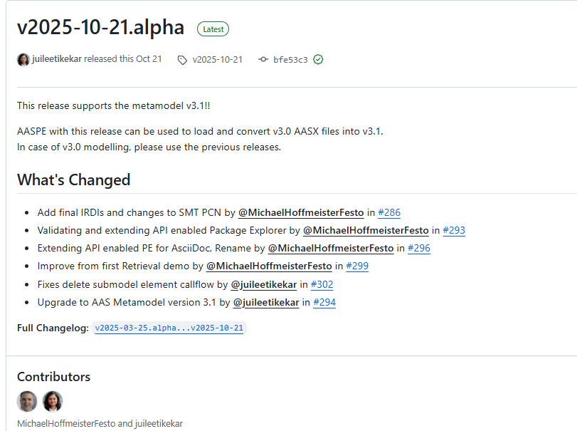

2. AAS 신규 개발 및 수정 관리
가. AASX PackageExplorer 다운로드
- AAS를 작성하기 위한 일반적인 방법으로는 AASX PackageExplorer를 사용하는 것이 일반적입니다.
- AASX PackageExplorer는 아래의 링크를 통해 <그림 28>의 프로그램 중 본인의 목적에 맞는 파일을 다운받아 압축을 푼 뒤 AasxPackageExplorer.exe 파일을 실행하면 <그림 29>과 같이 AASX PackageExplorer의 기본 화면이 나타난다.
- https://github.com/eclipse-aaspe/package-explorer/releases/tag/v2025-10-21

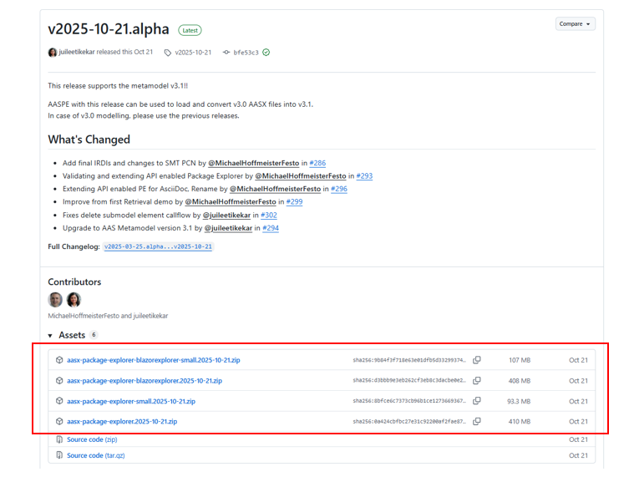
그림 28 AASX PackageExplorer 다운로드 경로
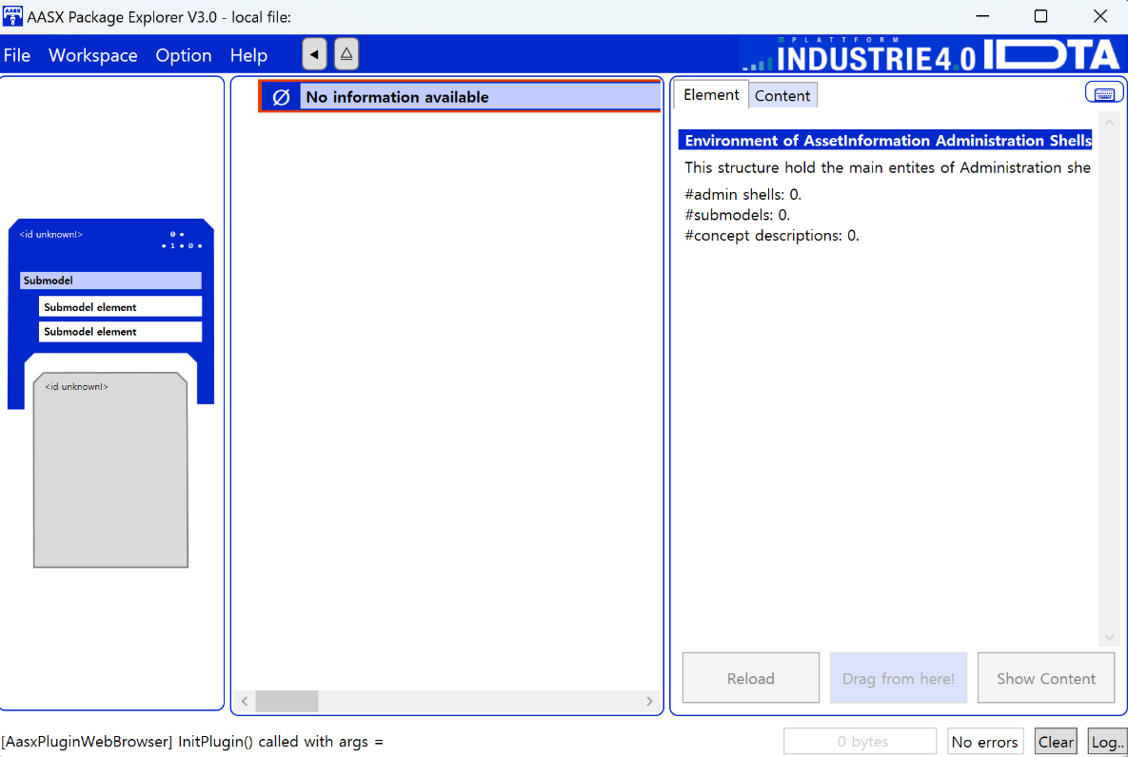
그림 29 AASX Package Explorer 파일 실행 초기화면

나. Edit 모드
- AAS 생성, Submodel 생성 등의 기능을 수행하기 위해서 아래의 <그림 30>과 같이 ‘Eidt’모드를 활성화시킨다. 이를 위해 <그림 31>와 같이, 상단의 작업창에서 [Workspace] - [Edit]모드를 클릭한다.

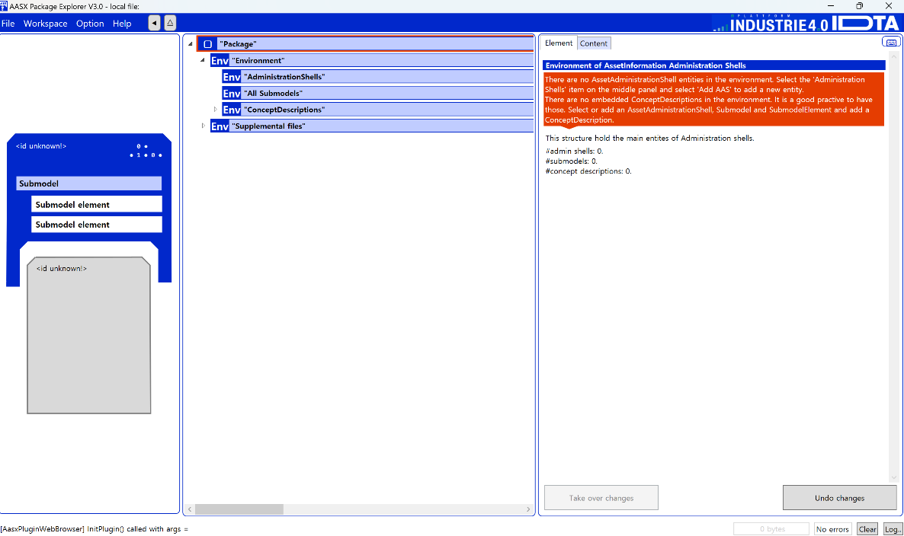
그림 30 활성화된 Edit 모드
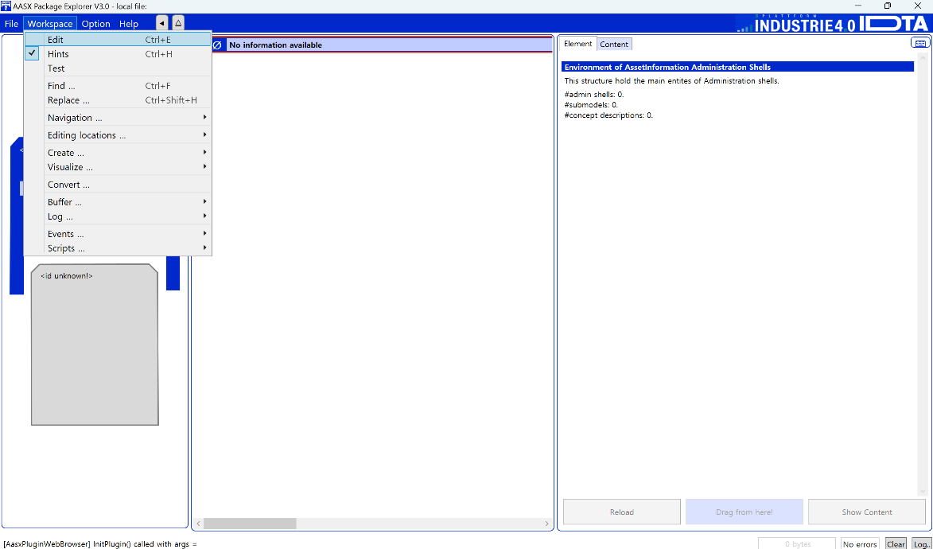
그림 31 Edit 모드 활성화 단계

다. AAS 생성
- AAS를 생성하기 위해 앞서 Edit모드를 활성화시킨 <그림 32>을 기준으로, [AdministrationShells] - [Add AAS]를 클릭하면 <그림 33>과 같은 화면이 나타난다. <그림 33>에서 오른쪽에 ‘Element’에서는 AAS 정보를 입력할 수 있다.

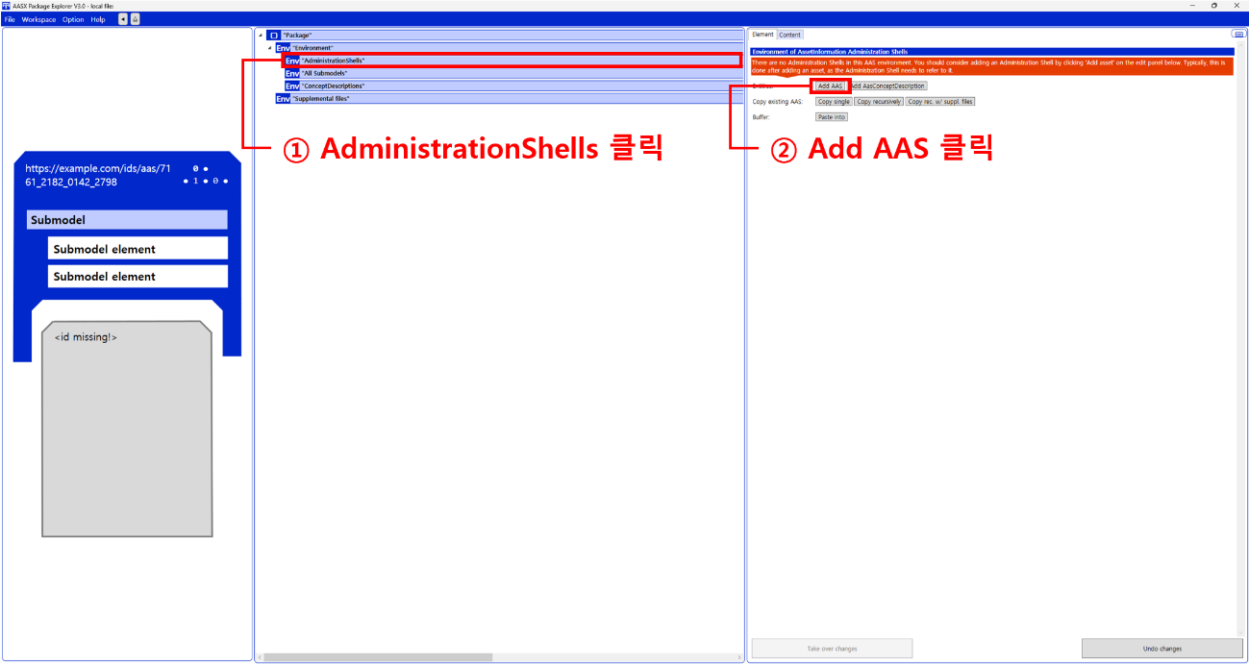
그림 32 AAS 생성

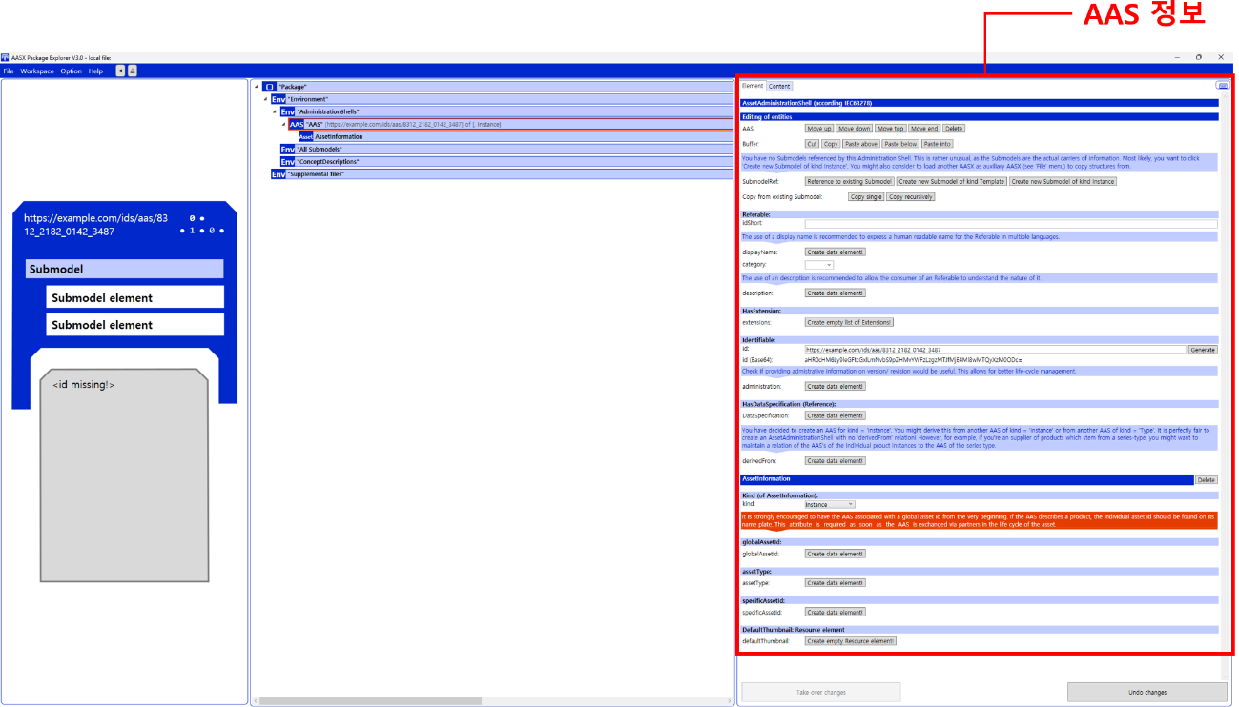
그림 33 AAS 정보

라. SubmodelTemplate을 이용한 Submodel 추가
- 먼저, File-Open Auxiliary AAS 버튼을 통해 IDTA의 Nameplate Submodel을 추가하는 것을 예시로 설명한다. <그림 34>의 IDTA 홈페이지(https://industrialdigitaltwin.org/en)의 Content Hub에 게시된 SubmodelTemplate을 찾는다. <그림 34>의 찾은 SubmodelTemplate의 깃허브 주소로 이동하여, AASX 파일을 다운받아 File - Open Auxiliary AAS 버튼을 누르고, 다운받은 AASX 파일을 선택한다.

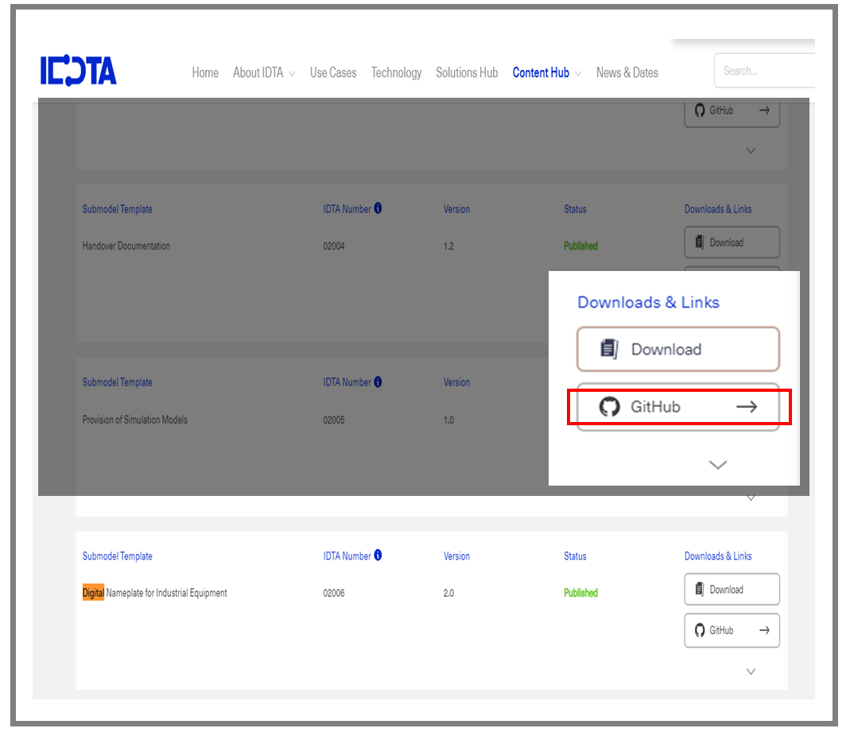
그림 34 IDTA SubmodelTemplate 다운로드

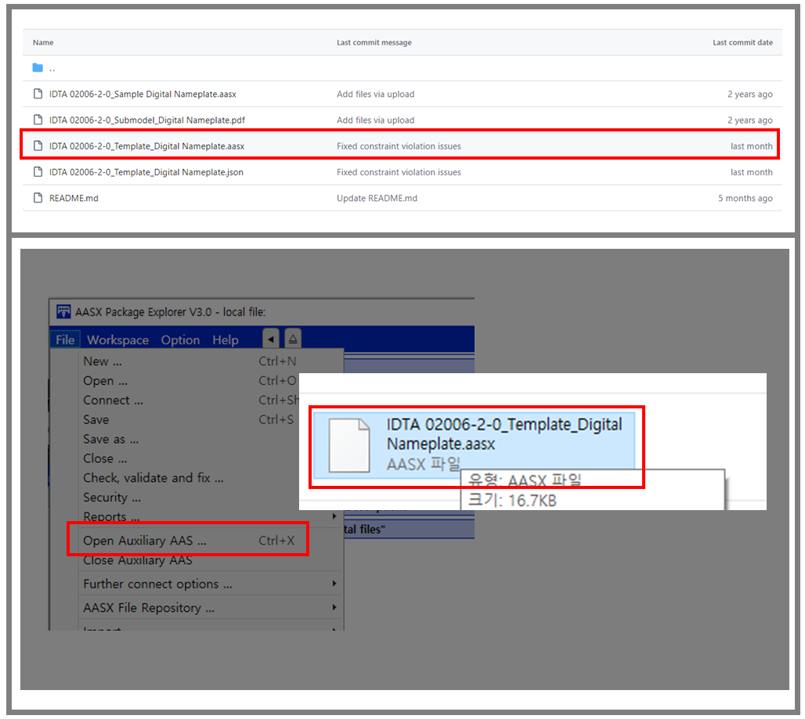
그림 35 IDTA SubmodelTemplate 파일 열기

- <그림 35> 상단 화면과 같이 AAS를 눌러 우측 Element-Copy from existing Submodel-Copy recursive를 누른다. 새로 표시된 창에서 추가한 AAS 모델 하위에 있는 Submodel을 선택한 후 Select 버튼을 눌러 불러온다. <그림 36> 하단 화면의 좌측에서 불러온 Submodel을 누른 뒤 우측 Element 영역에서 Property를 추가하거나 값을 수정할 수 있다. 하위 Property를 선택하면 일부 값만 선택하여 변경할 수 있다. 변경 확인 버튼은 Take over changes 버튼을 클릭하여 반영을 완료한다. <그림 37>은 같은 방법으로 추가한 4종의 서브모델 리스트이며, <그림 38>는 추가한 CarbonFootprint, TechnicalData, HierarchicalStructures, DigitalNameplate 세부내용이다.

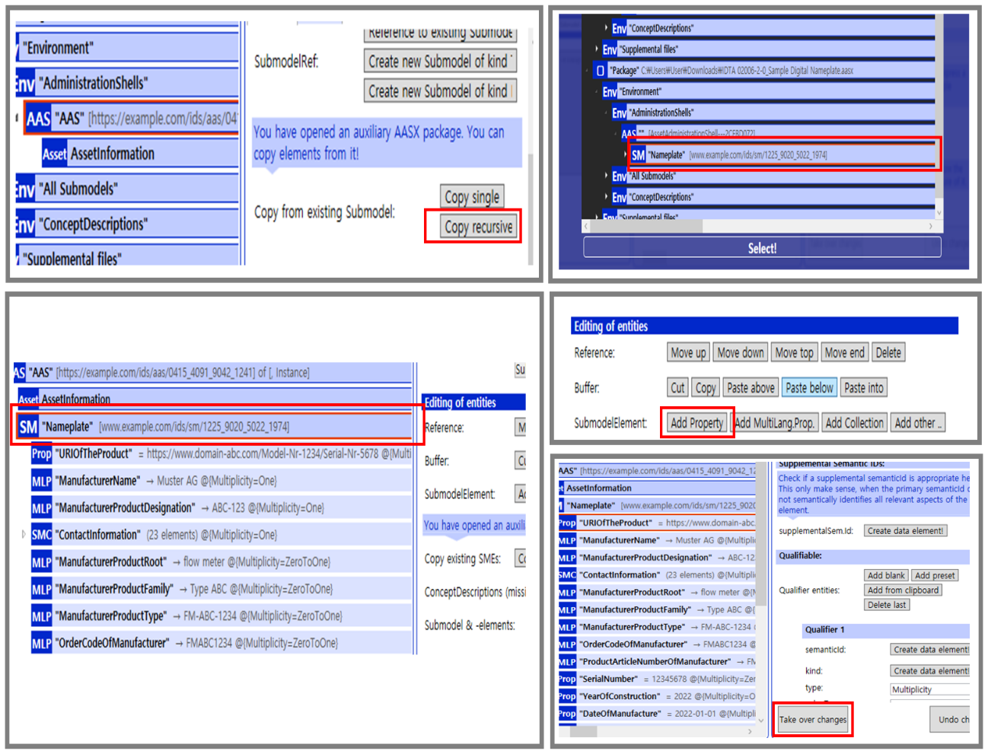
그림 36 Template 이용 Submodel 생성

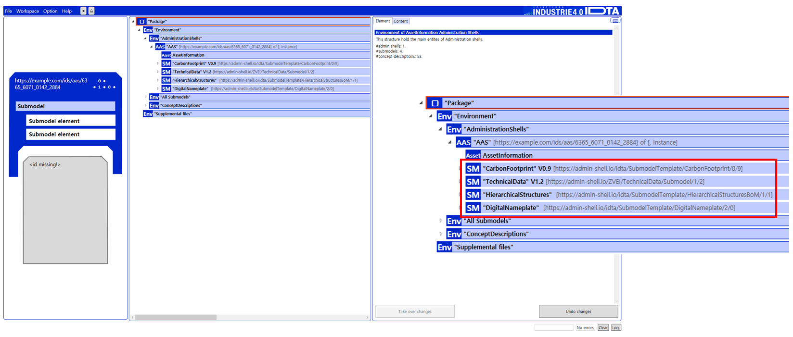
그림 37 동일한 방법으로 추가한 4종의 Submodel
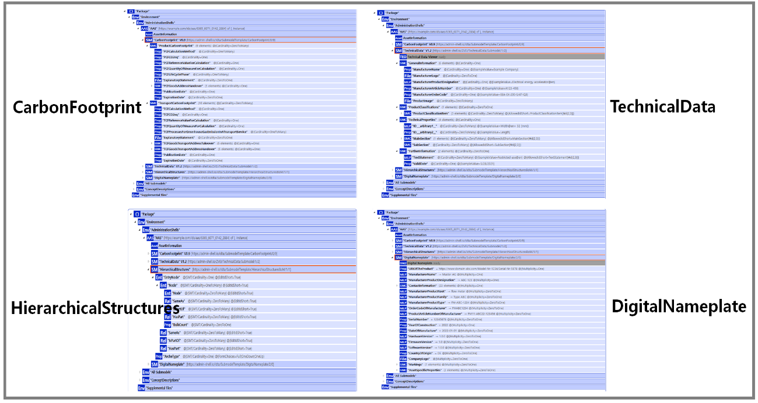
그림 38 추가한 Submodel 세부내용

마. Submodel 및 SubmodelCollection 생성
- 참조모델에 정의되지 않은 내용은 개별적으로 작성하여야 한다. 개별 Submodel 및 SubmodelCollection을 생성하기 위해 <그림 39>와 같이 이전에 생성된 AAS를 클릭한 후, 우측의 ‘Element’에서 [Create new Submodel of kind Template] 또는 [Create new Submodel of kind Instance]를 클릭한다.
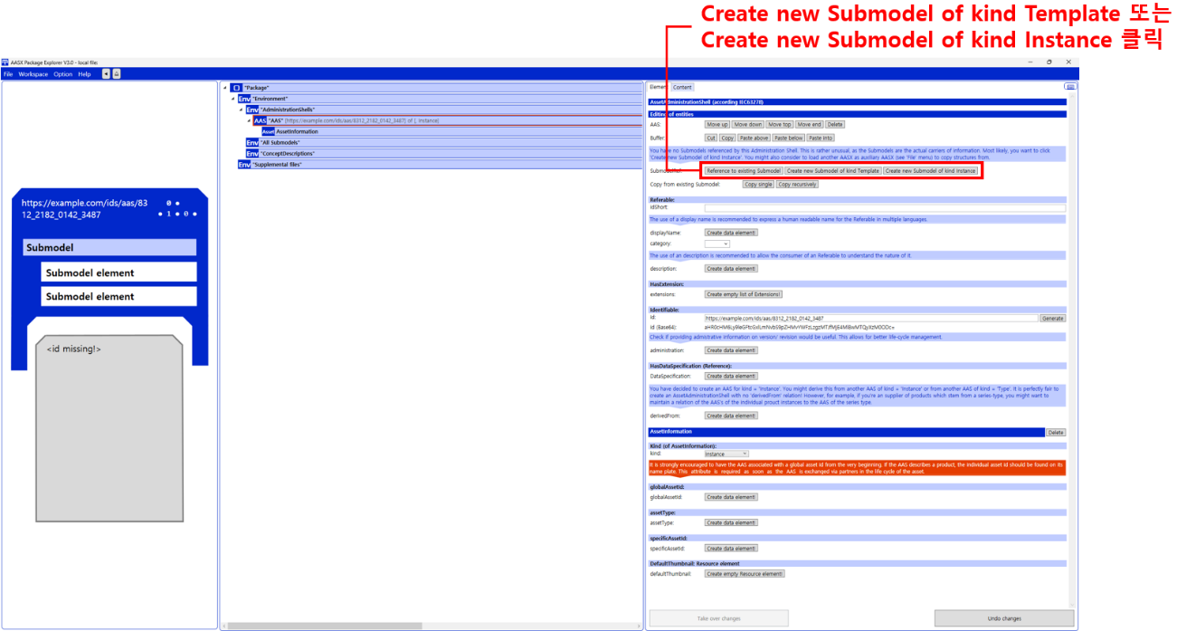
그림 39 Submodel 생성

- 생성된 Submodel을 클릭한 뒤 <그림 40>과 같이 우측의 ‘Element’에서 [Add collection]을 클릭하여 SubmodelCollection을 생성한다. <그림 41>에서 오른쪽 ‘Element’에서는 SubmodelCollection 정보를 입력할 수 있다.

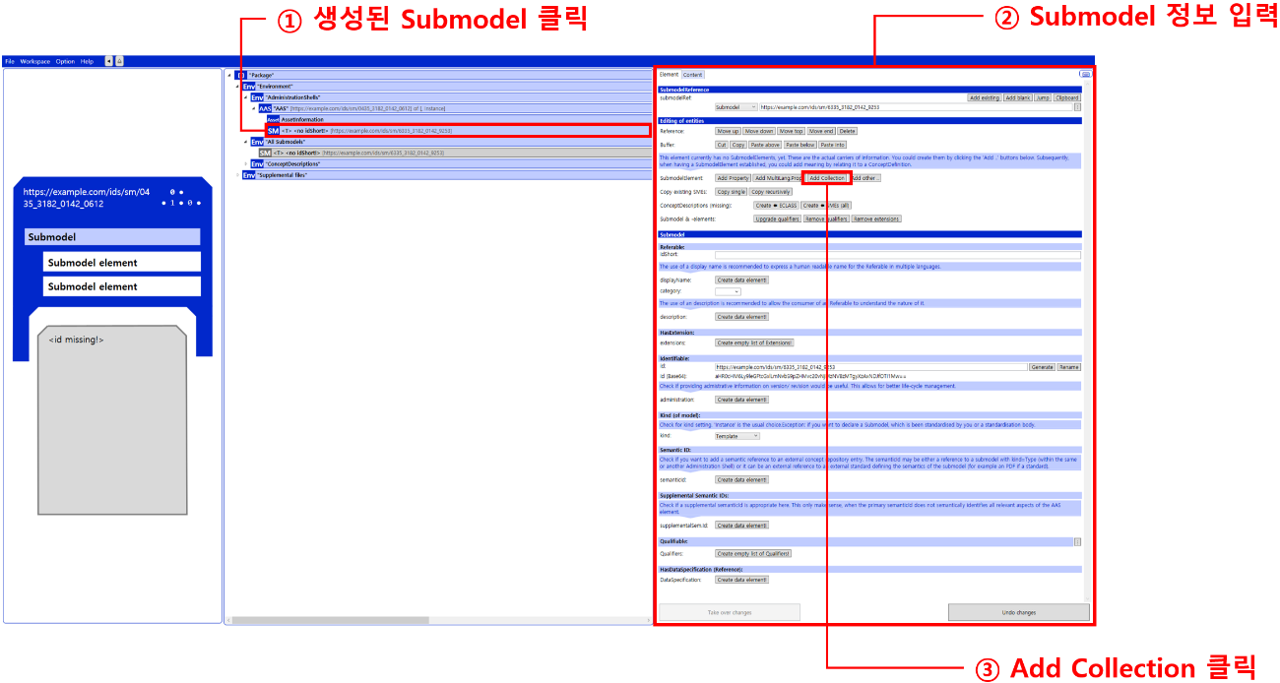
그림 40 SubmodelCollection 생성

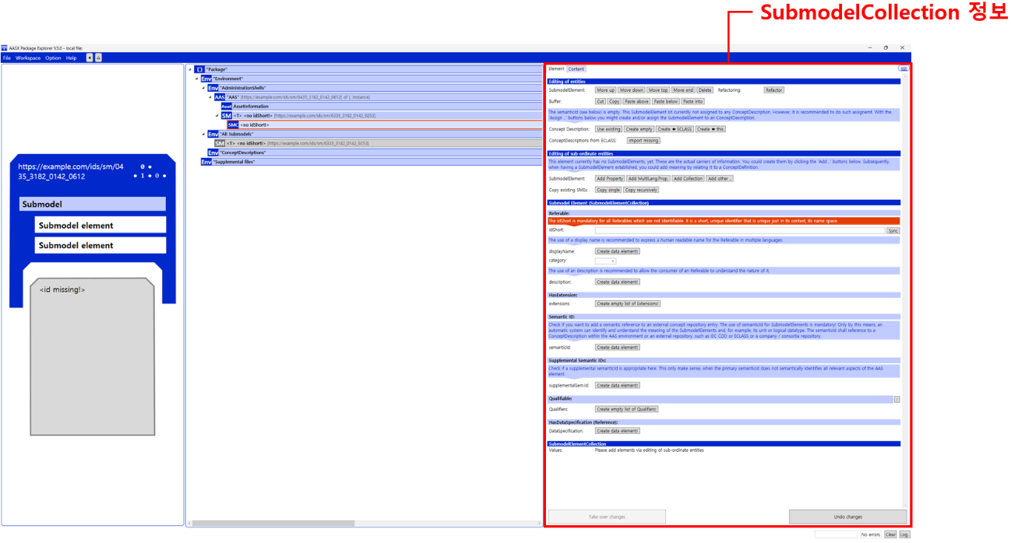
그림 41 SubmodelCollection 정보

바. Property 생성
- <그림 42>과 같이 Submodel 또는 SubmodelCollection을 클릭한 뒤, 우측의 ‘Element’에서 [Add Property]를 클릭하여 신규 Property를 생성한다.

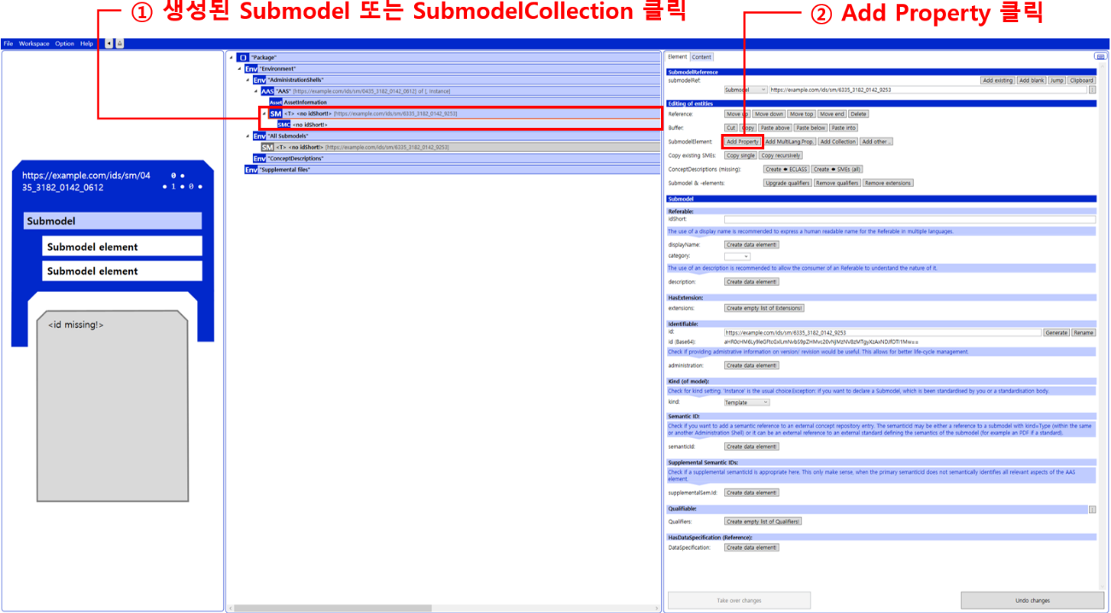
그림 42 Property 생성

3. Type AAS를 실제 Instance AAS로 전환
가. AssetInformation 수정
○ Edit 모드에서 아래 그림과 같이 AssetInformation을 선택 시 표시되는 오른쪽 Element 메뉴의 kind 값을 Instance로 선택한다.

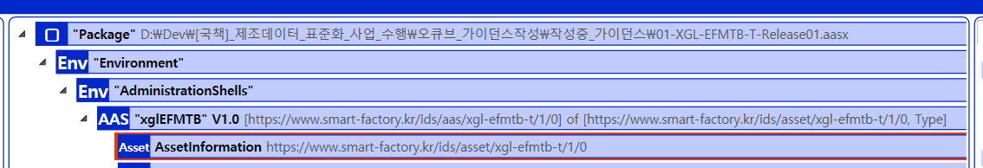
그림 43 AssetInformation 선택

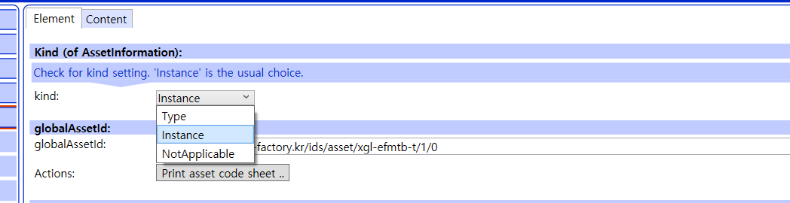
그림 44 AssetInformation의 kind 변경

○ 실제 제품의 고유한 global id(IRI 형태)를 부여하여, 이 값을 아래의 그림과 같이 AssetInformation의 globalAssetId 부분에 입력한다.
일반적으로 자산(Asset)이 인스턴스화되면, 개별 인스턴스마다 고유한 식별정보가 부여된다. 이는 제품의 유형 및 제품 생산 기업의 내부 지침에 따라 다양한 형식으로 부여될 것이며, Asset Information 의 Global Asset Id에는 개별 제품을 구분하고 식별할 수 있는 이러한 고유 식별정보가 부여되어야 한다. 또한, 모든 Asset Administration Shell은 자산이 생산된 시점부터, 자산에 부여된 global asset id를 사용하여 대상 자산을 구분하므로, 이 식별자는 제품의 폐기시까지 변경 없이 유지되어야 한다.
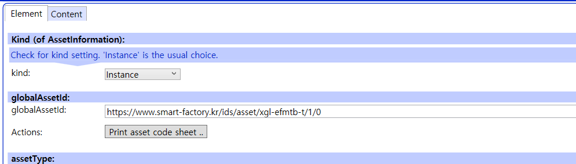
그림 45 AssetInformation의 globalAssetId 입력

○ 마지막으로, 아래 그림과 같이 AssetInformation의 assetType을 Instance로 입력한다.
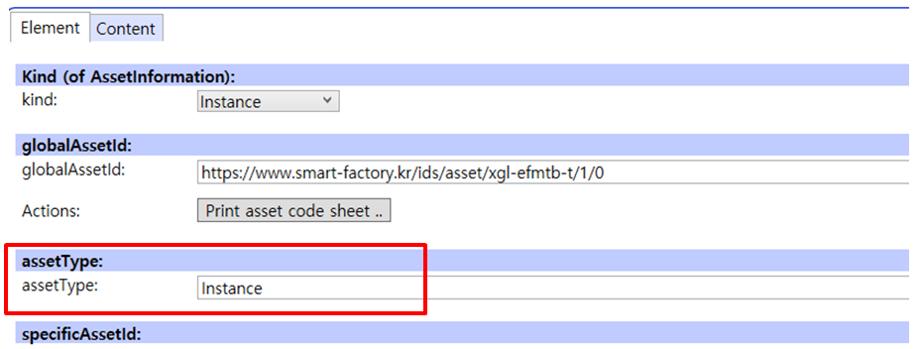
그림 46 AssetInformation의 assetType 선택

나. Submodel수정
○ Edit 모드에서 아래 그림의 서브모델의 Kind (of model) 메뉴의 Instance를 선택한다.
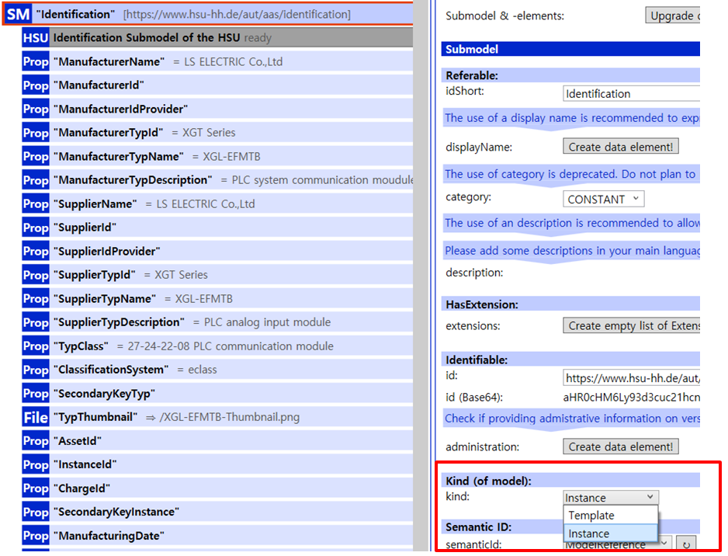
그림 47 Submodel 인스턴스

다. Property 수정
○ 서브모델에 있는 Property중에서, 개별 제품마다 변경되는 값들을 입력한다. 예를 들어 SerialNumber / DateOfManufacture / FirmwareVersion등과 같은 제품별 값들을 입력한다.
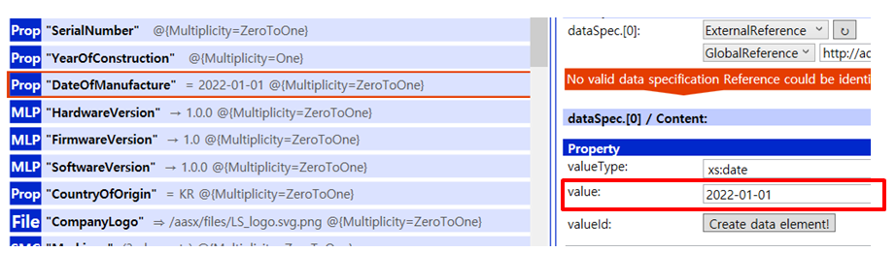
그림 48 Property 인스턴스
라. AAS 모델을 인스턴스 변환 결과
○ 아래 그림은 인스턴스 변환 결과를 비교한 화면이다. AssetInformation과 Indentificatoin 서브모델에서의 인스턴스 전과 후의 결과이다. 개별 제품별로 달라지는 이러한 프로퍼티들은, 모델에 적용된 서브모델의 종류나 프로퍼티의 구성에 따라 달라질 수 있으며, 이 가이드 문서에서는 가장 대표적인 프로퍼티를 대상으로 변경이 필요한 부분을 기술하였다.
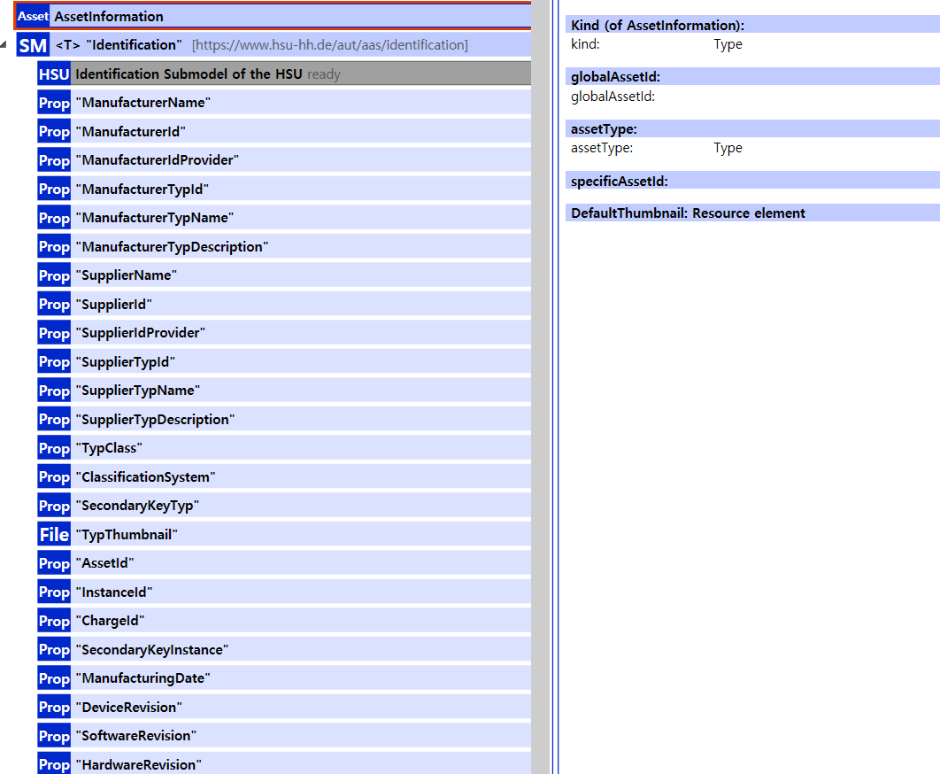
그림 49 AAS 인스턴스 전 화면

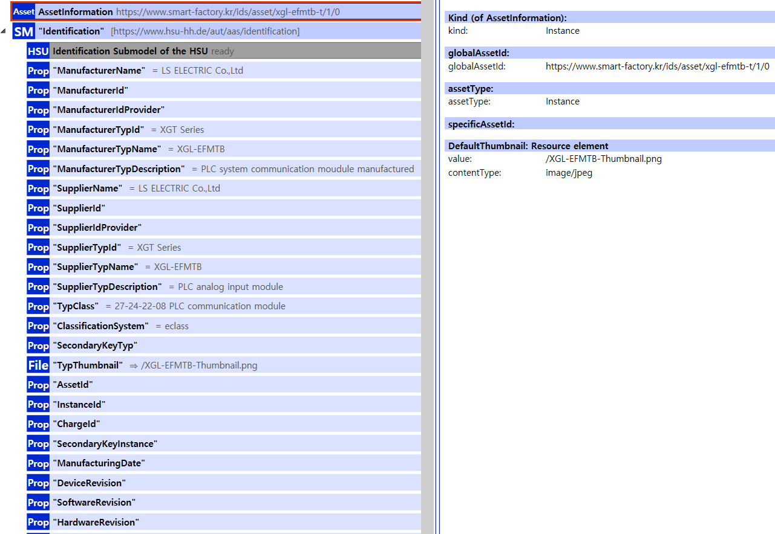
그림 50 AAS 인스턴스 후 화면

4. AAS Property의 데이터 타입 지정
가. 용어 도메인의 단위 지정
○ AAS(Asset Administration Shell)에서 단위(Unit)는 주로 Property와 연결되며, 기술적인 속성값을 명확히 정의하는 데 사용됩니다. 예를 들어 온도를 측정하는 단위로 섭씨 (Celsius, °C), 화씨 (Fahrenheit, °F), 켈빈 (Kelvin, K) 등 데이터의 사용 용도에 따라 다르게 지정될 수 있으므로, 정확한 단위의 지정이 필수적입니다.

나. AAS Property 값에 단위를 추가 필요성
① 데이터 해석의 정확성 보장
구분 | 설명
오해방지 | - 길이(Length)라는 Property의 값이 100으로 입력되었을 때, 100밀리미터(mm)인지, 100센티미터(cm)인지, 100미터(m)인지 알 수 없습니다.  - 단위가 없으면 시스템 간 데이터 교환 시 값이 완전히 다르게 해석되어 심각한 오류를 초래할 수 있습니다.
기술 사양 준수 | - 산업 환경에서 힘(Force)이나 압력(Pressure) 같은 물리량은 사용되는 단위계(예: SI 단위계, Imperial 단위계)에 따라 값이 달라지므로, Unit-kN, Unit=Bar와 같이 단위를 명시해야 데이터가 기술 사양에 맞게 활용될 수 있습니다.

②자동화된 데이터 처리 및 변환
구분 | 설명
시스템 간 통신 | - AAS는 서로 다른 제조사, 시스템, 소프트웨어 간의 데이터 교환을 표준화합니다. 단위를 명시하면 수신 시스템이 해당 데이터를 즉시 인지하고, 필요할 경우 다른 단위계로 자동 변환할 수 있습니다.  - 예를들어 화씨를 섭씨로, Bar를 Pascal로 변환가능합니다.
연산의 신뢰성 | - 단위가 명확해야 소프트웨어 애플리케이션이나 PLC(Programmable Logic Controller)가 데이터를 이용한 계산(예 : 면적, 부피, 효율 계산)을 수행할 때 오차 없이 신뢰성을 확보할 수 있습니다.

③표준화 및 상호 운용성 확보
구분 | 설명
표준 참조 | - AAS는 IEC 61360과 같은 산업 표준을 통해 단위를 지정합니다.  - 이는 특정 산업 용어 및 측정 단위가 국제적으로 통용되는 방식으로 정의됨을 의미합니다.
데이터의 의미 부여 | - 단위를 지정하는 것은 해당 Property 값이 측정 가능한 물리량임을 명확히 하며, AAS의 핵심 목표인 데이터의 의미적 명확성을 달성합니다.

○ 이러한 이유로 AAS에서는 Property를 정의할 때, SemnaticID를 통해 Concept Description에 연결하고, 여기에 IEC 61360 데이터 사양을 활용하여 단위를 명시하는 것을 필수적인 접근 방식으로 규정합니다..

다. Aasx Package Explorer에서의 단위 지정 단계
○AASX Package Explorer에서 Property의 단위를 지정하려면, 해당 Property에 연결된 SemanticId가 적절한 개념 설명을 참조해야 하며, 이 개념 설명이 단위를 포함해야 합니다.

○ Aasx Package Explorer에서 단위를 지정하는 방법은 아래와 같습니다.

- Concept Description 확인 및 생성
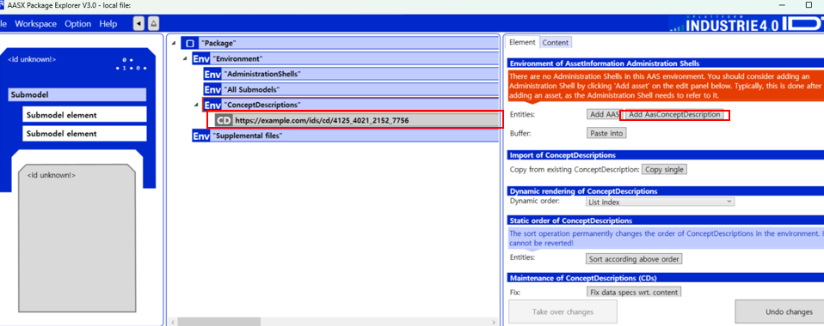
○ AASX Package Explorer를 Edit 상태에서 새로운 Concept Descriptions 생성합니다.

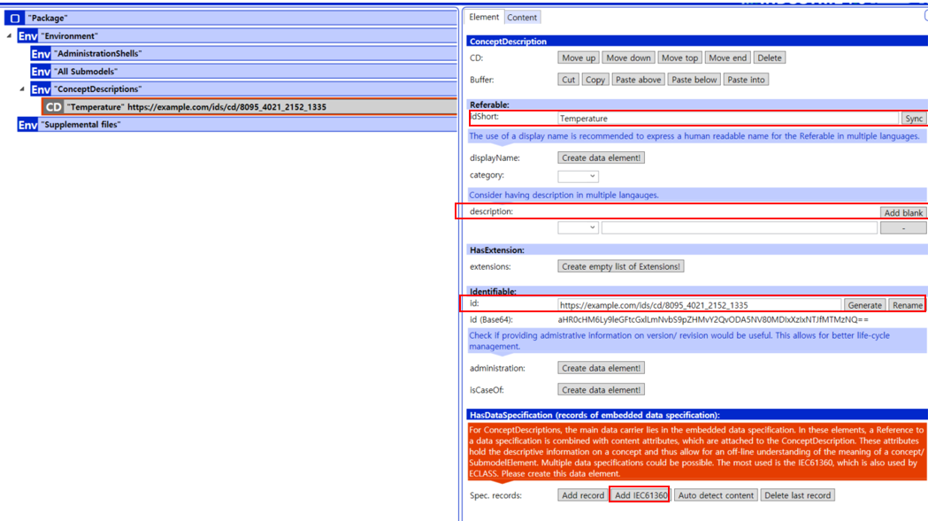
○ Property에 해당하는 메타정보(idShort, description, Semantic ID)를 입력한 후 HasDataSpecificatio부분의 Specifications Create data element를 눌러 Spec. records Add IEC61360 으로 이동합니다.

- IEC 61360 데이터 사양에 단위 지정

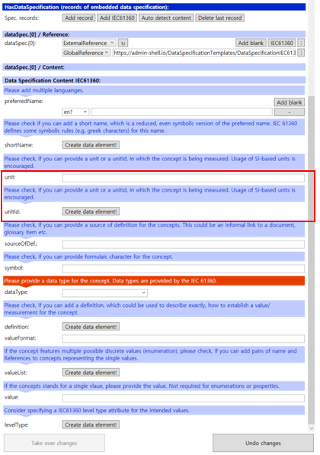
○ Data Specification IEC 61360의 편집 화면에서 UnitId 또는 Unit 필드를 찾아 해당 단위와 표준 ID를 지정합니다.
○ IEC 61360 사양은 ECLASS IRDI와 같은 사전 정의된 UnitId를 사용하여 단위를 지정하도록 권장하며, Unit 필드에는 사람이 읽을 수 있는 단위 기호(예: mm, N, °C 등)를 지정할 수 있습니다.

- Property에 Concept Description 연결
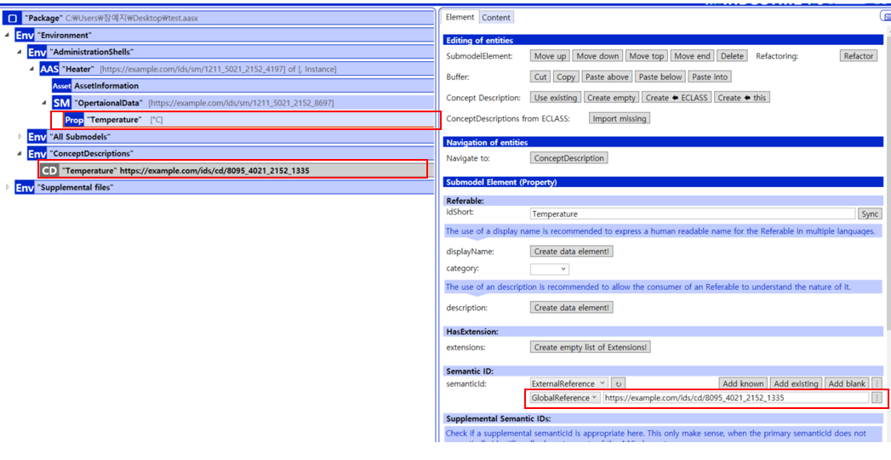
○ Submodel 내의 Property (예 : Temperature)를 선택한 후 편집한 Concept Description의 ID를 연결합니다.
○ 이 SemanticId 연결을 통해 Property는 개념 설명에 정의된 단위 정보를 상속받게 됩니다.

